
2022-2023 жылдарға арналған жайылымдарды басқару және оларды пайдалану жөніндегі жоспарды бекіту туралы
Мерзімі біткен
Қызылорда облысы Жалағаш аудандық мәслихатының 2022 жылғы 4 ақпандағы № 14-16 шешімі. Мерзімі біткендіктен қолданыс тоқтатылды
"Жайылымдар туралы" Қазақстан Республикасы Заңының 8-бабының 1) тармақшасына сәйкес Жалағаш аудандық мәслихаты ШЕШТІ:
1. Осы шешімнің 1, 2, 3, 4, 5, 6, 7, 8, 9, 10, 11, 12, 13, 14, 15-қосымшаларына сәйкес Жалағаш кенті, Аққұм, Аққыр, Ақсу, Аламесек, Бұқарбай батыр, Еңбек, Жаңаталап, Жаңадария, Қаракеткен, Мақпалкөл, Мәдениет, Мырзабай ахун, Таң, М.Шәменов ауылдық округтерінің 2022-2023 жылдарға арналған жайылымдарды басқару және оларды пайдалану жөніндегі жоспарлары бекітілсін.
2. Осы шешім қол қойылған күнінен бастап қолданысқа енгізіледі және ресми жариялануға тиіс.
Жалағаш аудандық мәслихатының хатшысы | Г.Курманбаева
Жалағаш аудандық мәслихатының
2022 жылғы 04 ақпандағы
№ 14-16 шешіміне 1-қосымша
Жалағаш кентінде 2022-2023 жылдарға арналған жайылымдарды басқару және оларды пайдалану жөніндегі жоспары
1) Құқық белгілейтін құжаттар негізінде жер санаттары, жер учаскелерінің меншік иелері және жер пайдаланушылар бөлінісінде әкімшілік-аумақтық бірлік аумағында жайылымдардың орналасу схемасы (картасы);
2) жайылым айналымдарының қолайлы схемасы;
3) жайылымдардың, оның ішінде маусымдық, жайылымдардың сыртқы және ішкі шекаралары мен алдаңдары, жайылымдық инфрақұрылым объектілері белгіленген картасы;
4) жайылым пайдаланушылардың су тұтыну нормасына сәйкес жасалған су көздеріне (көлдерге, өзендерге, тоғандарға, апандарға, суару немесе суландыру арналарына, құбырлы немесе шахта құдықтарына) қол жеткізу схемасы;
5) жайылымы жоқ жеке және (немесе) заңды тұрлағардың ауыл шаруашылығы жануарларының мал басын орналастыру үшін жайылымдарды қайта бөлу және оны берілетін жайылымдарға ауыстыру схемасы;
6) Жалағаш кенті (бұдан әрі- кент) маңында орналасқан жайылымдармен қамтамасыз етілмеген жеке және (немесе) заңды тұлғалардың ауыл шаруашылығы жануарларының мал басын шалғайдағы жайылымдарға орналастыру схемасы;
7) ауыл шаруашылығы жануарларын жаюдың және айдаудың маусымдық маршруттарын белгілейтін жайылымдарды пайдалану жөніндегі күнтізбелік графигі.
Кент аумағы құрғақ, далалы, шөлді белдем тармағына жатады.
Дала өсімдіктерінен эфимероидтар мен жусанның әртүрлі түрлері өседі.
Кент аумағында гидрографиялық торап дамыған. Жайылымды суландыру табиғи көлдерден, каналдардан, құбырлы және шахталы құдықтардан қамтамасыз етіледі. Судың сапасы әлсіз тұздылау, малдарды суару үшін жарамды.
Жайылымдық алқаптардың орташа өнімділігі – 10,5 центнер/гектарды құрайды.
Жайылымдар жемдерінің қоры ұзақтығы 170-180 күн болатын жайылым кезеңінде пайдаланылады.
Кент шығыстан Сырдария ауданымен, батыстан Қармақшы ауданымен шектеседі.
Әкімшілік-аумақтық бөлінісі Жалағаш кентінен тұрады.
Табиғи ауа-райының жағдайлары бойынша: қысы күрт континентальды, ауа райы құбылмалы, жауын-шашын нормаға сәйкес, көктем ерте шығады, жазы ыстық, күзі салқын, ұзақ.
Кенттің жалпы жер көлемі 2100 гектар (бұдан әрі – га). Соның ішінде жайылымдар- 859 га.
Санаттары бойынша жерлер келесідей бөлінеді:
ауыл шаруашылығы мақсатындағы жерлер – 859 га.
елді мекендердің жерлері – 1241 га.
Кент аумағындағы ауыл шаруашылығы жануарлары мал басының саны: 7479 бас ірі қара мал, 6567 бас уақ мал, 5494 бас жылқы, 41 бас түйе.
Ауыл шаруашылығы жануарларының түрлері бойынша келесідей бөлінген:
ірі қара мал – 22 табын;
уақ мал - 13 отар;
түйелер - 1 келе;
жылқылар- 220 үйір.
Кент аумағында екпе және аридтік жайылымдар жоқ.
Кент аумағында 1 ветеринарлық пункт, 1 мал қорымы және 1 мал тоғыту ваннасы қызмет істейді.
Кентте малды айдап өтуге арналған сервитуттар белгіленбеген.
Құқық белгілейтін құжаттар негізінде жер санаттары, жер учаскелерінің меншік иелері
және жер пайдаланушылар бөлінісінде әкімшілік-аумақтық бірлік аумағында жайылымдардың орналасу схемасы (картасы)

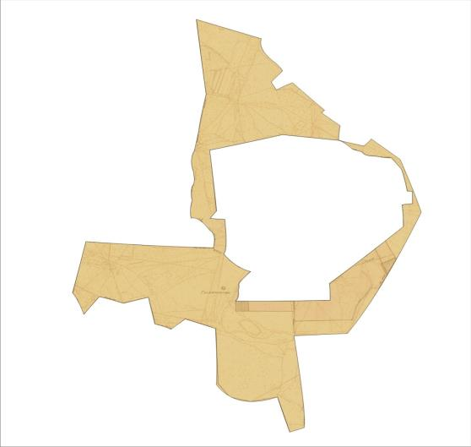

Шартты белгілер
Кент шекаралары
Ауыл шаруашылығы мақсатындағы жерлер
Елді мекендердің жерлері
Жер учаскелерінің меншік иелері
№ | Елді мекен атауы | Жайылым алаңы, (га) | Түрлері бойынша малдың болуы, (бас) |  |  |  | Жайылымға қажеттілік нормасы 1 бас, (га) |  |  |  | Жайылымдардың қажеттілігі, (га) |  |  |  |  | Артық жайылымдар, (га) (+,-)
 |  |  | МІҚ | УМ | Жылқы | Түйе | МІҚ | УМ | Жылқы | Түйе | ІҚ | УМ | Жылқы | Түйе | Жиыны  (га)
1 | Жалағаш кенті | 859 | 7479 | 6567 | 5494 | 41 | 11,0 | 2,2 | 14,0 | 15,5 | 82269 | 14447 | 76916 | 636 | 174268 | -173409
 | Барлығы | 859 | 7479 | 6567 | 5494 | 41 | 11,0 | 2,2 | 14,0 | 15,5 | 82269 | 14447 | 76916 | 636 | 174268 | -173409
Ескертпе: Кент бойынша шаруа қожалық үшін жерлері табысталмаған. Кестеде көрсетілген мал басының саны бойынша мәлімет тұрғындардың жеке малдары болып табылады.
Аббревиатуралардың таратылып жазылуы:
МІҚ – мүйізді ірі қара мал;
УМ – уақ мал.
Кент бойынша елді мекендер бөлінісінде мүйізді ірі қара аналық (сауын)мал басын орналастыру үшін жайылымдарды бөлу
№ | Елді мекен атауы | Жайылым алаңы, га | Сауын сиырлардың болуы (бас) | Жайылымға қажеттілік нормасы 1 бас, га | Жайылымдардың қажеттілігі, га | Жайылымдармен қамтамасыз етілмеген,га | Қажеттіліктің қамтамасыз етілуі, пайыз | Артықшылық, (га)  (+,-)
1 | Жалағаш кенті | 859 | 1434 | 11,0 | 15774 | 14915 | 5,4 | -14915
 | Барлығы | 859 | 1434 | 11,0 | 15774 | 14915 | 5,4 | -14915
Жайылым айналымдарының қолайлы схемасы
Жылдар | Қаша1 көктемгі | Қаша 2 көктемгі-жазғы | Қаша 3 көктемгі-жазғы-күзгі | Қаша 4 күзгі
2022 | көктем-жазғы маусым 1 | жазғы маусым 2 | күзгі маусым 3 | демалушы алаң
2023 | демалушы алаң | көктем-жазғы маусымы 1 | жазғы маусым 2 | күзгі маусым 3
Ескерту 1,2,3,4 – Қашаны жылына пайдалану тәртібі.
Шартты белгілер
 | Ауылдық округтің шекаралары
 | Ауыл шаруашылығы мақсатындағы жерлер
 | Елді мекендердің жерлері
 | Көктемгі және жазғы уақытта пайдаланылатын жайылымдар
 | Күзгі және қысқы уақытта пайдаланылатын жайылымдар
1 2 3 4 | Қашаны жылына пайдалану тәртібі 2022 жыл
1 2 3 4 | Қашаны жылына пайдалану тәртібі 2023 жыл
Жайылымдардың, оның ішінде маусымдық, жайылымдардың сыртқы және ішкі шекаралары мен алаңдары, жайылымдық инфрақұрылым объектілері белгіленген картасы
Шартты белгілер
Сыртқы шекара – 2100 гектар
Ішкі шекара-859 гектар
Ауыл шаруашылығы мақсатындағы жерлер
Елді мекендердің жерлері
Көктемгі және жазғы уақытта пайдаланылатын жайылымдар
Күзгі және қысқы уақытта пайдаланылатын жайылымдар
Жайылымдық инфрақұрылымдар
Көлдер, каналдар, құбырлы және шахталы құдықтар
Мал қорымы
Мал тоғыту ваннасы
Жайылым пайдаланушылардың су тұтыну нормасына сәйкес жасалған су көздеріне (көлдерге, өзендерге, тоғандарға, апандарға, суару немесе суландыру каналдарына, құбырлы немесе шахталы құдықтарға) қол жеткізу схемасы
Шартты белгілер
Ауылдық округтің шекаралары
Ауыл шаруашылығы мақсатындағы жерлер
Елді мекендердің жерлері
Көктемгі және жазғы уақытта пайдаланылатын жайылымдар
Күзгі және қысқы уақытта пайдаланылатын жайылымдар
Жайылым пайдаланушылардың су көздеріне жету жолдары
Көлдер, каналдар, құбырлы және шахталы құдықтар
Мал тоғыту ваннасы
Жайылымы жоқ және (немесе) заңды тұлғалардың ауылшаруашылығы жануарларының мал басын орналастыру үшін жайылымдарды қайта бөлу және оны берілетін жайылымдарға ауыстыру схемасы

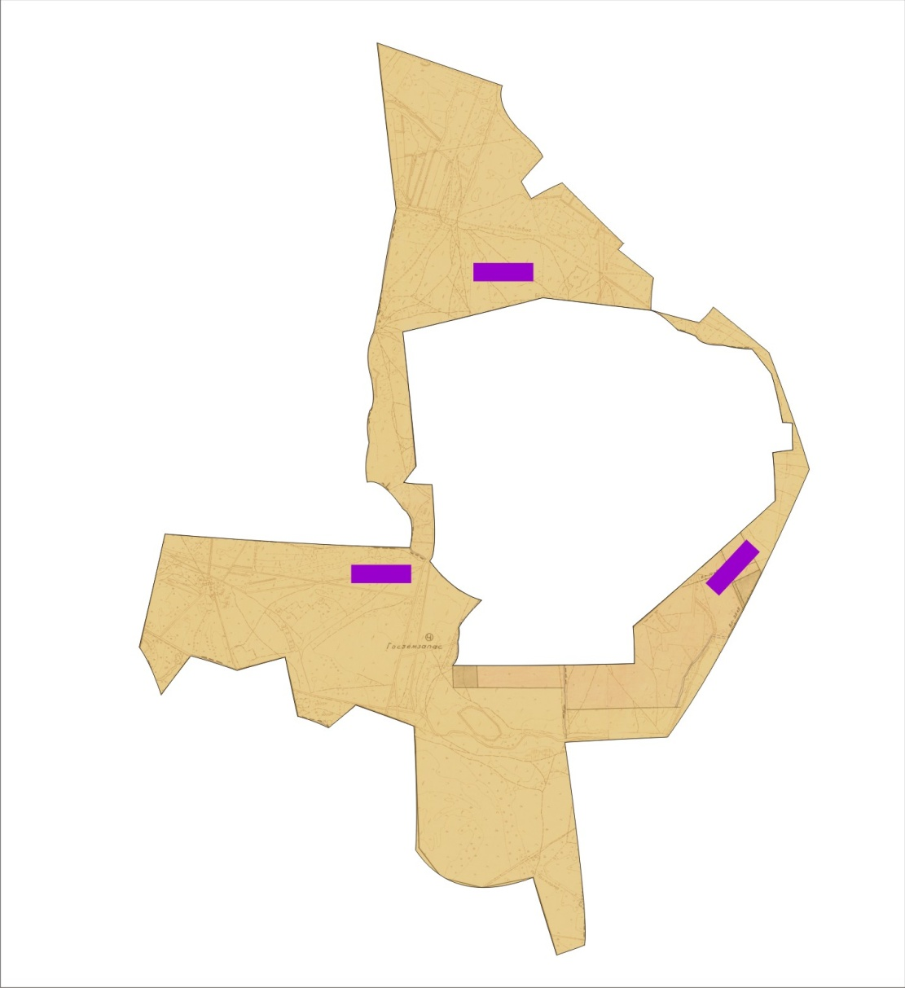

Шартты белгілер
Кент шекаралары
Ауыл шаруашылығы мақсатындағы жерлер
Елді мекендердің жерлері
Жайылымдарды қайта бөлуге арналған жер телімдері
Кент маңында орналасқан жайылымдар мен қамтамасыз етілмеген жеке және (немесе) заңды тұлғалардың ауылшаруашылығы жануарларының мал басын шалғайдағы жайылымдарға орналастыру схемасы

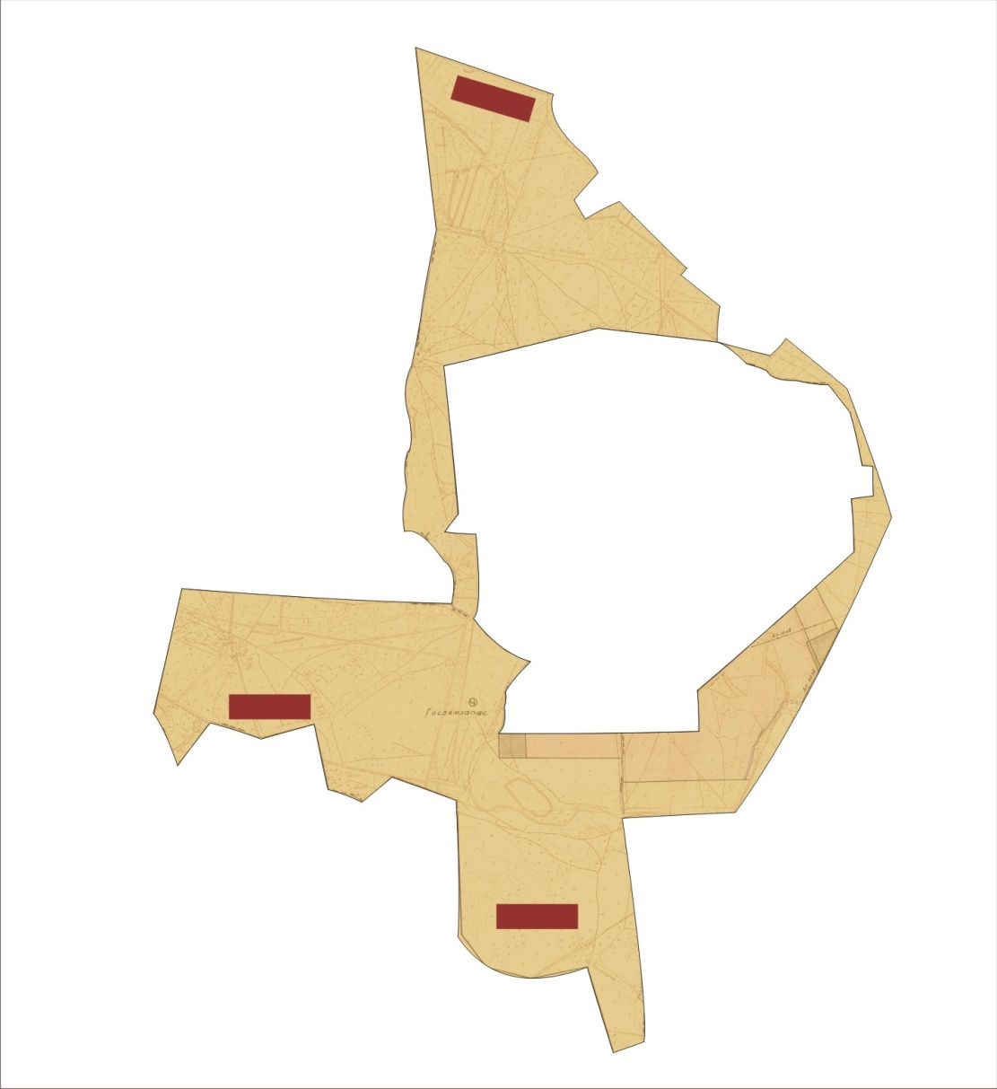

Шартты белгілер
Кент шекаралары
Ауыл шаруашылығы мақсатындағы жерлер
Елді мекендердің жерлері
Мал басын орналастыру шекаралары
Ауыл шаруашылығы жануарларын жаюдың және айдаудың маусымдық маршруттарын белгілейтін жайылымдарды пайдалану жөніндегі күнтізбелік графигі
Жайылымға малдардың айдап шығарылу кезеңі | Жайылымнан малдардың қайтарылу кезеңі
Наурыз айының екінші жартысы | Қазан айының екінші онкүндігі
Жалағаш аудандық мәслихатының
2022 жылғы 04 ақпандағы
№ 14-16 шешіміне 2-қосымша
Аққұм ауылдық округінің 2022-2023 жылдарға арналған жайылымдарды басқару және оларды пайдалану жөніндегі жоспары
1) Құқық белгілейтін құжаттар негізінде жер санаттары, жер учаскелерінің меншік иелері және жер пайдаланушылар бөлінісінде әкімшілік-аумақтық бірлік аумағында жайылымдардың орналасу схемасы (картасы);
2) жайылым айналымдарының қолайлы схемасы;
3) жайылымдардың, оның ішінде маусымдық, жайылымдардың сыртқы және ішкі шекаралары мен алаңдары, жайылымдық инфрақұрылым объектілері белгіленген картасы;
4) жайылым пайдаланушылардың су тұтыну нормасына сәйкес жасалған су көздеріне (көлдерге, өзендерге, тоғандарға, апандарға, суару немесе суландыру арналарына, құбырлы немесе шахта құдықтарына) қол жеткізу схемасы;
5) жайылымы жоқ жеке және (немесе) заңды тұлғалардың ауыл шаруашылығы жануарларының мал басын орналастыру үшін жайылымдарды қайта бөлу және оны берілетін жайылымдарға ауыстыру схемасы;
6) Аққұм ауылдық округі (бұдан әрі- ауылдық округ) маңында орналасқан жайылымдармен қамтамасыз етілмеген жеке және (немесе) заңды тұлғалардың ауыл шаруашылығы жануарларының мал басын шалғайдағы жайылымдарға орналастыру схемасы;
7) ауыл шаруашылығы жануарларын жаюдың және айдаудың маусымдық маршруттарын белгілейтін жайылымдарды пайдалану жөніндегі күнтізбелік графигі.
Ауылдық округтің аумағы құрғақ, далалы, шөлді белдем тармағына жатады.
Дала өсімдіктерінен эфимероидтар мен жусанның әртүрлі түрлері өседі.
Ауылдық округтің аумағында гидрографиялық торап дамыған. Жайылымды суландыру табиғи көлдерден, каналдардан, құбырлы және шахталы құдықтарданқамтамасыз етіледі. Судың сапасы әлсіз тұздылау, малдарды суару үшін жарамды.
Жайылымдық алқаптардың орташа өнімділігі – 10,5 центнер/гектарды құрайды.
Жайылымдар жемдерінің қоры ұзақтығы 170-180 күн болатын жайылым кезеңінде пайдаланылады.
Ауылдық округ Жалағаш ауданының оңтүстік бөлігінде орналасқан, батыстаБұқарбай батыр ауылдық округімен, шығыстан Сырдария ауданымен шектеседі.
Әкімшілік-аумақтық бөлінісі Аққұм ауылынан тұрады.
Табиғи ауа-райының жағдайлары бойынша: қысы күрт континентальды, ауа райы құбылмалы, жауын-шашын нормаға сәйкес, көктем ерте шығады, жазы ыстық, күзі салқын, ұзақ.
Ауылдық округтің жалпы жер көлемі 16 555 гектар (бұдан әрі – га). Соның ішінде жайылымдар- 7470 га.
Санаттары бойынша жерлер келесідей бөлінеді:
ауыл шаруашылығы мақсатындағы жерлер – 11 382га.
елді мекеннің жерлері – 2 784 га.
Ауылдық округ аумағындағы ауыл шаруашылығы жануарлары мал басының саны:
2922 бас ірі қара мал, 2756 бас уақ мал, 2150 бас жылқы, 129 бас түйе.
Ауыл шаруашылығы жануарларының түрлері бойынша келесідей бөлінген:
ірі қара мал –9 табын;
уақ мал - 6 отар;
түйелер - 2 келе;
жылқылар- 86 үйір.
Ауылдық округтің аумағында екпе және аридтік жайылымдар жоқ.
Ауылдық округтің аумағында 1 ветеринарлық пункт, 1 мал қорымы және 1 мал тоғыту ваннасы қызмет істейді.
Ауылдық округте малды айдап өтуге арналған сервитуттар белгіленген.
Құқық белгілейтін құжаттар негізінде жер санаттары, жер учаскелерінің меншік иелері және жер пайдаланушылар бөлінісінде әкімшілік-аумақтық бірлік аумағында жайылымдардың орналасу схемасы (картасы)

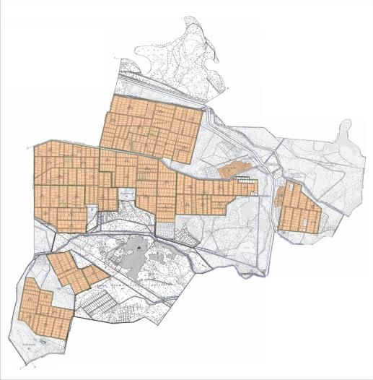

Шартты белгілер
Ауылдық округтің шекаралары
Ауыл шаруашылығы мақсатындағы жерлер
Елді мекендердің жерлері
Жер учаскелерінің меншік иелері
№ | Жер учаскелерінің меншік иелері | Жайылым алаңы, (га) | Түрлері бойынша малдың болуы, (бас) |  |  |  | Жайылымға қажеттілік нормасы 1 бас, (га) |  |  |  | Жайылымдардың қажеттілігі, (га) |  |  |  |  | Артық жайы-лым-дар, (га)  ( +, -)
 |  |  | МІҚ | УМ | Жылқы | Түйе | МІҚ | УМ | Жылқы | түйе | МІҚ | УМ | Жылқы | түйе | Жиыны (га)
1 | Алдоңғаров Алматбек "Аққұм Жер" жауапкершілігі шектеулі серіктестігі | 1749 |  |  |  |  | 11,0 | 2,2 | 14,0 | 15,5 |  |  |  |  |  | 1749
2 | Тулегенов Төребек "Абзал-Ж"  жауапкершілігі шектеулі серіктестігі | 317 | 11 |  |  |  | 11,0 | 2,2 | 14,0 | 15,5 | 121 |  |  |  | 121 | 196
3 | "Бабамұрат" жауапкершілігі шектеулі серіктестігі | 293 |  |  |  |  |  |  |  |  |  |  |  |  |  | 293
4 | Шуақбаев Серік "Бақдәулет" шаруа қожалығы | 1412 | 4 |  |  |  | 11,0 | 2,2 | 14,0 | 15,5 | 44 |  |  |  |  | 1368
5 | Сауытбаева Гүлсім "Бақдәулет-57" фермер қожалығы | 120 | 198 | 1502 | 142 | 76 | 11 | 2,2 | 14 | 15,5 | 2178 | 3304 | 1988 | 1178 | 8648 | -7116
6 | Бекенов Ғабит  "Бірлік-А" шаруа қожалығы | 386 | 16 |  |  |  | 11,0 | 2,2 | 14,0 | 15,5 | 176 |  |  |  |  | 210
7 | Алдоңғаров Спандияр "Нұржан-Ж" шаруа қожалығы | 251 |  |  | 30 |  | 11,0 | 2,2 | 14,0 | 15,5 |  |  | 420 |  | 420 | 169
8 | Абилдаев Дауылбай "Айдос" шаруа қожалығы | 33 | 3 |  |  |  | 11,0 | 2,2 | 14,0 | 15,5 | 33 |  |  |  | 33 | -
9 | Жадилов Кенжехан "Жасталап" шаруа қожалығы | 56 | 119 |  | 68 |  | 11 | 2,2 | 14 | 15,5 | 1309 |  | 952 |  | 2261 | -2205
10 | Сарсенов Байділда "Думан" шаруа қожалығы | 51 | 3 |  |  |  | 11,0 | 2,2 | 14,0 | 15,5 | 33 |  |  |  | 33 | 18
11 | Қожабек Жаңабаев "Жаңабай"шаруа қожалығы | 51 | 3 |  |  |  | 11,0 | 2,2 | 14,0 | 15,5 | 33 |  |  |  | 33 | 18
12 | Акбергенов Гани Канатович "Нұрымбет" шаруа қожалығы | 27 |  |  |  |  | 11,0 | 2,2 | 14,0 | 15,5 |  |  |  |  |  | 27
13 | Алмурзаев Омарәлі "Қарабөгет"шаруа қожалығы | 305 |  |  | 270 |  | 11 | 2,2 | 14 | 15,5 |  |  | 3780 |  | 3780 | -3475
14 | Оразов Ермаганбет "Шымбөгет" шаруа қожалығы | 26 | 3 |  |  |  | 11,0 | 2,2 | 14,0 | 15,5 | 33 |  |  |  | 33 | -7
15 | Алтыбаев Дархан "Ережеп" шаруа қожалығы | 16 |  |  |  |  | 11,0 | 2,2 | 14,0 | 15,5 |  |  |  |  |  | 16
16 | Азходжаев Ғабит "Азходжаев" шаруа қожалығы | 91 | 8 |  | 6 |  | 11,0 | 2,2 | 14,0 | 15,5 | 88 |  | 84 |  | 172 | -81
17 | Абдраманов Нұрболат "Абдраманов" шаруа қожалығы | 35 | 58 |  | 16 |  | 11 | 2,2 | 14 | 15,5 | 638 |  | 224 |  | 862 | -827
18 | Алмурзаев Сейіл "Алмурзаев С" шаруа қожалығы | 19 |  |  | 150 |  | 11,0 | 2,2 | 14,0 | 15,5 |  |  | 2100 |  | 2100 | -2081
 | Барлығы | 5238 | 426 | 1502 | 682 | 76 | 11,0 | 2,2 | 14,0 | 15,5 | 4686 | 3304 | 9548 | 1178 | 18716 | -13478
Аббревиатуралардың таратылып жазылуы:
МІҚ- мүйізді ірі қара;
УМ -уақ мал.
Ауылдық округ бойынша елді мекендер бөлінісінде мүйіізді ірі қара аналық (сауын)мал басын орналастыру үшін жайылымдарды бөлу
№ | Елді мекен атауы | Жайылым алаңы, га | Сауын сиырлардың болуы (бас) | Жайылымға қажеттілік нормасы 1 бас, га | Жайылымдардың қажеттілігі, га | Жайылымдармен қамтамасыз етілмеген, га | Қажеттіліктің қамтамасыз етілуі, пайыз | Артықшылық, га ( +, -)
1 | Аққұм ауылы | 2232 | 1132 | 11,0 | 12452 | 10220 | 22,0 | -10220
 | Барлығы | 2232 | 1132 | 11,0 | 12452 | 10220 | 22,0 | -10220
Жайылым айналымдарының қолайлы схемасы
Жылдар | Қаша1 көктемгі | Қаша 2 көктемгі-жазғы | Қаша 3 көктемгі-жазғы-күзгі | Қаша 4 күзгі
2022 | көктем-жазғы маусым 1 | жазғы маусым 2 | күзгі маусым 3 | демалушы алаң
2023 | демалушы алаң | көктем-жазғы маусымы 1 | жазғы маусым 2 | күзгі маусым 3
Ескерту 1,2,3,4 – Қашаны жылына пайдалану тәртібі.
Шартты белгілер
 | Ауылдық округтің шекаралары
 | Ауыл шаруашылығы мақсатындағы жерлер
 | Елді мекендердің жерлері
 | Көктемгі және жазғы уақытта пайдаланылатын жайылымдар
 | Күзгі және қысқы уақытта пайдаланылатын жайылымдар
1 2 3 4 | Қашаны жылына пайдалану тәртібі 2022 жыл
1 2 3 4 | Қашаны жылына пайдалану тәртібі 2023 жыл
Жайылымдардың, оның ішінде маусымдық, жайылымдардың сыртқы және ішкі шекаралары мен алаңдары, жайылымдық инфрақұрылым объектілері белгіленген картасы
Шартты белгілер
Сыртқы шекара – 16 555 гектар
Ішкі шекара – 7470 гектар
Ауыл шаруашылығы мақсатындағы жерлер
Елді мекендердің жерлері
Көктемгі және жазғы уақытта пайдаланылатын жайылымдар
Күзгі және қысқы уақытта пайдаланылатын жайылымдар
Жайылымдық инфрақұрылымдар
Көлдер, каналдар, құбырлы және шахталы құдықтар
Мал қорымы
Мал тоғыту ваннасы
Жайылым пайдаланушылардың су тұтыну нормасына сәйкес жасалған су көздеріне (көлдерге, өзендерге, тоғандарға, апандарға, суару немесе суландыру каналдарына, құбырлы немесе шахталы құдықтарға) қол жеткізу схемасы
Шартты белгілер
Ауылдық округтің шекаралары
Ауыл шаруашылығы мақсатындағы жерлер
Елді мекендердің жерлері
Көктемгі және жазғы уақытта пайдаланылатын жайылымдар
Күзгі және қысқы уақытта пайдаланылатын жайылымдар
Жайылым пайдаланушылардың су көздеріне жету жолдары
Көлдер, каналдар, құбырлы және шахталы құдықтар
Мал тоғыту ваннасы
Жайылымы жоқ және (немесе) заңды тұлғалардың ауылшаруашылығы жануарларының мал басын орналастыру үшін жайылымдарды қайта бөлу және оны берілетін жайылымдарға ауыстыру схемасы

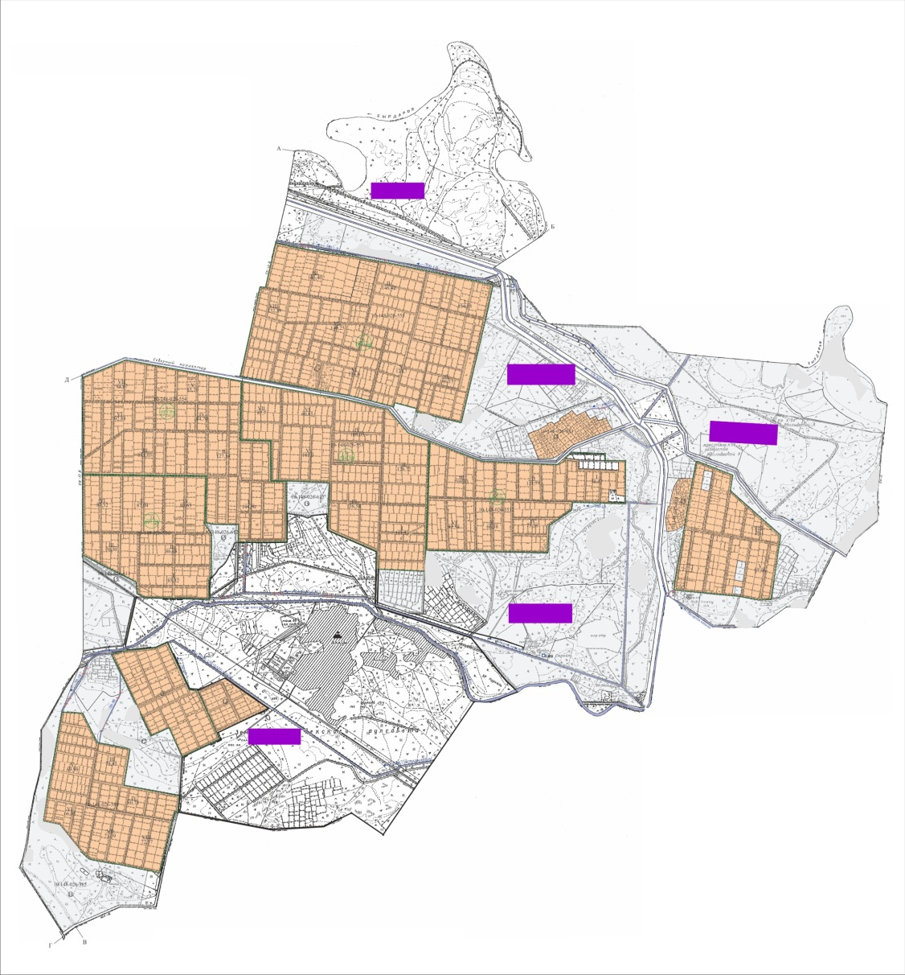

Шартты белгілер
Ауылдық округтің шекаралары
Ауыл шаруашылығы мақсатындағы жерлер
Елді мекендердің жерлері
Жайылымдарды қайта бөлуге арналған жер телімдері
Ауылдық округ маңында орналасқан жайылымдар мен қамтамасыз етілмеген жеке және (немесе) заңды тұлғалардың ауылшаруашылығы жануарларының мал басын шалғайдағы жайылымдарға орналастыру схемасы

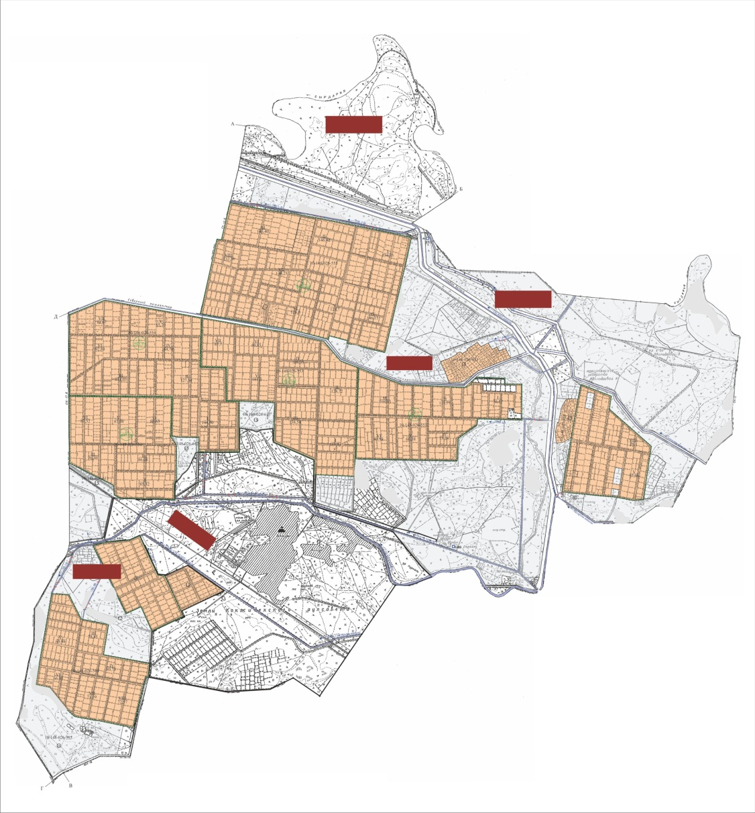

Шартты белгілер
Ауылдық округтің шекаралары
Ауыл шаруашылығы мақсатындағы жерлер
Елді мекендердің жерлері
Мал басын орналастыру шекаралары
Ауыл шаруашылығы жануарларын жаюдың және айдаудың маусымдық маршруттарын белгілейтін жайылымдарды пайдалану жөніндегі күнтізбелік графигі
Жайылымға малдардың айдап шығарылу кезеңі | Жайылымнан малдардың қайтарылу кезеңі
Наурыз айының екінші жартысы | Қазан айының екінші онкүндігі
Жалағаш аудандық мәслихатының
2022 жылғы 04 ақпандағы
№ 14-16 шешіміне 3-қосымша
Аққыр ауылдық округінің 2022-2023 жылдарға арналған жайылымдарды басқару және оларды пайдалану жөніндегі жоспары
1) Құқық белгілейтін құжаттар негізінде жер санаттары, жер учаскелерінің меншік иелері және жер пайдаланушылар бөлінісінде әкімшілік-аумақтық бірлік аумағында жайылымдардың орналасу схемасы (картасы);
2) жайылым айналымдарының қолайлы схемасы;
3) жайылымдардың, оның ішінде маусымдық, жайылымдардың сыртқы және ішкі шекаралары мен алаңдары, жайылымдық инфрақұрылым объектілері белгіленген картасы;
4) жайылым пайдаланушылардың су тұтыну нормасына сәйкес жасалған су көздеріне (көлдерге, өзендерге, тоғандарға, апандарға, суару немесе суландыру арналарына, құбырлы немесе шахта құдықтарына) қол жеткізу схемасы;
5) жайылымы жоқ жеке және (немесе) заңды тұлғалардың ауыл шаруашылығы жануарларының мал басын орналастыру үшін жайылымдарды қайта бөлу және оны берілетін жайылымдарға ауыстыру схемасы;
6) Аққыр ауылдық округі (бұдан әрі- ауылдық округ) маңында орналасқан жайылымдармен қамтамасыз етілмеген жеке және (немесе) заңды тұлғалардың ауыл шаруашылығы жануарларының мал басын шалғайдағы жайылымдарға орналастыру схемасы;
7) ауыл шаруашылығы жануарларын жаюдың және айдаудың маусымдық маршруттарын белгілейтін жайылымдарды пайдалану жөніндегі күнтізбелік графигі.
Ауылдық округтің аумағы құрғақ, далалы, шөлді белдем тармағына жатады.
Дала өсімдіктерінен эфимероидтар мен жусанның әртүрлі түрлері өседі.
Ауылдық округтің аумағында гидрографиялық торап дамыған. Жайылымды суландыру табиғи көлдерден, каналдардан, құбырлы және шахталы құдықтардан қамтамасыз етіледі. Судың сапасы әлсіз тұздылау, малдарды суару үшін жарамды.
Жайылымдық алқаптардың орташа өнімділігі – 10,5 центнер/гектарды құрайды.
Жайылымдар жемдерінің қоры ұзақтығы 170-180 күн болатын жайылым кезеңінде пайдаланылады.
Ауылдық округ Жалағаш ауданының оңтүстік-батыс бөлігінде орналасқан, солтүстік батысында Қармақшы ауданымен, оңтүстік-батыста Өзбекстан Республикасымен шектеседі.
Әкімшілік-аумақтық бөлінісі Аққыр ауылынан тұрады.
Табиғи ауа-райының жағдайлары бойынша: қысы күрт континентальды, ауа райы құбылмалы, жауын-шашын нормаға сәйкес, көктем ерте шығады, жазы ыстық, күзі салқын, ұзақ.
Ауылдық округтің жалпы жер көлемі 1225931 гектар (бұдан әрі – га). Соның ішінде жайылымдар- 1219726 га.
Санаттары бойынша жерлер келесідей бөлінеді:
ауыл шаруашылығы мақсатындағы жерлер – 18118 га.
елді мекендердің жерлері – 4655 га.
Ауылдық округ аумағындағы ауыл шаруашылығы жануарлары мал басының саны:
1888 бас ірі қара мал, 6918 бас уақ мал, 588 бас жылқы, 99 бас түйе.
Ауыл шаруашылығы жануарларының түрлері бойынша келесідей бөлінген:
ірі қара мал – 5 табын;
уақ мал - 14 отар;
түйелер - 2 келе;
жылқылар- 24 үйір.
Ауылдық округтің аумағында екпе және аридтік жайылымдар жоқ.
Ауылдық округтің аумағында 1 ветеринарлық пункт, 1 мал қорымы және 1 мал тоғыту ваннасы қызмет істейді.
Ауылдық округте малды айдап өтуге арналған сервитуттар белгіленбеген
Құқық белгілейтін құжаттар негізінде жер санаттары, жер учаскелерінің меншік иелері және жер пайдаланушылар бөлінісінде әкімшілік-аумақтық бірлік аумағында жайылымдардың орналасу схемасы (картасы)
Шартты белгілер
Ауылдық округтің шекаралары
Ауыл шаруашылығы мақсатындағы жерлер
Елді мекендердің жерлері

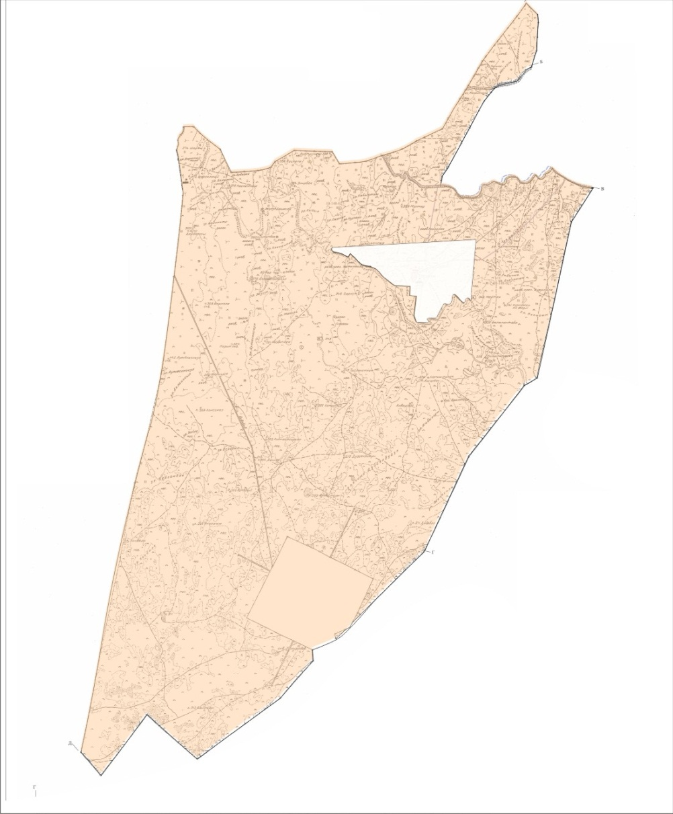

Жер учаскелерінің меншік иелері
№ | Жер учаскелерінің меншік иелері | Жайылым алаңы, (га) | Түрлері бойынша малдың болуы, (бас) |  |  |  | Жайылымға қажеттілік нормасы 1 бас, (га) |  |  |  | Жайылымдардың қажеттілігі, (га) |  |  |  |  | Артық жайы лым дар, (га)  ( +, -)
 |  |  | МІҚ | УМ | Жылқы | Түйе | МІҚ | УМ | Жылқы | Түйе | МІҚ | УМ | Жылқы | Түйе | Жиыны  (га)
1 | Есберген Әуезхан "Туған жер" шаруа қожалығы | 639 | 16 | 2335 | 12 |  | 11,0 | 2,2 | 14,0 | 15,5 | 176 | 5137 | 168 |  | 5481 | -4842
2 | Болтаев Нұрпейс "Алихан-Айдан" шаруа қожалығы | 189 | 112 |  | 61 |  | 11,0 | 2,2 | 14,0 | 15,5 | 1232 |  | 854 |  | 2086 | -1897
3 | Даулетов Амангелді "Дәулетов" шаруа қожалығы | 2965 | 12 |  | 24 |  | 11,0 | 2,2 | 14,0 | 15,5 | 132 |  | 336 |  | 468 | -2497
4 | Саймбетова Лаззат "Манас" шаруа қожалығы | 427 | 89 | 23 |  |  | 11,0 | 2,2 | 14,0 | 15,5 | 979 | 51 |  |  | 1030 | -603
5 | Ойнаров Болатбек "Сайлау" шаруа қожалығы | 266 | 119 | 85 | 21 | 25 | 11,0 | 2,2 | 14,0 | 15,5 | 1309 | 187 | 294 | 388 | 2177 | -1912
6 | Ойнарова Алтын "Ер Сул Би Бек" шаруа қожалығы | 659 | 253 |  | 109 |  | 11,0 | 2,2 | 14,0 | 15,5 | 2783 |  | 1526 |  | 4309 | -3650
7 | Түбекбаев Қабланбек "Айтөре" шаруа қожалығы | 85 |  |  | 5 |  | 11,0 | 2,2 | 14,0 | 15,5 |  |  | 70 |  | 70 | 15
8 | Садықова Асия "Қайсар" шаруа қожалығы | 257 | 13 | 30 | 10 |  | 11,0 | 2,2 | 14,0 | 15,5 | 143 | 66 | 140 |  | 349 | -92
9 | Аймұратов Данабай "Аймұрат" шаруа қожалығы | 236 | 61 | 24 | 10 | 10 | 11,0 | 2,2 | 14,0 | 15,5 | 671 | 53 | 140 | 155 | 1019 | -783
10 | Қалдыбеков Жанибек "Жәнібек" шаруа қожалығы | 159 |  |  |  |  | 11,0 | 2,2 | 14,0 | 15,5 |  |  |  |  |  | 159
11 | Коштаев Артелбай "Бақытжолы" шаруа қожалығы | 505 | 8 | 29 | 1 |  | 11,0 | 2,2 | 14,0 | 15,5 | 88 | 63,8 | 14 |  | 165 | 339,2
12 | Пірмжаров Шынділда "Пиримжаров" шаруа қожалығы | 33 |  |  |  |  | 11,0 | 2,2 | 14,0 | 15,5 |  |  |  |  |  | 33
13 | Пірмжаров Шынділда Қарақат" шаруа қожалығы | 129 | 6 |  |  |  | 11,0 | 2,2 | 14,0 | 15,5 | 66 |  |  |  | 66 | 63
14 | Шынжыров Серік "Саду" шаруа қожалығы | 424 | 2 | 33 |  |  | 11,0 | 2,2 | 14,0 | 15,5 | 22 | 73 |  |  | 95 | 329
15 | Ғаниев Нұрбек "Нұр-Сая" шаруа қожалығы | 300 |  |  | 12 |  | 11,0 | 2,2 | 14,0 | 15,5 |  |  | 168 |  | 168 | 132
16 | Үмбетов Қайрат "Гүл-Бау" шаруа қожалығы | 241 | 20 |  |  |  | 11,0 | 2,2 | 14,0 | 15,5 | 220 |  |  |  | 220 | 21
17 | Әлібеков Еркін "Атамекен" шаруа қожалығы | 329 |  | 1714 | 15 |  | 11,0 | 2,2 | 14,0 | 15,5 |  | 3770 | 210 |  | 3980 | -3651
18 | Кәрібаев Қайырбек "Арыстан" фермер қожалығы | 188 | 5 |  |  |  | 11,0 | 2,2 | 14,0 | 15,5 | 55 |  |  |  | 55 | -133
19 | Исламқұлов Бағдат "Бағдат" шаруа қожалығы | 279 |  |  |  |  | 11,0 | 2,2 | 14,0 | 15,5 |  |  |  |  |  | 279
20 | Шарипов Орынбай "Шолақата" шаруа қожалығы | 129 | 13 | 37 | 10 |  | 11,0 | 2,2 | 14,0 | 15,5 | 143 | 81 | 140 |  | 364 | -235
21 | Тилесов Галымжан "Тилесов" шаруа қожалығы | 217 |  | 17 |  |  | 11,0 | 2,2 | 14,0 | 15,5 |  | 37 |  |  | 37 | -180
22 | Есберген Әуезхан "Аққыр" шаруа қожалығы | 6211 |  |  |  |  | 11,0 | 2,2 | 14,0 | 15,5 |  |  |  |  |  | 6211
23 | Алыбаев Еркебұлан "Алыбаев" шаруа қожалығы | 252 | 11 |  |  |  | 11,0 | 2,2 | 14,0 | 15,5 | 121 |  |  |  | 121 | 131
24 | Өмірсерік Төребекұлы "Шайхы" шаруа қожалығы | 74 |  |  | 2 |  | 11,0 | 2,2 | 14,0 | 15,5 |  |  | 28 |  | 28 | 46
25 | Нугманова Асель "Нугманова" шаруа қожалығы | 960 | 69 |  | 60 |  | 11,0 | 2,2 | 14,0 | 15,5 | 759 |  | 840 |  | 1599 | -639
26 | Шайхыұлы Төребек "Несібе" шаруа қожалығы | 702 |  |  |  |  | 11,0 | 2,2 | 14,0 | 15,5 |  |  |  |  |  | 702
27 | Серитханов Исламғали "Иса Пайғамбар" шаруа қожалығы | 252 | 45 |  |  |  | 11,0 | 2,2 | 14,0 | 15,5 | 495 |  |  |  | 495 | -243
28 | Әлібаева Жұлдызай Жұмабекқызы жеке кәсіпкерлік | 571 |  |  | 51 |  | 11,0 | 2,2 | 14,0 | 15,5 |  |  | 714 |  | 714 | -143
29 | Аймуратов Төлеген Бодыбаевич жеке кәсіпкерлік | 140 |  |  |  |  | 11,0 | 2,2 | 14,0 | 15,5 |  |  |  |  |  | 140
30 | Шорабек Еламан Шорабекұлы жеке кәсіпкерлік | 88 | 8 |  |  |  | 11,0 | 2,2 | 14,0 | 15,5 | 88 |  |  |  | 88
31 | Ганиев Муратбек Парахатович жеке кәсіпкерлік | 120 |  |  |  |  | 11,0 | 2,2 | 14,0 | 15,5 |  |  |  |  |  | 120
32 | Саймбетова Лаззат Калмурзаевна жеке кәсіпкерлік | 218 |  | 442 | 21 | 17 | 11,0 | 2,2 | 14,0 | 15,5 |  | 972 | 294 | 263 | 1529 | -1311
 | Барлығы | 18244 | 862 | 4769 | 424 | 52 | 11,0 | 2,2 | 14,0 | 15,5 | 9482 | 10492 | 5936 | 806 | 26716 | -8472
Аббревиатуралардың таратылып жазылуы:
МІҚ- Мүйізді ірі қара мал;
УМ- уақ мал.
Ауылдық округ бойынша елді мекендер бөлінісінде мүйізді ірі қара аналық (сауын) мал басын орналастыру үшін жайылымдарды бөлу
№ | Елді мекен атауы | Жайылым алаңы, га | Сауын сиырлардың болуы (бас) | Жайылымға қажеттілік нормасы 1 бас, га | Жайылымдардың қажеттілігі, га | Жайылыммен қамтамасыз етілмеген, га | Қажеттіліктің  қамтамасыз  етілуі, пайыз | Артықшылық, га  ( +, -)
1 | Аққыр ауылы | 4485,0 | 390 | 11,0 | 4290 | - | 100 | +195
 | Барлығы | 4485,0 | 390 | 11,0 | 4290 | - | 100 | +195
Жайылым айналымдарының қолайлы схемасы
Жылдар | Қаша1 көктемгі | Қаша 2 көктемгі-жазғы | Қаша 3 көктемгі-жазғы-күзгі | Қаша 4 күзгі
2022 | көктем-жазғы маусым 1 | жазғы маусым 2 | күзгі маусым 3 | демалушы алаң
2023 | демалушы алаң | көктем-жазғы маусымы 1 | жазғы маусым 2 | күзгі маусым 3
Ескерту 1,2,3,4 – Қашаны жылына пайдалану тәртібі.
Шартты белгілер
 | Ауылдық округтің шекаралары
 | Ауыл шаруашылығы мақсатындағы жерлер
 | Елді мекендердің жерлері
 | Көктемгі және жазғы уақытта пайдаланылатын жайылымдар
 | Күзгі және қысқы уақытта пайдаланылатын жайылымдар
1 2 3 4 | Қашаны жылына пайдалану тәртібі 2022 жыл
1 2 3 4 | Қашаны жылына пайдалану тәртібі 2023 жыл
Жайылымдардың, оның ішінде маусымдық, жайылымдардың сыртқы және ішкі шекаралары мен алаңдары, жайылымдық инфрақұрылым объектілері белгіленген картасы
Шартты белгілер
Сыртқы шекара
Ішкі шекара
Ауыл шаруашылығы мақсатындағы жерлер
Елді мекендердің жерлері
Көктемгі және жазғы уақытта пайдаланылатын жайылымдар
Күзгі және қысқы уақытта пайдаланылатын жайылымдар
Жайылымдық инфрақұрылымдар
Көлдер, каналдар, құбырлы және шахталы құдықтар
Мал қорымы
Мал тоғыту ваннасы
Жайылым пайдаланушылардың су тұтыну нормасына сәйкес жасалған су көздеріне (көлдерге, өзендерге, тоғандарға, апандарға, суару немесе суландыру каналдарына, құбырлы немесе шахталы құдықтарға) қол жеткізу схемасы
Шартты белгілер
Ауылдық округтің шекаралары
Ауыл шаруашылығы мақсатындағы жерлер
Елді мекендердің жерлері
Көктемгі және жазғы уақытта пайдаланылатын жайылымдар
Күзгі және қысқы уақытта пайдаланылатын жайылымдар
Жайылым пайдаланушылардың су көздеріне жету жолдары
Көлдер, каналдар, құбырлы және шахталы құдықтар
Мал тоғыту ваннасы
Аққыр ауылдық округі бойынша су ұңғымаларының орналасқан орны
⃝ - су ұңғымалары
Жайылымы жоқ және (немесе) заңды тұлғалардың ауылшаруашылығы жануарларының мал басын орналастыру үшін жайылымдарды қайта бөлу және оны берілетін жайылымдарға ауыстыру схемасы

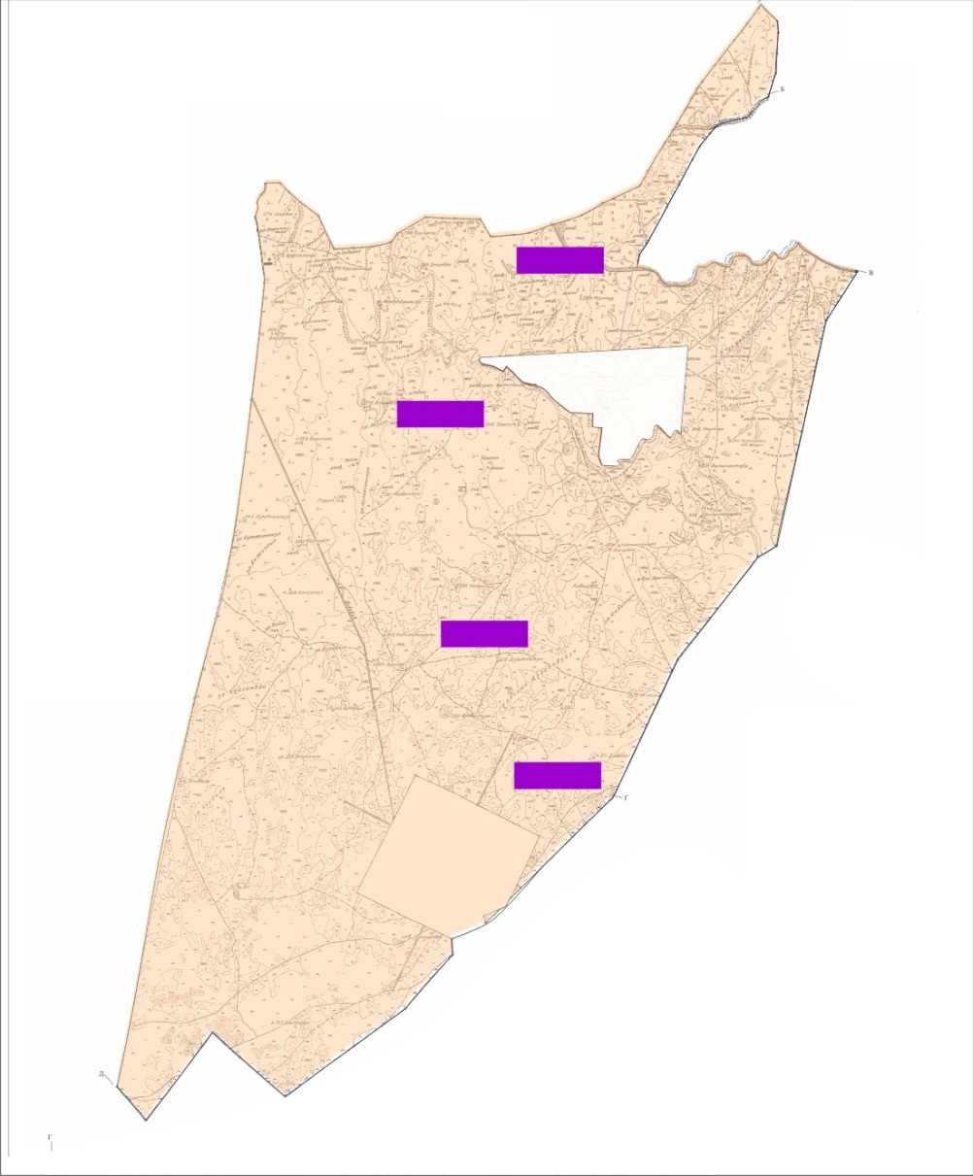

Шартты белгілер
Ауылдық округтің шекаралары
Ауыл шаруашылығы мақсатындағы жерлер
Елді мекендердің жерлері
Жайылымдарды қайта бөлуге арналған жер телімдері
Ауылдық округ маңында орналасқан жайылымдар мен қамтамасыз етілмеген жеке және (немесе) заңды тұлғалардың ауылшаруашылығы жануарларының мал басын шалғайдағы жайылымдарға орналастыру схемасы

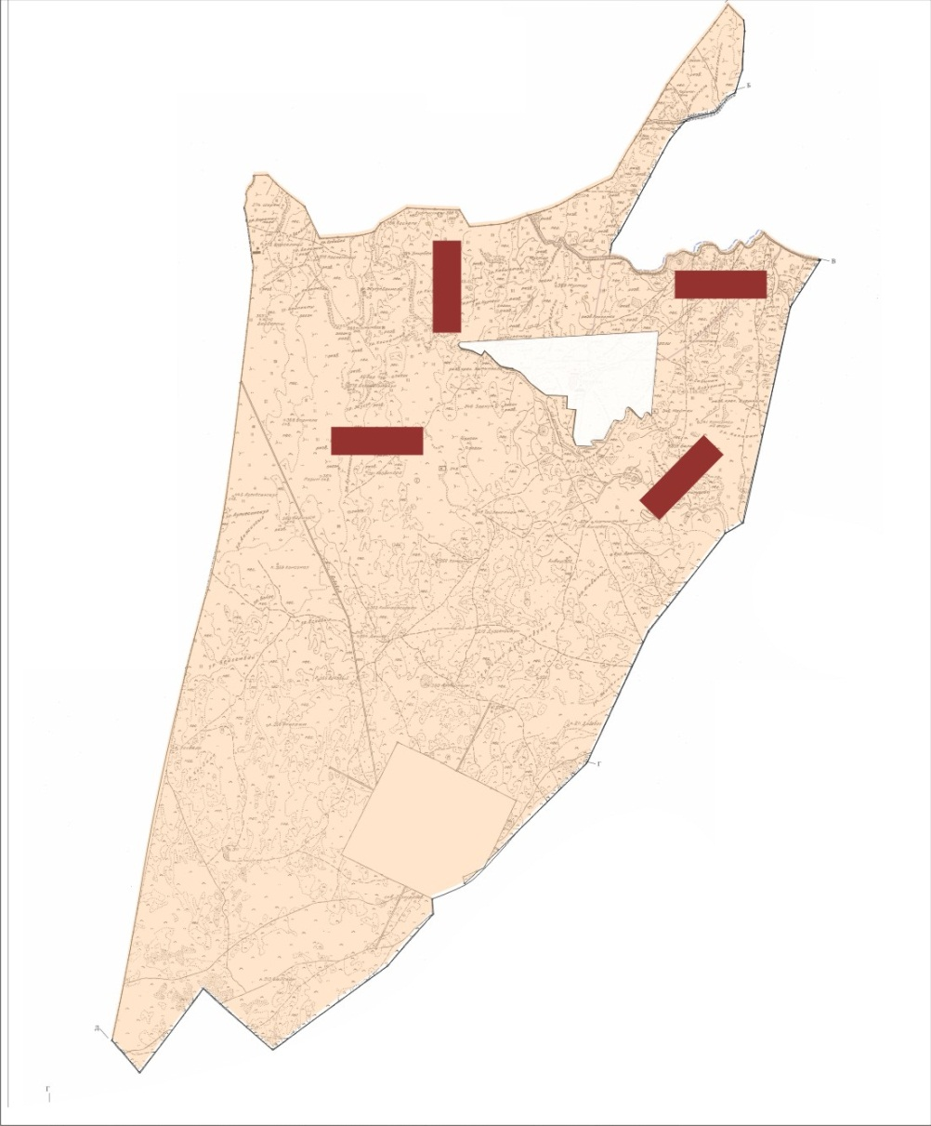

Шартты белгілер
Ауылдық округтің шекаралары
Ауыл шаруашылығы мақсатындағы жерлер
Елді мекендердің жерлері
Мал басын орналастыру шекаралары
Ауыл шаруашылығы жануарларын жаюдың және айдаудың маусымдық маршруттарын белгілейтін жайылымдарды пайдалану жөніндегі күнтізбелік графигі
Жайылымға малдардың айдап шығарылу кезеңі | Жайылымнан малдардың қайтарылу кезеңі
Наурыз айының екінші жартысы | Қазан айының екінші онкүндігі
Жалағаш аудандық мәслихатының
2022 жылғы 04 ақпандағы
№ 14-16 шешіміне 4-қосымша
Ақсу ауылдық округінің 2022-2023 жылдарға арналған жайылымдарды басқару және оларды пайдалану жөніндегі жоспары
1) Құқық белгілейтін құжаттар негізінде жер санаттары, жер учаскелерінің меншік иелері және жер пайдаланушылар бөлінісінде әкімшілік-аумақтық бірлік аумағында жайылымдардың орналасу схемасы (картасы);
2) жайылым айналымдарының қолайлы схемасы;
3) жайылымдардың, оның ішінде маусымдық, жайылымдардың сыртқы және ішкі шекаралары мен алаңдары, жайылымдық инфрақұрылым объектілері белгіленген картасы;
4) жайылым пайдаланушылардың су тұтыну нормасына сәйкес жасалған су көздеріне (көлдерге, өзендерге, тоғандарға, апандарға, суару немесе суландыру арналарына, құбырлы немесе шахта құдықтарына) қол жеткізу схемасы;
5) жайылымы жоқ жеке және (немесе) заңды тұлғалардың ауыл шаруашылығы жануарларының мал басын орналастыру үшін жайылымдарды қайта бөлу және оны берілетін жайылымдарға ауыстыру схемасы;
6) Ақсу ауылдық округі (бұдан әрі- ауылдық округ) маңында орналасқан жайылымдармен қамтамасыз етілмеген жеке және (немесе) заңды тұлғалардың ауыл шаруашылығы жануарларының мал басын шалғайдағы жайылымдарға орналастыру схемасы;
7) ауыл шаруашылығы жануарларын жаюдың және айдаудың маусымдық маршруттарын белгілейтін жайылымдарды пайдалану жөніндегі күнтізбелік графигі.
Ауылдық округтің аумағы құрғақ, далалы, шөлді белдем тармағына жатады.
Дала өсімдіктерінен эфимероидтар мен жусанның әртүрлі түрлері өседі.
Ауылдық округтің аумағында гидрографиялық торап дамыған. Жайылымды суландыру табиғи көлдерден, каналдардан, құбырлы және шахталы құдықтардан қамтамасыз етіледі. Судың сапасы әлсіз тұздылау, малдарды суару үшін жарамды.
Жайылымдық алқаптардың орташа өнімділігі – 10,5 центнер/гектарды құрайды.
Жайылымдар жемдерінің қоры ұзақтығы 170-180 күн болатын жайылым кезеңінде пайдаланылады.
Ауылдық округ Жалағаш ауданының оңтүстік-шығыс бөлігінде орналасқан, Сырдария ауданымен шектеседі.
Әкімшілік-аумақтық бөлінісі Ақсу ауылынан тұрады.
Табиғи ауа-райының жағдайлары бойынша: қысы күрт континентальды, ауа райы құбылмалы, жауын-шашын нормаға сәйкес, көктем ерте шығады, жазы ыстық, күзі салқын, ұзақ.
Ауылдық округтің жалпы жер көлемі 28 526 гектар (бұдан әрі – га). Соның ішінде жайылымдар- 12 175 га.
Санаттары бойынша жерлер келесідей бөлінеді:
ауыл шаруашылығы мақсатындағы жерлер – 20 931га.
елді мекендердің жерлері – 1 276 га.
Ауылдық округ аумағындағы ауыл шаруашылығы жануарлары мал басының саны:
2335 бас ірі қара мал, 2546 бас уақ мал, 1353 бас жылқы, 101 бас түйе.
Ауыл шаруашылығы жануарларының түрлері бойынша келесідей бөлінген:
ірі қара мал – 8 табын;
уақ мал - 5 отар;
түйелер - 2 келе;
жылқылар- 54 үйір.
Ауылдық округтің аумағында екпе және аридтік жайылымдар жоқ.
Ауылдық округтің аумағында 1 ветеринарлық пункт, 1 мал қорымы және 1 мал тоғыту ваннасы қызмет істейді.
Ауылдық округте малды айдап өтуге арналған сервитуттар белгіленбеген.
Құқық белгілейтін құжаттар негізінде жер санаттары, жер учаскелерінің меншік иелері және жер пайдаланушылар бөлінісінде әкімшілік-аумақтық бірлік аумағында жайылымдардың орналасу схемасы (картасы)

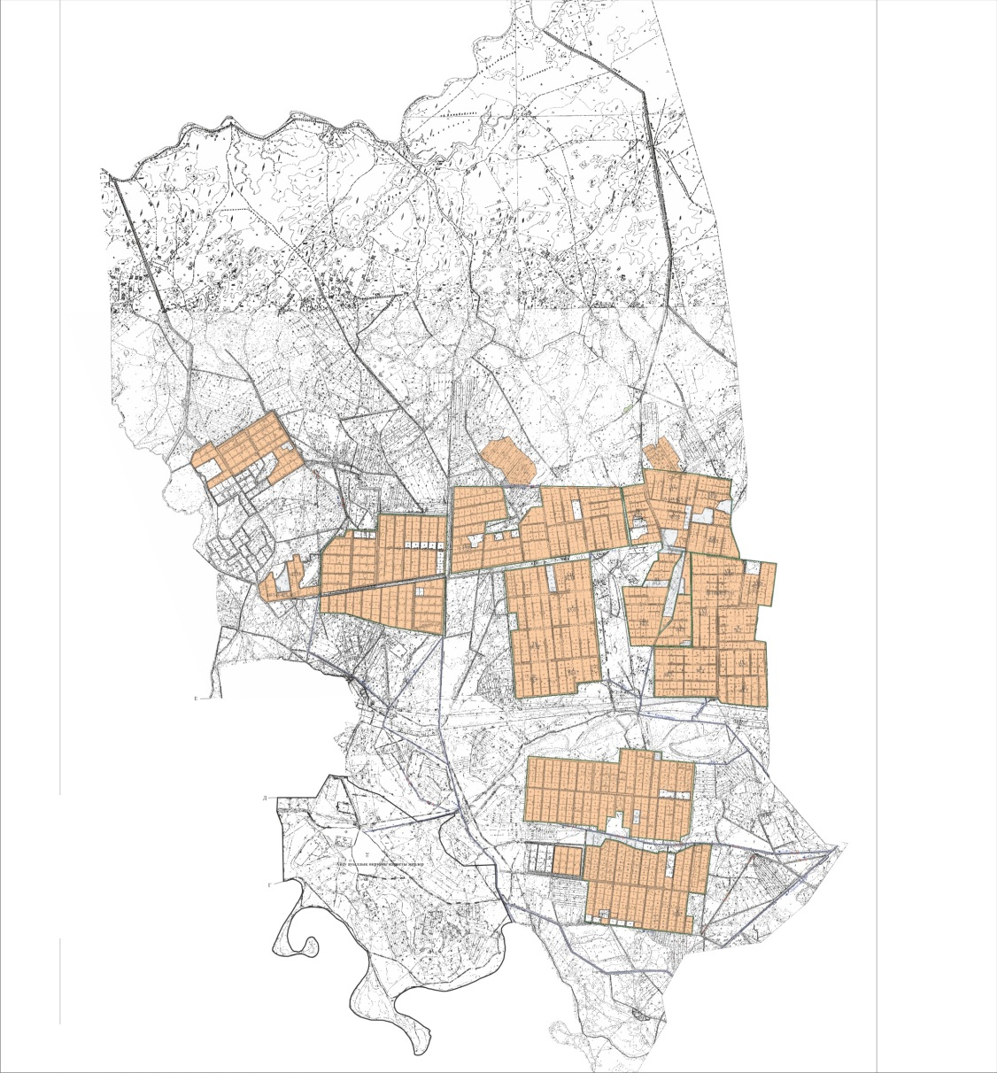

Шартты белгілер
Ауылдық округтің шекаралары
Ауыл шаруашылығы мақсатындағы жерлер
Елді мекендердің жерлері
Жер учаскелерінің меншік иелері тізімі
№ | Жер учаскелерінің меншік иелері | Жайылым алаңы, (га) | Түрлері бойынша малдың болуы, (бас) |  |  |  | Жайылымға қажеттілік нормасы 1 бас, (га) |  |  |  | Жайылымдардың қажеттілігі, (га) |  |  |  |  | Артық жайы  лым  дар, (га)  ( +, -)
 |  |  | МІҚ | УМ | Жылқы | Түйе | МІҚ | УМ | Жылқы | Түйе | МІҚ | УМ | Жылқы | Түйе | Жиыны  (га)
1 | Айтбалаева Сара "Нүрке" шаруа қожалығы | 102 |  |  |  |  | 11,0 | 2,2 | 14,0 | 15,5 |  |  |  |  |  | 102
2 | Алтаев Тұрымбет "Ақсу" шаруа қожалығы | 532 |  |  |  |  | 11,0 | 2,2 | 14,0 | 15,5 |  |  |  |  |  | 532
3 | Кенжебаева Үміт "Шапет"шаруа қожалығы | 54,2 |  |  |  |  | 11,0 | 2,2 | 14,0 | 15,5 |  |  |  |  |  | 54,2
4 | Бекетов Оңдасын "Талап" шаруа қолжалығы | 446 |  |  |  |  | 11,0 | 2,2 | 14,0 | 15,5 |  |  |  |  |  | 446
5 | Қайпназарова Қаламқас "Қайпназарова" шаруа қожалығы | 184 | 187 |  | 200 |  | 11,0 | 2,2 | 14,0 | 15,5 | 2057 |  | 2800 |  | 4857 | -4673
6 | Жарасбаев Дастан "Жарасбаев ДК" шаруа қожалығы | 231 |  |  | 230 |  | 11,0 | 2,2 | 14,0 | 15,5 |  |  | 3220 |  | 3220 | -2989
7 | Аманжолов Серік "Аманжолов" шаруа қожалығы | 340 |  |  |  |  | 11,0 | 2,2 | 14,0 | 15,5 |  |  |  |  |  | 340
8 | Умбетов Даур "Дилдабек" шаруа қожалығы | 261 |  |  |  |  | 11,0 | 2,2 | 14,0 | 15,5 |  |  |  |  |  | 261
9 | Есжанов Жантугел "Бекжанов" ШҚ | 328 |  |  |  |  | 11,0 | 2,2 | 14,0 | 15,5 |  |  |  |  |  | 328
10 | Тұрлашев Жарқын "Жарқын" ШҚ | 187 |  |  |  |  | 11,0 | 2,2 | 14,0 | 15,5 |  |  |  |  |  | 187
11 | Ибраев Абдимухтар "Ибраев" шаруа қожалығы | 149 |  |  |  |  | 11,0 | 2,2 | 14,0 | 15,5 |  |  |  |  |  | 149
12 | Кушкимбаев Мадияр "Жумабек" шаруа қожалығы | 296 |  |  |  |  | 11,0 | 2,2 | 14,0 | 15,5 |  |  |  |  |  | 296
13 | Орманов Ерлан "Малқаджар" шаруа қожалығы | 165 |  |  | 348 |  | 11,0 | 2,2 | 14,0 | 15,5 |  |  | 4872 |  | 4872 | -4708
14 | Ертілеуов Балқашбай "Ертілеуов" шаруа қожалығы | 78 |  |  |  |  | 11,0 | 2,2 | 14,0 | 15,5 |  |  |  |  |  | 78
15 | Канатбаева Кулпаш "Канатбаева" шаруа қожалығы | 82 | 143 |  | 63 |  | 11,0 | 2,2 | 14,0 | 15,5 | 1573 |  | 882 |  | 2455 | -2373
16 | Серикбаев Абдикали "Серикбаев" шаруа қожалығы | 121 | 27 |  |  |  | 11,0 | 2,2 | 14,0 | 15,5 | 297 |  |  |  | 297 | 176
17 | Г.Абуова "Байтерек" шаруа қожалығы | 54 |  |  |  |  | 11,0 | 2,2 | 14,0 | 15,5 |  |  |  |  |  | 54
18 | Қауымбаев Аманжол "Қауымбаев" шаруа қожалығы | 69 |  |  |  |  | 11,0 | 2,2 | 14,0 | 15,5 |  |  |  |  |  | 69
19 | Узаков Хамит "Узаков" шаруа қожалығы | 127 |  |  |  |  | 11,0 | 2,2 | 14,0 | 15,5 |  |  |  |  |  | 127
20 | Шаймаханова Сериккуль "Шаймаханова" шаруа қожалығы | 11 | 9 |  | 8 |  | 11,0 | 2,2 | 14,0 | 15,5 | 99 |  | 112 |  | 211 | -200
21 | Ниетқұлов Қуаныш "Нұр- Сәт" шаруа қожалығы | 48 |  |  |  |  | 11,0 | 2,2 | 14,0 | 15,5 |  |  |  |  |  | 48
22 | Прмаханов Асылхан "Прмаханов" шаруа қожалығы | 23 |  |  |  |  | 11,0 | 2,2 | 14,0 | 15,5 |  |  |  |  |  | 23
23 | Чингисова Разия "Чингисова" шаруа қожалығы | 89 |  |  |  |  | 11,0 | 2,2 | 14,0 | 15,5 |  |  |  |  |  | 89
24 | Қабылбаев Нурмат "Нұрмат" шаруа қожалығы | 137 |  |  |  |  | 11,0 | 2,2 | 14,0 | 15,5 |  |  |  |  |  | 137
25 | Мырзағали Болатбек "Талап" шаруа қожалығы | 10 |  |  |  |  | 11,0 | 2,2 | 14,0 | 15,5 |  |  |  |  |  | 10
26 | Нұрмаханов Самат "Нұрмаханов" шаруа қожалығы | 82 |  |  |  |  | 11,0 | 2,2 | 14,0 | 15,5 |  |  |  |  |  | 82
27 | Киясов Еркебулан "Қиясов Еркебұлан" фермер қожалығы | 197 | 160 |  | 55 |  | 11,0 | 2,2 | 14,0 | 15,5 | 1760 |  | 770 |  | 2530 | -2333
28 | Бисенов Еркін "Бисенов Еркін" шаруа қожалығы | 89 |  |  |  |  | 11,0 | 2,2 | 14,0 | 15,5 |  |  |  |  |  | 89
29 | Даутов Даулетқали "Ғали" жеке кәсіпкерлігі | 93 | 67 |  | 34 |  | 11,0 | 2,2 | 14,0 | 15,5 | 737 |  | 476 |  | 1213 | -1120
30 | Ержанов Дастан Акисович "Ержанов Дастан" шаруа қожалығы | 864 |  |  |  |  | 11,0 | 2,2 | 14,0 | 15,5 |  |  |  |  |  | 864
31 | Боранқұлов Абай Байпанұлы "Ақбостай" шаруа қожалығы | 582 |  |  |  |  | 11,0 | 2,2 | 14,0 | 15,5 |  |  |  |  |  | 582
32 | Даулетбеков Максат Мухтарович "Мақсат"шаруа қожалығы | 478 | 6 |  |  |  | 11,0 | 2,2 | 14,0 | 15,5 | 66 |  |  |  | 66 | -412
33 | М.Шилдебаев "S-Aylet"шаруа қожалығы | 51 | 5 |  |  |  | 11,0 | 2,2 | 14,0 | 15,5 | 55 |  |  |  |  | -4
34 | Т.Жубанышова | 36,9 |  |  |  |  | 11,0 | 2,2 | 14,0 | 15,5
35 | Демесинов Қанат "Сәрке батыр" жауапкершілігі шектеулі серіктестігі | 5565 |  |  |  |  | 11,0 | 2,2 | 14,0 | 15,5 |  |  |  |  |  | 5565
36 | "Ақсу-Елі" жауапкершілігі шектеулі серіктестігі | 13 |  |  |  |  | 11,0 | 2,2 | 14,0 | 15,5 |  |  |  |  |  | 13
 | Барлығы | 12175,1 | 604 |  | 904 |  | 11,0 | 2,2 | 14,0 | 15,5 | 6644 |  | 12656 |  | 19300 | -7125
Аббревиатуралардың таратылып жазылуы:
МІҚ-ірі қара мал;
УМ-уақ мал.
Ауылдық округ бойынша елді мекендер бөлінісінде мүйізді ірі қара аналық (сауын) мал басын орналастыру үшін жайылымдарды бөлу
№ | Елді мекен атауы | Жайылым алаңы, га | Сауын сиырлардың болуы (бас) | Жайылымға қажеттілік нормасы 1 бас, га | Жайылымдардың қажеттілігі, га | Жайылымдармен қамтамасыз етілмеген, га | Қажеттіліктің қамтамасыз етілуі, пайыз | Артықшылық, га  ( +, -)
1 | Ақсу ауылы | 732 | 836 | 11,0 | 9196 | 8464 | 8,0 | -8464
 | Барлығы | 732 | 836 | 11,0 | 9196 | 8464 | 8,0 | -8464
Жайылым айналымдарының қолайлы схемасы
Жылдар | Қаша 1 | Қаша 2 | Қаша 3 | Қаша 4
2022 | көктем-жазғы маусым 1 | жазғы маусым 2 | күзгі маусым 3 | демалушы алаң 4
2023 | демалушы алаң 4 | көктем-жазғы маусымы 1 | жазғы маусым 2 | күзгі маусым 3
Ескерту 1,2,3,4 – Қашаны жылына пайдалану тәртібі.
Шартты белгілер
 | Ауылдық округтің шекаралары
 | Ауыл шаруашылығы мақсатындағы жерлер
 | Елді мекендердің жерлері
 | Көктемгі және жазғы уақытта пайдаланылатын жайылымдар
 | Күзгі және қысқы уақытта пайдаланылатын жайылымдар
1 2 3 4 | Қашаны жылына пайдалану тәртібі 2022 жыл
1 2 3 4 | Қашаны жылына пайдалану тәртібі 2023 жыл
Жайылымдардың, оның ішінде маусымдық, жайылымдардың сыртқы және ішкі шекаралары мен алаңдары, жайылымдық инфрақұрылым объектілері белгіленген картасы
Шартты белгілер
Сыртқы шекара – 28526 гектар
Ішкі шекара – 12175 гектар
Ауыл шаруашылығы мақсатындағы жерлер
Елді мекендердің жерлері
Көктемгі және жазғы уақытта пайдаланылатын жайылымдар
Күзгі және қысқы уақытта пайдаланылатын жайылымдар
Жайылымдық инфрақұрылымдар
Көлдер, каналдар, құбырлы және шахталы құдықтар
Мал қорымы
Мал тоғыту ваннасы
Жайылым пайдаланушылардың су тұтыну нормасына сәйкес жасалған су көздеріне (көлдерге, өзендерге, тоғандарға, апандарға, суару немесе суландыру каналдарына, құбырлы немесе шахталы құдықтарға) қол жеткізу схемасы
Шартты белгілер
Ауылдық округтің шекаралары
Ауыл шаруашылығы мақсатындағы жерлер
Елді мекендердің жерлері
Көктемгі және жазғы уақытта пайдаланылатын жайылымдар
Күзгі және қысқы уақытта пайдаланылатын жайылымдар
Жайылым пайдаланушылардың су көздеріне жету жолдары
Көлдер, каналдар, құбырлы және шахталы құдықтар
Мал тоғыту ваннасы
Жайылымы жоқ және (немесе) заңды тұлғалардың ауылшаруашылығы жануарларының мал басын орналастыру үшін жайылымдарды қайта бөлу және оны берілетін жайылымдарға ауыстыру схемасы

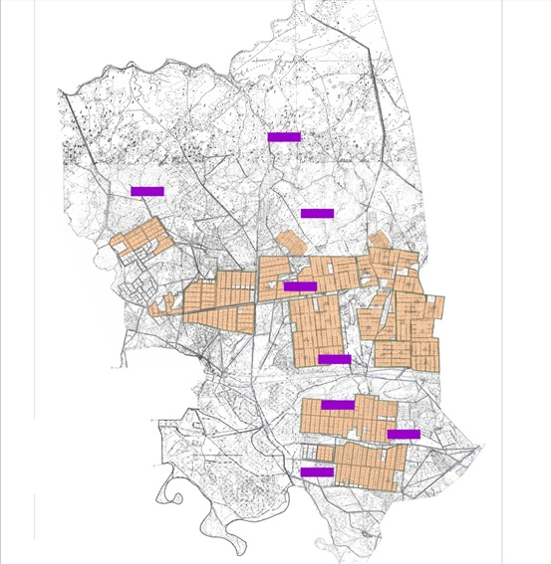

Шартты белгілер
Ауылдық округтің шекаралары
Ауыл шаруашылығы мақсатындағы жерлер
Елді мекендердің жерлері
Жайылымдарды қайта бөлуге арналған жер телімдері
Ауылдық округ маңында орналасқан жайылымдар мен қамтамасыз етілмеген жеке және (немесе) заңды тұлғалардың ауылшаруашылығы жануарларының мал басын шалғайдағы жайылымдарға орналастыру схемасы

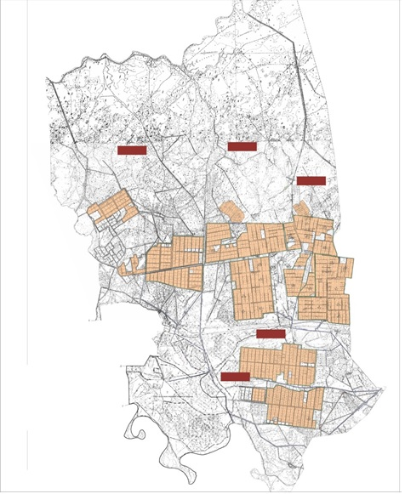

Шартты белгілер
Ауылдық округтің шекаралары
Ауыл шаруашылығы мақсатындағы жерлер
Елді мекендердің жерлері
Мал басын орналастыру шекаралары
Ауыл шаруашылығы жануарларын жаюдың және айдаудың маусымдық маршруттарын белгілейтін жайылымдарды пайдалану жөніндегі күнтізбелік графигі
Жайылымға малдардың айдап шығарылу кезеңі | Жайылымнан малдардың қайтарылу кезеңі
Наурыз айының екінші жартысы | Қазан айының екінші онкүндігі
Жалағаш аудандық мәслихатының
2022 жылғы 04 ақпандағы
№ 14-16 шешіміне 5-қосымша
Аламесек ауылдық округінің 2022-2023 жылдарға арналған жайылымдарды басқару және оларды пайдалану жөніндегі жоспары
1) Құқық белгілейтін құжаттар негізінде жер санаттары, жер учаскелерінің меншік иелері және жер пайдаланушылар бөлінісінде әкімшілік-аумақтық бірлік аумағында жайылымдардың орналасу схемасы (картасы);
2) жайылым айналымдарының қолайлы схемасы;
3) жайылымдардың, оның ішінде маусымдық, жайылымдардың сыртқы және ішкі шекаралары мен алаңдары, жайылымдық инфрақұрылым объектілері белгіленген картасы;
4) жайылым пайдаланушылардың су тұтыну нормасына сәйкес жасалған су көздеріне (көлдерге, өзендерге, тоғандарға, апандарға, суару немесе суландыру арналарына, құбырлы немесе шахта құдықтарына) қол жеткізу схемасы;
5) жайылымы жоқ жеке және (немесе) заңды тұлғалардың ауыл шаруашылығы жануарларының мал басын орналастыру үшін жайылымдарды қайта бөлу және оны берілетін жайылымдарға ауыстыру схемасы;
6) Аламесек ауылдық округі (бұдан әрі- ауылдық округ) маңында орналасқан жайылымдармен қамтамасыз етілмеген жеке және (немесе) заңды тұлғалардың ауыл шаруашылығы жануарларының мал басын шалғайдағы жайылымдарға орналастыру схемасы;
7) ауыл шаруашылығы жануарларын жаюдың және айдаудың маусымдық маршруттарын белгілейтін жайылымдарды пайдалану жөніндегі күнтізбелік графигі.
Ауылдық округтің аумағы құрғақ, далалы, шөлді белдем тармағына жатады.
Дала өсімдіктерінен эфимероидтар мен жусанның әртүрлі түрлері өседі.
Ауылдық округтің аумағында гидрографиялық торап дамыған. Жайылымды суландыру табиғи көлдерден, каналдардан,құбырлы және шахталы құдықтардан қамтамасыз етіледі. Судың сапасы әлсіз тұздылау, малдарды суару үшін жарамды.
Жайылымдық алқаптардың орташа өнімділігі – 10,5 центнер/гектарды құрайды.
Жайылымдар жемдерінің қоры ұзақтығы 170-180 күн болатын жайылым кезеңінде пайдаланылады.
Ауылдық округ Жалағаш ауданының оңтүстік бөлігінде орналасқан жәнеоңтүстік-батыстан Жаңадария ауылдық округімен шектеседі.
Әкімшілік-аумақтық бөлінісі Есет батыр ауылынан тұрады.
Табиғи ауа-райының жағдайлары бойынша: қысы күрт континентальды, ауа райы құбылмалы, жауын-шашын нормаға сәйкес, көктем ерте шығады, жазы ыстық, күзі салқын, ұзақ.
Ауылдық округтің жалпы жер көлемі 11 040 гектар (бұдан әрі – га). Соның ішінде жайылымдар- 4318 га.
Санаттары бойынша жерлер келесідей бөлінеді:
ауыл шаруашылығы мақсатындағы жерлер – 7243 га.
елді мекендердің жерлері – 2069 га.
Ауылдық округ аумағындағы ауыл шаруашылығы жануарлары мал басының саны:
1928 бас ірі қара мал, 1992 бас уақ мал, 686 бас жылқы.
Ауыл шаруашылығы жануарларының түрлері бойынша келесідей бөлінген:
ірі қара мал – 6 табын;
уақ мал - 4 отар;
жылқылар- 27 үйір.
Ауылдық округтің аумағында екпе және аридтік жайылымдар жоқ.
Ауылдық округтің аумағында 1 ветеринарлық пункт, 1 мал қорымы және 1 мал тоғыту ваннасы қызмет істейді.
Ауылдық округте малды айдап өтуге арналған сервитуттар белгіленбеген.
Құқық белгілейтін құжаттар негізінде жер санаттары, жер учаскелерінің меншік иелері және жер пайдаланушылар бөлінісінде әкімшілік-аумақтық бірлік аумағында жайылымдардың орналасу схемасы (картасы)

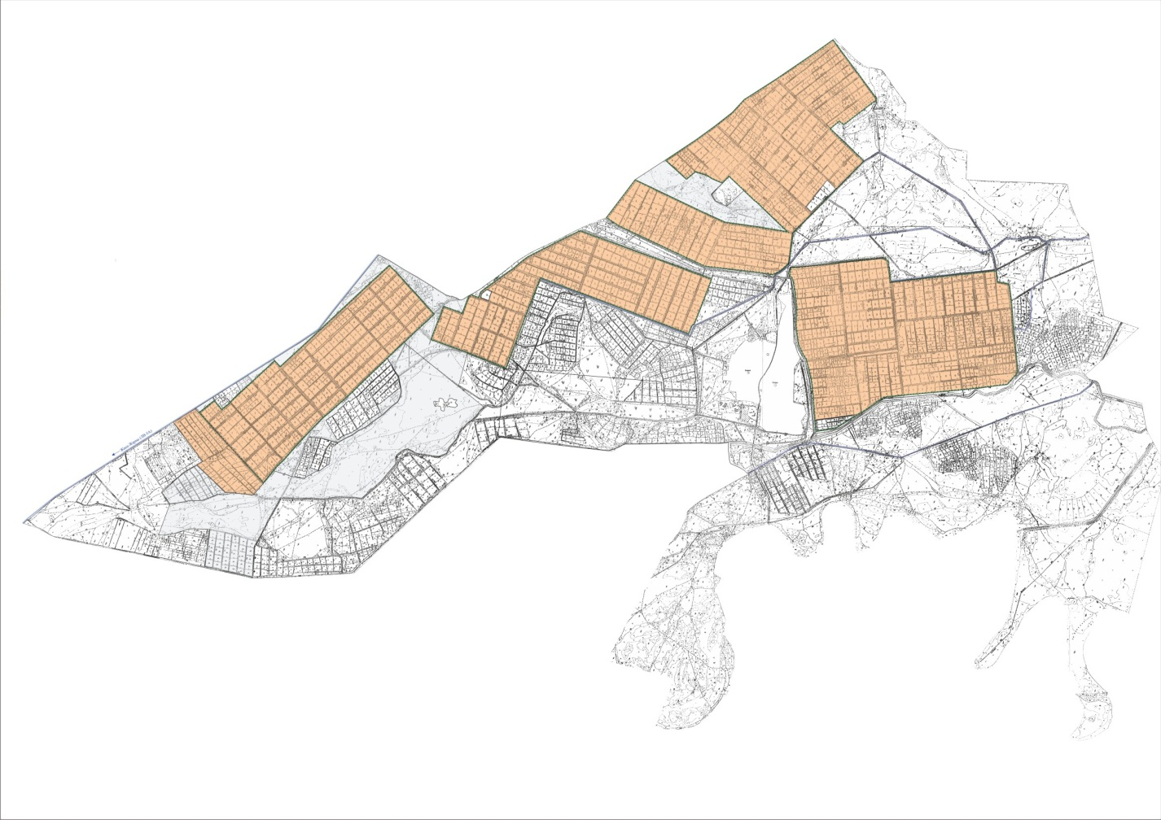

Шартты белгілер
Ауылдық округтің шекаралары
Ауыл шаруашылығы мақсатындағы жерлер
Елді мекендердің жерлері
Жер учаскелерінің меншік иелері
№ | Жер учаскелерінің меншік иелері |  |  |  | Жайылым алаңы, (га) |  |  | Түрлері бойынша малдың болуы, (бас) |  |  |  |  |  |  |  |  | Жайылымға қажеттілік нормасы 1 бас, (га) |  |  |  |  |  |  |  |  |  |  |  |  |  | Жайылымдардың қажеттілігі, (га) |  |  |  |  |  |  |  |  |  |  |  |  |  |  |  |  | Артық жайылымдар, (га)
 |  |  |  |  |  |  |  | МІҚ |  | УМ |  |  | Жылқы |  |  | Түйе | МІҚ |  |  |  |  | УМ |  |  | Жылқы |  |  | Түйе |  |  | МІҚ |  |  |  | УМ |  |  | Жылқы |  |  | түйе |  | Жиыны  (га)
1 | Күшимбаев Шарипбай "Шағырай" шаруа қожалығы |  |  |  | 141 |  |  |  |  |  |  |  |  |  |  |  | 11,0 |  |  |  |  | 2,2 |  |  | 14,0 |  |  | 15,5 |  |  |  |  |  |  |  |  |  |  |  |  |  |  |  |  |  |  |  | 141
2 | Қайырманов Ғалымжан "Жаңаарық" шаруа қожалығы |  |  |  | 231 |  |  |  |  |  |  |  | 14 |  |  |  | 11,0 |  |  |  |  | 2,2 |  |  | 14,0 |  |  | 15,5 |  |  |  |  |  |  |  |  |  | 196 |  |  |  |  | 196 |  |  |  |  | 35
3 | Сыздықов Естай "Айтпанов"шаруа қожалығы |  |  |  | 156 |  |  |  |  |  |  |  |  |  |  |  | 11,0 |  |  |  |  | 2,2 |  |  | 14,0 |  |  | 15,5 |  |  |  |  |  |  |  |  |  |  |  |  |  |  |  |  |  |  |  | 156
4 | Дүйсенғазиев Хамит "Нағи" шаруа қожалығы |  |  |  | 112 |  |  |  |  |  |  |  |  |  |  |  | 11,0 |  |  |  |  | 2,2 |  |  | 14,0 |  |  | 15,5 |  |  |  |  |  |  |  |  |  |  |  |  |  |  |  |  |  |  |  | 112
5 | Дүйсенғазиев Серік Хамитұлы"Нағи–1" шаруа қожалығы |  |  |  | 42 |  |  |  |  |  |  |  |  |  |  |  | 11,0 |  |  |  |  | 2,2 |  |  | 14,0 |  |  | 15,5 |  |  |  |  |  |  |  |  |  |  |  |  |  |  |  |  |  |  |  | 42
6 | Мұнарбаев Нұрғиса "Мұнарбай" шаруа қожалығы |  |  |  | 123 |  |  | 98 |  |  |  |  |  |  |  |  | 11,0 |  |  |  |  | 2,2 |  |  | 14,0 |  |  | 15,5 |  |  | 1078 |  |  |  |  |  |  |  |  |  |  |  | 1078 |  |  |  |  | -955
7 | Ибраев Бақыт "Ибраев"шаруа қожалығы |  |  |  | 155 |  |  | 20 |  | 50 |  |  | 35 |  |  |  | 11,0 |  |  |  |  | 2,2 |  |  | 14,0 |  |  | 15,5 |  |  | 220 |  |  |  | 110 |  |  | 490 |  |  |  |  | 820 |  |  |  |  | -665
8 | Садуов Берік "Садуов" фермер қожалығы |  |  |  | 40 |  |  | 3 |  | 6 |  |  | 18 |  |  |  | 11,0 |  |  |  |  | 2,2 |  |  | 14,0 |  |  | 15,5 |  |  | 33 |  |  |  | 13 |  |  | 252 |  |  |  |  | 298 |  |  |  |  | -258
9 |  |  | Пирманов Алтай "Рақым-Бек" шаруа қожалығы |  |  | 61 |  |  | 11 |  |  | 22 |  |  | 1 |  |  |  |  |  | 11,0 |  |  | 2,2 |  |  | 14,0 |  |  | 15,5 |  |  | 121 |  |  | 48 |  |  | 14 |  |  |  |  |  | 183 |  | -122
10 |  |  | Бектұрғанов Талғат "Ақшұқыр"  шаруа қожалығы |  |  | 302 |  |  | 4 |  |  | 30 |  |  |  |  |  |  |  |  | 11,0 |  |  | 2,2 |  |  | 14,0 |  |  | 15,5 |  |  | 44 |  |  | 66 |  |  |  |  |  |  |  |  | 110 |  | 192
11 |  |  | Молыбаев Арыстан Бақытұлы "Қарабура-1" фермер қожалығы |  |  | 559 |  |  |  |  |  |  |  |  |  |  |  |  |  |  | 11,0 |  |  | 2,2 |  |  | 14,0 |  |  | 15,5 |  |  |  |  |  |  |  |  |  |  |  |  |  |  |  |  | 559
12 |  |  | Абдалиев Әділбек "Абдалиев" фермер қожалығы |  |  | 51 |  |  | 9 |  |  | 20 |  |  | 20 |  |  |  |  |  | 11,0 |  |  | 2,2 |  |  | 14,0 |  |  | 15,5 |  |  | 99 |  |  | 44 |  |  | 280 |  |  |  |  |  | 423 |  | -372
13 |  |  | Абдалиев Абдірасулла "Көктөбе"шаруа қожалығы |  |  | 277 |  |  | 6 |  |  |  |  |  | 10 |  |  |  |  |  | 11,0 |  |  | 2,2 |  |  | 14,0 |  |  | 15,5 |  |  | 66 |  |  |  |  |  | 140 |  |  |  |  |  | 206 |  | -71
14 |  |  | Тоғымов Райсбек "Тоғымов" фермер қожалығы |  |  | 10 |  |  | 12 |  |  |  |  |  | 32 |  |  |  |  |  | 11,0 |  |  | 2,2 |  |  | 14,0 |  |  | 15,5 |  |  | 132 |  |  |  |  |  | 448 |  |  |  |  |  | 580 |  | -570
15 |  |  | Тажібаев Бабажан "Аламесек" шаруа қожалығы |  |  | 43 |  |  | 29 |  |  | 14 |  |  |  |  |  |  |  |  | 11,0 |  |  | 2,2 |  |  | 14,0 |  |  | 15,5 |  |  | 319 |  |  | 31 |  |  |  |  |  |  |  |  | 550 |  | -307
16 |  |  | Ниязов Маулен "Ақноқта" шаруа қожалығы |  |  | 89 |  |  |  |  |  |  |  |  |  |  |  |  |  |  | 11,0 |  |  | 2,2 |  |  | 14,0 |  |  | 15,5 |  |  |  |  |  |  |  |  |  |  |  |  |  |  |  |  | 89
17 |  |  | Ибрагимов Рустем "Ибрагимов"  шаруа қожалығы |  |  | 91 |  |  |  |  |  |  |  |  |  |  |  |  |  |  | 11,0 |  |  | 2,2 |  |  | 14,0 |  |  | 15,5 |  |  |  |  |  |  |  |  |  |  |  |  |  |  |  |  | 91
18 |  | Нұрымбетов Жақсылық "Нұрымбетов" шаруа қожалығы |  | 52 |  |  |  |  |  |  |  |  |  |  |  |  |  |  | 11,0 |  |  |  | 2,2 |  |  | 14,0 |  |  | 15,5 |  |  |  |  |  |  |  |  |  |  |  |  |  |  |  |  | 52
19 |  | Әжібеков Темірхан "Әжібеков Т" шаруа қожалығы |  | 28 |  |  |  |  |  |  |  |  |  |  |  |  |  |  | 11,0 |  |  |  | 2,2 |  |  | 14,0 |  |  | 15,5 |  |  |  |  |  |  |  |  |  |  |  |  |  |  |  |  | 28
20 |  | Қайрақбаев Сәбит Балтабайұлы |  | 43 |  |  |  |  |  |  |  |  |  |  |  |  |  |  | 11,0 |  |  |  | 2,2 |  |  | 14,0 |  |  | 15,5 |  |  |  |  |  |  |  |  |  |  |  |  |  |  |  |  | 43
21 |  | Б.Әбілдаев "Әділ" шаруа қожалығы |  | 20 |  |  | 8 |  |  |  | 8 |  |  |  |  |  |  |  | 11,0 |  |  |  | 2,2 |  |  | 14,0 |  |  | 15,5 |  |  | 88 |  | 18 |  |  |  |  |  |  |  | 106 |  |  |  | -86
22 |  | С.Исагулов "Қалдан" шаруа қожалығы |  | 31 |  |  | 3 |  |  |  |  |  |  | 2 |  |  |  |  | 11,0 |  |  |  | 2,2 |  |  | 14,0 |  |  | 15,5 |  |  | 33 |  |  |  |  | 28 |  |  |  |  | 61 |  |  |  | -30
23 |  | Қайрақбаев Н "Балғабай" шаруа қожалығы |  | 14 |  |  |  |  |  |  |  |  |  |  |  |  |  |  | 11,0 |  |  |  | 2,2 |  |  | 14,0 |  |  | 15,5 |  |  |  |  |  |  |  |  |  |  |  |  |  |  |  |  | 14
24 |  | К.Жусупбеков "Қуаныш" шаруа қожалығы |  | 17 |  |  |  |  |  |  |  |  |  |  |  |  |  |  | 11,0 |  |  |  | 2,2 |  |  | 14,0 |  |  | 15,5 |  |  |  |  |  |  |  |  |  |  |  |  |  |  |  |  | 17
 |  | Барлығы |  | 2688 |  |  | 203 |  |  |  | 150 |  |  | 132 |  |  |  |  | 11,0 |  |  |  | 2,2 |  |  | 14,0 |  |  | 15,5 |  |  | 2233 |  | 330 |  |  | 1848 |  |  |  |  | 4411 |  |  |  | -1723
Аббревиатуралардың таратылып жазылуы:
МІҚ-мүйізді ірі қара;
УМ-уақ мал.
Ауылдық округі бойынша елді мекендер бөлінісінде мүйізді ірі қара аналық (сауын)мал басын орналастыру үшін жайылымдарды бөлу
№ | Елді мекен атауы | Жайылым алаңы, га | Сауын сиырлардың болуы (бас) | Жайылымға қажеттілік нормасы 1 бас, га | Жайылымдардың қажеттілігі,га | Жайылымдармен қамтамасыз етілмеген, га | Қажеттіліктің қамтамасыз етілуі, пайыз | Артықшылық, га
1 | Есет батыр ауылы | 1630 | 811 | 11,0 | 8921 | 7291 | 18,3 | -8921
 | Барлығы | 1630 | 811 | 11,0 | 8921 | 7291 | 18,3 | -8921
Жайылым айналымдарының қолайлы схемасы
Жылдар | Қаша1 | Қаша 2 | Қаша 3 | Қаша 4
2022 | көктем-жазғы маусым 1 | жазғы маусым 2 | күзгі маусым 3 | демалушы алаң 4
2023 | демалушы алаң 4 | көктем-жазғы маусымы 1 | жазғы маусым 2 | күзгі маусым 3
Ескерту 1,2,3,4 – Қашаны жылына пайдалану тәртібі.
Шартты белгілер
 | Ауылдық округтің шекаралары
 | Ауыл шаруашылығы мақсатындағы жерлер
 | Елді мекендердің жерлері
 | Көктемгі және жазғы уақытта пайдаланылатын жайылымдар
 | Күзгі және қысқы уақытта пайдаланылатын жайылымдар
1 2 3 4 | Қашаны жылына пайдалану тәртібі 2022 жыл
1 2 3 4 | Қашаны жылына пайдалану тәртібі 2023 жыл
Жайылымдардың, оның ішінде маусымдық, жайылымдардың сыртқы және ішкі шекаралары мен алаңдары, жайылымдық инфрақұрылым объектілері белгіленген картасы
Шартты белгілер
Сыртқы шекара – 11 040 гектар
Ішкі шекара – 4318 гектар
Ауыл шаруашылығы мақсатындағы жерлер
Елді мекендердің жерлері
Көктемгі және жазғы уақытта пайдаланылатын жайылымдар
Күзгі және қысқы уақытта пайдаланылатын жайылымдар
Жайылымдық инфрақұрылымдар
Көлдер, каналдар, құбырлы және шахталы құдықтар
Мал қорымы
Мал тоғыту ваннасы
Жайылым пайдаланушылардың су тұтыну нормасына сәйкес жасалған су көздеріне (көлдерге, өзендерге, тоғандарға, апандарға, суару немесе суландыру каналдарына, құбырлы немесе шахталы құдықтарға) қол жеткізу схемасы
Шартты белгілер
Ауылдық округтің шекаралары
Ауыл шаруашылығы мақсатындағы жерлер
Елді мекендердің жерлері
Көктемгі және жазғы уақытта пайдаланылатын жайылымдар
Күзгі және қысқы уақытта пайдаланылатын жайылымдар
Жайылым пайдаланушылардың су көздеріне жету жолдары
Көлдер, каналдар, құбырлы және шахталы құдықтар
Мал тоғыту ваннасы
Жайылымы жоқ және (немесе) заңды тұлғалардың ауылшаруашылығы жануарларының мал басын орналастыру үшін жайылымдарды қайта бөлу және оны берілетін жайылымдарға ауыстыру схемасы

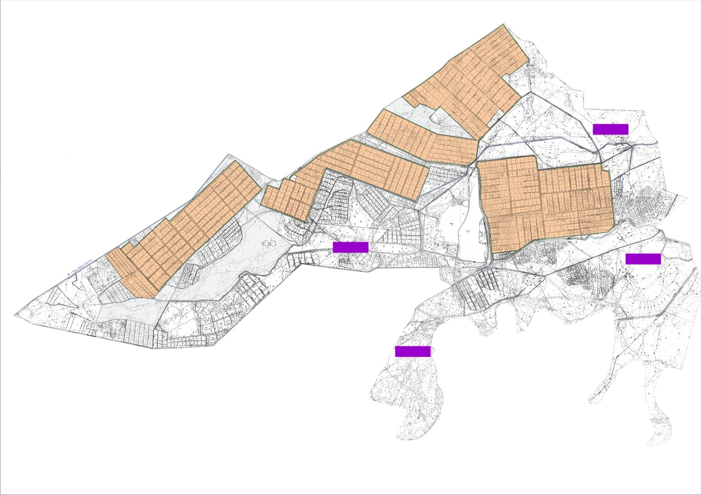

Шартты белгілер
Ауылдық округтің шекаралары
Ауыл шаруашылығы мақсатындағы жерлер
Елді мекендердің жерлері
Жайылымдарды қайта бөлуге арналған жер телімдері
Ауылдық округ маңында орналасқан жайылымдар мен қамтамасыз етілмеген жеке және (немесе) заңды тұлғалардың ауылшаруашылығы жануарларының мал басын шалғайдағы жайылымдарға орналастыру схемасы

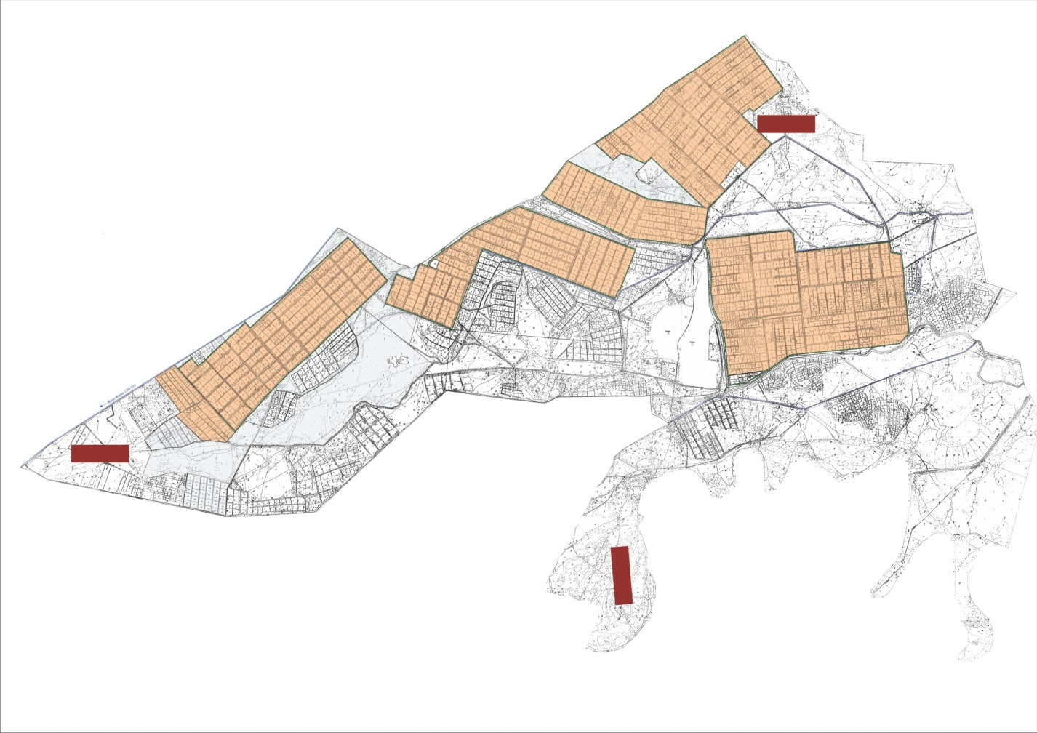

Шартты белгілер
Ауылдық округтің шекаралары
Ауыл шаруашылығы мақсатындағы жерлер
Елді мекендердің жерлері
Мал басын орналастыру шекаралары
Ауыл шаруашылығы жануарларын жаюдың және айдаудың маусымдық маршруттарын белгілейтін жайылымдарды пайдалану жөніндегі күнтізбелік графигі
Жайылымға малдардың айдап шығарылу кезеңі | Жайылымнан малдардың қайтарылу кезеңі
Наурыз айының екінші жартысы | Қазан айының екінші онкүндігі
Жалағаш аудандық мәслихатының
2022 жылғы 04 ақпандағы
№ 14-16 шешіміне 6-қосымша
Бұқарбай батыр ауылдық округінің 2022-2023 жылдарға арналған жайылымдарды басқару және оларды пайдалану жөніндегі жоспары
1) Құқық белгілейтін құжаттар негізінде жер санаттары, жер учаскелерінің меншік иелері және жер пайдаланушылар бөлінісінде әкімшілік-аумақтық бірлік аумағында жайылымдардың орналасу схемасы (картасы);
2) жайылым айналымдарының қолайлы схемасы;
3) жайылымдардың, оның ішінде маусымдық, жайылымдардың сыртқы және ішкі шекаралары мен алаңдары, жайылымдық инфрақұрылым объектілері белгіленген картасы;
4) жайылым пайдаланушылардың су тұтыну нормасына сәйкес жасалған су көздеріне (көлдерге, өзендерге, тоғандарға, апандарға, суару немесе суландыру арналарына, құбырлы немесе шахта құдықтарына) қол жеткізу схемасы;
5) жайылымы жоқ жеке және (немесе) заңды тұлғалардың ауыл шаруашылығы жануарларының мал басын орналастыру үшін жайылымдарды қайта бөлу және оны берілетін жайылымдарға ауыстыру схемасы;
6) Бұқарбай батыр ауылдық округі (бұдан әрі- ауылдық округ) маңында орналасқан жайылымдармен қамтамасыз етілмеген жеке және (немесе) заңды тұлғалардың ауыл шаруашылығы жануарларының мал басын шалғайдағы жайылымдарға орналастыру схемасы;
7) ауыл шаруашылығы жануарларын жаюдың және айдаудың маусымдық маршруттарын белгілейтін жайылымдарды пайдалану жөніндегі күнтізбелік графигі.
Ауылдық округтің аумағы құрғақ, далалы, шөлді белдем тармағына жатады.
Дала өсімдіктерінен эфимероидтар мен жусанның әртүрлі түрлері өседі.
Ауылдық округтің аумағында гидрографиялық торап дамыған. Жайылымды суландыру табиғи көлдерден, каналдардан, құбырлы және шахталы құдықтардан қамтамасыз етіледі. Судың сапасы әлсіз тұздылау, малдарды суару үшін жарамды.
Жайылымдық алқаптардың орташа өнімділігі – 10,5 центнер/гектарды құрайды.
Жайылымдар жемдерінің қоры ұзақтығы 170-180 күн болатын жайылым кезеңінде пайдаланылады.
Ауылдық округ Жалағаш ауданының оңтүстік-батыс бөлігінде орналасқанжәне шығыстаАққұм ауылдық округімен шектеседі.
Әкімшілік-аумақтық бөлінісі Бұқарбай батыр ауылынан тұрады.
Табиғи ауа-райының жағдайлары бойынша: қысы күрт континентальды, ауа райы құбылмалы, жауын-шашын нормаға сәйкес, көктем ерте шығады, жазы ыстық, күзі салқын, ұзақ.
Ауылдық округтің жалпы жер көлемі 28847 гектар (бұдан әрі – га). Соның ішінде жайылымдар- 8974 га.
Санаттары бойынша жерлер келесідей бөлінеді:
ауыл шаруашылығы мақсатындағы жерлер – 14973 га.
елді мекендердің жерлері – 3204 га.
Ауылдық округ аумағындағы ауыл шаруашылығы жануарлары мал басының саны:
2104 бас ірі қара мал, 1628 бас уақ мал, 957 бас жылқы, 150 бас түйе.
Ауыл шаруашылығы жануарларының түрлері бойынша келесідей бөлінген:
ірі қара мал – 8 табын;
уақ мал - 7 отар;
түйелер - 3 келе;
жылқылар- 45 үйір.
Ауылдық округтің аумағында екпе және аридтік жайылымдар жоқ.
Ауылдық округтің аумағында 1 ветеринарлық пункт, 1 мал қорымы және 1 мал тоғыту ваннасы қызмет істейді.
Ауылдық округте малды айдап өтуге арналған сервитуттар белгіленбеген.
Құқық белгілейтін құжаттар негізінде жер санаттары, жер учаскелерінің меншік иелері
және жер пайдаланушылар бөлінісінде әкімшілік-аумақтық бірлік аумағында
жайылымдардың орналасу схемасы (картасы)

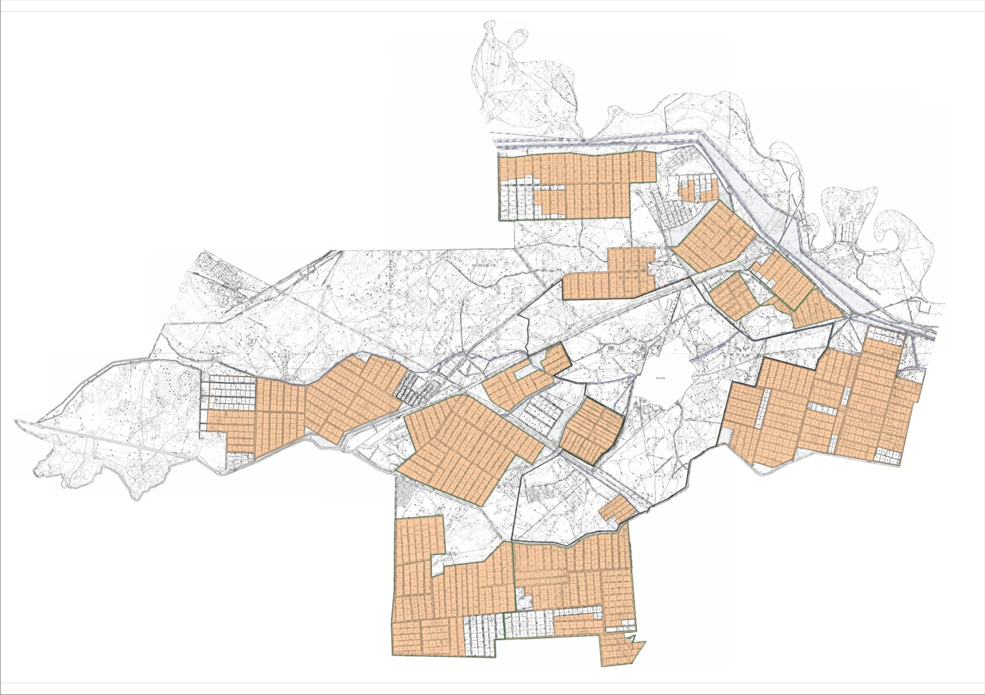

Шартты белгілер
Ауылдық округтің шекаралары
Ауыл шаруашылығы мақсатындағы жерлер
Елді мекендердің жерлері
Жер учаскелерінің меншік иелері
№ | Жер учаскелерінің меншік иелері | Жайылым алаңы, (га) | Түрлері бойынша малдың болуы, (бас) |  |  | Жайылымға қажеттілік нормасы 1 бас, (га) |  |  | Жайылымдардың қажеттілігі, (га) |  |  |  | Артық жайылымдар, (га)  (+,-)
 |  |  | МІҚ | УМ | Жылқы | МІҚ | УМ | Жылқы | МІҚ | УМ | Жылқы | Жиыны
1 | Алданазаров Темірбек "Әмір" шаруа қожалығы | 30 |  |  |  | 11,0 | 2,2 | 14,0 |  |  |  |  | 30
2 | Алиев Куантай "Али" шаруа қожалығы | 127 |  |  |  | 11,0 | 2,2 | 14,0 |  |  |  |  | 127
3 | Бекжанов Ж "Маш Шам" шаруа қожалығы | 261 | 27 |  |  | 11,0 | 2,2 | 14,0 | 297 |  |  | 297 | -36
4 | Жекенов Манарбек "Баубек" шаруа қожалығы | 90 |  |  |  | 11,0 | 2,2 | 14,0 |  |  |  |  | 90
5 | Ишанбеков Берікбай "Баглан" шаруа қожалығы | 110 |  |  |  | 11,0 | 2,2 | 14,0 |  |  |  |  | 110
6 | Хакимов Руслан "Хакимов" шаруа қожалығы | 30 |  |  |  | 11,0 | 2,2 | 14,0 |  |  |  |  | 30
7 | Нурмаганбетов Кабылбек "Сәйгүлік" шаруа қожалығы | 182 | 85 | 7 | 29 | 11,0 | 2,2 | 14,0 | 935 | 15 | 406 | 1356 | -1174
8 | Қайрлапов Әбдімәлік "Акнұр"шаруа қожалығы | 35 |  |  |  | 11,0 | 2,2 | 14,0 |  |  |  |  | 35
9 | Смайлов Мирамбек "Кенес" шаруа қожалығы | 10 |  |  |  | 11,0 | 2,2 | 14,0 |  |  |  |  | 10
10 | Нұрмағанбетов Аділбек  "Нұр-әділ" шаруа қожалығы | 20 |  | 11 |  | 11,0 | 2,2 | 14,0 |  | 24 |  | 24 | -4
11 | Алиев Садык "Алиев" шаруа қожалығы | 10 |  |  |  | 11,0 | 2,2 | 14,0 |  |  |  |  | 10
12 | Алиев Туатай "Фарида" шаруа қожалығы | 46 | 22 |  |  | 11,0 | 2,2 | 14,0 | 242 |  |  | 242 | -196
13 | Карипов Канат "Жансая" шаруа қожалығы | 37 |  |  |  | 11,0 | 2,2 | 14,0 |  |  |  |  | 37
14 | Алмағанбетов Жумагали "Ұзақ" шаруа қожалығы | 56 |  |  |  | 11,0 | 2,2 | 14,0 |  |  |  |  | 56
15 | Қазиев Бекболат "Жаркынбек" шаруа қожалығы | 31 |  |  |  | 11,0 | 2,2 | 14,0 |  |  |  |  | 31
16 | Нұрмағанбетов Әлібек "Жаңа жол" шаруа қожалығы | 108 |  |  |  | 11,0 | 2,2 | 14,0 |  |  |  |  | 108
17 | Тоқмырзаев Ерқасым "Жанбарыс" шаруа қожалығы | 155 |  |  |  | 11,0 | 2,2 | 14,0 |  |  |  |  | 155
18 | "Тоқтамыс" шаруа қожалығы  Нұржанбаева Шара | 263 | 11 | 45 |  | 11,0 | 2,2 | 14,0 | 121 | 99 |  | 220 | -43
19 | Абдикадиров Борибай "Ынтымақ" шаруа қожалығы | 168 | 229 | 111 | 175 | 11,0 | 2,2 | 14,0 | 2519 | 244 | 2450 | 5213 | -5045
20 | Тулеков Бакытбек "Тулеков" шаруа қожалығы | 109 | 11 |  | 11 | 11,0 | 2,2 | 14,0 | 121 |  | 154 | 275 | -166
21 | Тұрабаева Әсия "Турабаев" шаруа қожалығы | 120 |  |  | 23 | 11,0 | 2,2 | 14,0 |  |  | 322 | 322 | -202
22 | Алиева Сара "Ынтымақ-1" шаруа қожалығы | 53 |  |  |  | 11,0 | 2,2 | 14,0 |  |  |  |  | 53
23 | Абжаппаров Жомарт Абшекенович "Абжаппаров" шаруа қожалығы | 83 |  |  |  | 11,0 | 2,2 | 14,0 |  |  |  |  | 83
24 | Мыханов Сапарбек Ақмырзаұлы "Байтабын" жауапкершілігі шектеулі серіктестігі | 490 |  |  |  | 11,0 | 2,2 | 14,0 |  |  |  |  | 490
25 | Қауханов Әділқасым  "Табанкөл" шаруа қожалығы | 201 |  |  |  | 11,0 | 2,2 | 14,0 |  |  |  |  | 201
26 | Абуов Мырзалы "Абуов" шаруа қожалығы | 98 |  |  |  | 11,0 | 2,2 | 14,0 |  |  |  |  | 98
27 | Әбдіреев Бақытжан "Бекарыс" шаруа қожалығы | 32 |  |  |  | 11,0 | 2,2 | 14,0 |  |  |  |  | 32
28 | Қосбергенова Баян "Қосбергенова" шаруа қожалығы | 108 |  |  |  | 11,0 | 2,2 | 14,0 |  |  |  |  | 108
29 | Карипов Серікбай "Жаңару" шаруа қожалығы | 351 |  |  |  | 11,0 | 2,2 | 14,0 |  |  |  |  | 351
30 | Оспанов Рүстембек "Сапа" шаруа қожалығы | 43 |  |  |  | 11,0 | 2,2 | 14,0 |  |  |  |  | 43
31 | Берістемов Асылбек "Сенім" шаруа қожалығы | 185 |  |  |  | 11,0 | 2,2 | 14,0 |  |  |  |  | 185
32 | Скакова Гулжахан "Скакова" шаруа қожалығы | 141 |  |  |  | 11,0 | 2,2 | 14,0 |  |  |  |  | 141
33 | Карипов Серікбай"Үміт" шаруа қожалығы | 56 |  |  |  | 11,0 | 2,2 | 14,0 |  |  |  |  | 56
34 | Телибаев Мурат  Куанышевич "Телібаев" жеке кәсіпкер | 61 |  |  |  | 11,0 | 2,2 | 14,0 |  |  |  |  | 61
35 | Оспанқұлов Айдарбек Кажденбекұлы "Оспанкулов" жеке кәсіпкер | 51 |  |  |  | 11,0 | 2,2 | 14,0 |  |  |  |  | 51
36 | Қалыбаев Ғлымжан Максутович "Максут" жеке кәсіпкер | 72 |  |  |  | 11,0 | 2,2 | 14,0 |  |  |  |  | 72
37 | Сермағанбетов Қанжарбек Сахиевич "Қанжарбек" фермер қожалығы | 96 |  |  |  | 11,0 | 2,2 | 14,0 |  |  |  |  | 96
38 | Ахметов Қайрат Ярович "Ахметов" жеке кәсіпкер | 10 |  |  |  | 11,0 | 2,2 | 14,0 |  |  |  |  | 10
39 | "Береке"фермер қожалығы Бижұмаұлы Алмат | 34 |  |  |  | 11,0 | 2,2 | 14,0 |  |  |  |  | 34
40 | Карипов Канат "Жансая" шаруа қожалығы | 521 |  |  |  | 11,0 | 2,2 | 14,0 |  |  |  |  | 521
41 | Сағындыков Сагат "Жанару" шаруа қожалығы | 75 |  |  |  | 11,0 | 2,2 | 14,0 |  |  |  |  | 75
42 | Қауқанов Бағдат Әділқасымұлы "Ақниет" фермер қожалығы | 52 |  |  |  | 11,0 | 2,2 | 14,0 |  |  |  |  | 52
43 | М.Ибраев "Сырлыбай Ата" фермер қожалығы | 81 |  |  |  | 11,0 | 2,2 | 14,0 |  |  |  |  | 81
44 | Тасбергенов Серікбол Серікұлы жеке кәсіпкер | 87 |  |  |  | 11,0 | 2,2 | 14,0 |  |  |  |  | 87
45 | Мыханов Сапарбек Ақмырзаұлы "Байтабын" жауапкершілігі шектеулі серіктестігі | 1175 |  |  |  | 11,0 | 2,2 | 14,0 |  |  |  |  | 1175
46 | Мубаракұлы Максат "Несібелі" жауапкершілігі шектеулі серіктестігі | 333 |  |  |  | 11,0 | 2,2 | 14,0 |  |  |  |  | 333
47 | Алиев Габит "Алиев" жеке кәсіпкерлігі | 21 |  |  |  | 11,0 | 2,2 | 14,0 |  |  |  |  | 21
48 | Табанов Барлыбай "Табанов" шаруа қожалығы | 6 |  |  |  | 11,0 | 2,2 | 14,0 |  |  |  |  | 6
49 | Далдабайулы Хамидулла "Далда" шаруа қожалығы | 5 |  |  |  | 11,0 | 2,2 | 14,0 |  |  |  |  | 5
50 | Нурмаганбетов Алимбек Қапыланбекқұлы "Дінмухамед" фермер қожалығы | 1 |  |  |  | 11,0 | 2,2 | 14,0 |  |  |  |  | 1
 | Барлығы | 6520 | 385 | 174 | 238 | 11,0 | 2,2 | 14,0 | 4235 | 383 | 3332 | 7950 | -1430
Аббревиатуралардың таратылып жазылуы:
МІҚ- мүйізді ірі қара;
УМ- уақ мал.
Ауылдық округ бойынша елді мекендер бөлінісінде мүйізді ірі қара аналық (сауын)мал басын орналастыру үшін жайылымдарды бөлу
№ | Елді мекен атауы | Жайылым алаңы, га | Сауын сиырлардың болуы (бас) | Жайылымға қажеттілік нормасы 1 бас, га | Жайылымдардың қажеттілігі, га | Жайылымдармен қамтамасыз етілмеген, га | Қажеттіліктің қамтамасыз етілуі, пайыз | Артықшылық, га  ( +, -)
1 | Бұқарбай батыр ауылы | 2454 | 1131 | 11,0 | 12441 | 9987 | 20,0 | -9987
 | Барлығы | 2454 | 1131 | 11,0 | 12441 | 9987 | 20,0 | -9987
Жайылым айналымдарының қолайлы схемасы
Жылдар | Қаша 1 | Қаша 2 | Қаша 3 | Қаша 4
2022 | көктем-жазғы маусым 1 | жазғы маусым 2 | күзгі маусым 3 | демалушы алаң 4
2023 | демалушы алаң 4 | көктем-жазғы маусымы 1 | жазғы маусым 2 | күзгі маусым 3
Ескерту 1,2,3,4 – Қашаны жылына пайдалану тәртібі.
Шартты белгілер
 | Ауылдық округтің шекаралары
 | Ауыл шаруашылығы мақсатындағы жерлер
 | Елді мекендердің жерлері
 | Көктемгі және жазғы уақытта пайдаланылатын жайылымдар
 | Күзгі және қысқы уақытта пайдаланылатын жайылымдар
1 2 3 4 | Қашаны жылына пайдалану тәртібі 2022 жыл
1 2 3 4 | Қашаны жылына пайдалану тәртібі 2023 жыл
Жайылымдардың, оның ішінде маусымдық, жайылымдардың сыртқы және ішкі шекаралары мен алаңдары, жайылымдық инфрақұрылым объектілері белгіленген картасы
Шартты белгілер
Сыртқы шекара – 28847 гектар
Ішкі шекара – 8974 гектар
Ауыл шаруашылығы мақсатындағы жерлер
Елді мекендердің жерлері
Көктемгі және жазғы уақытта пайдаланылатын жайылымдар
Күзгі және қысқы уақытта пайдаланылатын жайылымдар
Жайылымдық инфрақұрылымдар
Көлдер, каналдар, құбырлы және шахталы құдықтар
Мал қорымы
Мал тоғыту ваннасы
Жайылым пайдаланушылардың су тұтыну нормасына сәйкес жасалған су көздеріне (көлдерге, өзендерге, тоғандарға, апандарға, суару немесе суландыру каналдарына, құбырлы немесе шахталы құдықтарға) қол жеткізу схемасы
Шартты белгілер
Ауылдық округтің шекаралары
Ауыл шаруашылығы мақсатындағы жерлер
Елді мекендердің жерлері
Көктемгі және жазғы уақытта пайдаланылатын жайылымдар
Күзгі және қысқы уақытта пайдаланылатын жайылымдар
Жайылым пайдаланушылардың су көздеріне жету жолдары
Көлдер, каналдар, құбырлы және шахталы құдықтар
Мал тоғыту ваннасы
Жайылымы жоқ және (немесе) заңды тұлғалардың ауылшаруашылығы жануарларының мал басын орналастыру үшін жайылымдарды қайта бөлу және оны берілетін жайылымдарға ауыстыру схемасы

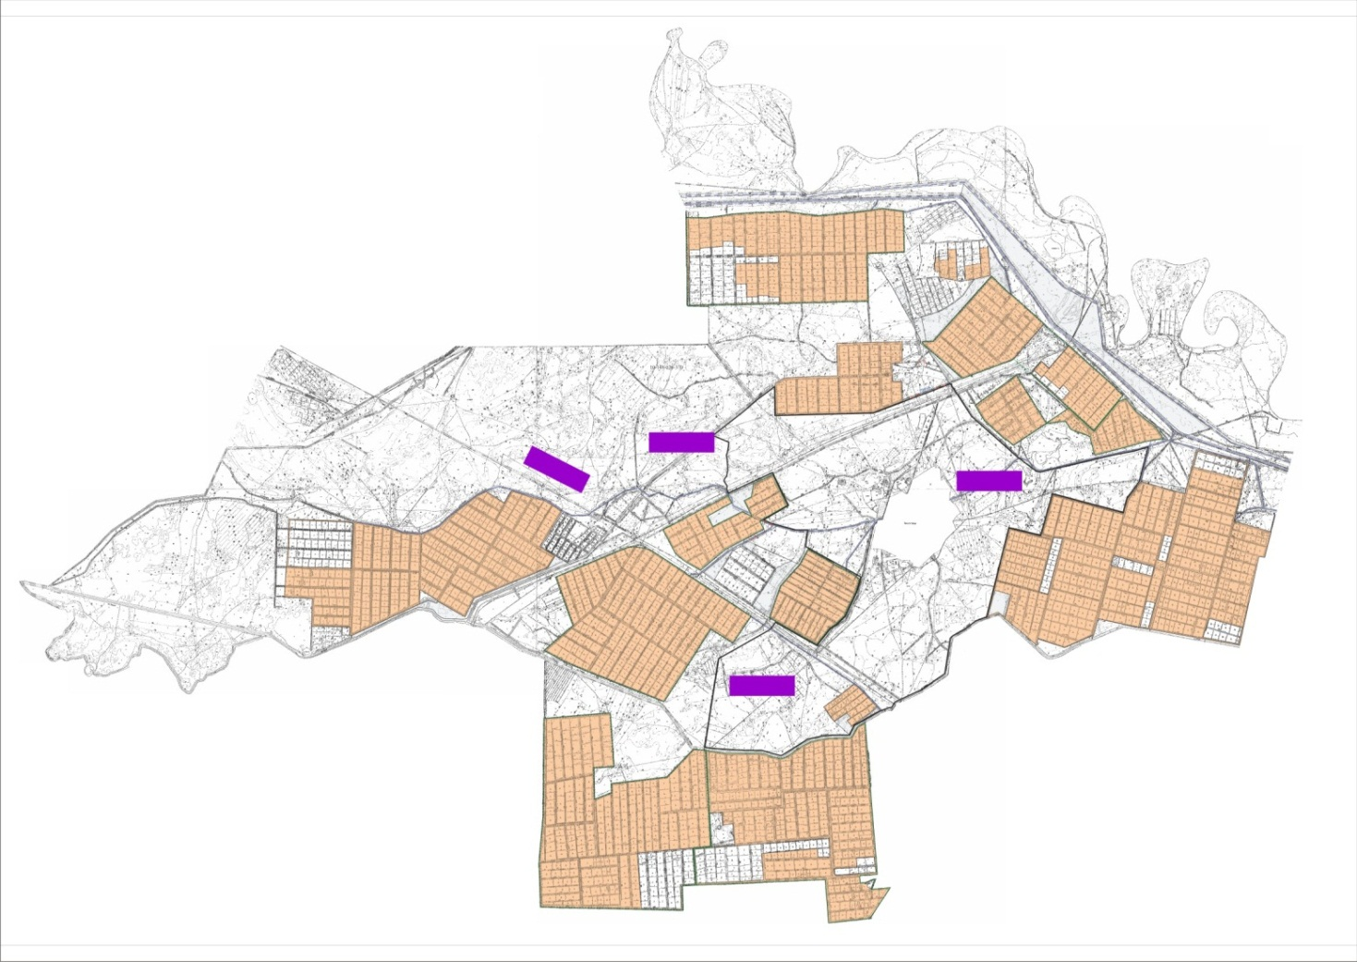

Шартты белгілер
Ауылдық округтің шекаралары
Ауыл шаруашылығы мақсатындағы жерлер
Елді мекендердің жерлері
Жайылымдарды қайта бөлуге арналған жер телімдері
Ауылдық округ маңында орналасқан жайылымдар мен қамтамасыз етілмеген жеке және (немесе) заңды тұлғалардың ауылшаруашылығы жануарларының мал басын шалғайдағы жайылымдарға орналастыру схемасы

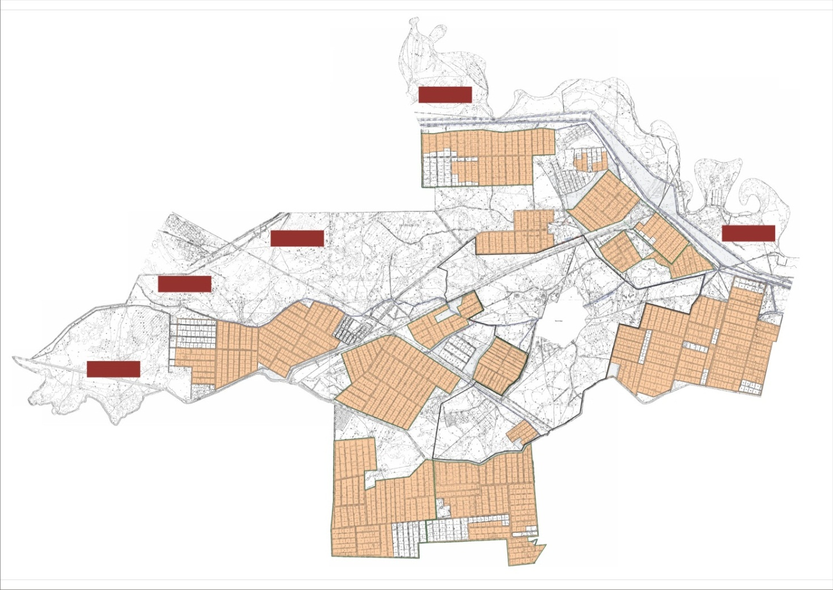

Шартты белгілер
Ауылдық округтің шекаралары
Ауыл шаруашылығы мақсатындағы жерлер
Елді мекендердің жерлері
Мал басын орналастыру шекаралары
Ауыл шаруашылығы жануарларын жаюдың және айдаудың маусымдық маршруттарын белгілейтін жайылымдарды пайдалану жөніндегі күнтізбелік графигі
Жайылымға малдардың айдап шығарылу кезеңі | Жайылымнан малдардың қайтарылу кезеңі
Наурыз айының екінші жартысы | Қазан айының екінші онкүндігі
Жалағаш аудандық мәслихатының
2022 жылғы 04 ақпандағы
№ 14-16 шешіміне 7-қосымша
Еңбек ауылдық округінің 2022-2023 жылдарға арналған жайылымдарды басқару және оларды пайдалану жөніндегі жоспары
1) Құқық белгілейтін құжаттар негізінде жер санаттары, жер учаскелерінің меншік иелері және жер пайдаланушылар бөлінісінде әкімшілік-аумақтық бірлік аумағында жайылымдардың орналасу схемасы (картасы);
2) жайылым айналымдарының қолайлы схемасы;
3) жайылымдардың, оның ішінде маусымдық, жайылымдардың сыртқы және ішкі шекаралары мен алаңдары, жайылымдық инфрақұрылым объектілері белгіленген картасы;
4) жайылым пайдаланушылардың су тұтыну нормасына сәйкес жасалған су көздеріне (көлдерге, өзендерге, тоғандарға, апандарға, суару немесе суландыру арналарына, құбырлы немесе шахта құдықтарына) қол жеткізу схемасы;
5) жайылымы жоқ жеке және (немесе) заңды тұлғалардың ауыл шаруашылығы жануарларының мал басын орналастыру үшін жайылымдарды қайта бөлу және оны берілетін жайылымдарға ауыстыру схемасы;
6) Еңбек ауылдық округі (бұдан әрі- ауылдық округ) маңында орналасқан жайылымдармен қамтамасыз етілмеген жеке және (немесе) заңды тұлғалардың ауыл шаруашылығы жануарларының мал басын шалғайдағы жайылымдарға орналастыру схемасы;
7) ауыл шаруашылығы жануарларын жаюдың және айдаудың маусымдық маршруттарын белгілейтін жайылымдарды пайдалану жөніндегі күнтізбелік графигі.
Ауылдық округтің аумағы құрғақ, далалы, шөлді белдем тармағына жатады.
Дала өсімдіктерінен эфимероидтар мен жусанның әртүрлі түрлері өседі.
Ауылдық округтің аумағында гидрографиялық торап дамыған. Жайылымды суландыру табиғи көлдерден, каналдардан, құбырлы және шахталы құдықтардан қамтамасыз етіледі. Судың сапасы әлсіз тұздылау, малдарды суару үшін жарамды.
Жайылымдық алқаптардың орташа өнімділігі – 10,5 центнер/гектарды құрайды.
Жайылымдар жемдерінің қоры ұзақтығы 170-180 күн болатын жайылым кезеңінде пайдаланылады.
Ауылдық округ Жалағаш ауданының оңтүстік бөлігінде орналасқан және оңтүстікбатыстан Аламесек ауылдық округімен шектеседі.
Әкімшілік-аумақтық бөлінісі Еңбек ауылынан тұрады.
Табиғи ауа-райының жағдайлары бойынша: қысы күрт континентальды, ауа райы құбылмалы, жауын-шашын нормаға сәйкес, көктем ерте шығады, жазы ыстық, күзі салқын, ұзақ.
Ауылдық округтің жалпы жер көлемі 11623 гектар (бұдан әрі – га). Соның ішінде жайылымдар- 4674 га.
Санаттары бойынша жерлер келесідей бөлінеді:
ауыл шаруашылығы мақсатындағы жерлер – 8381га.
елді мекендердің жерлері – 1920 га.
Ауылдық округ аумағындағы ауыл шаруашылығы жануарлары мал басының саны:
2150 бас ірі қара мал, 1896 бас уақ мал, 568 бас жылқы.
Ауыл шаруашылығы жануарларының түрлері бойынша келесідей бөлінген:
ірі қара мал – 6 табын;
уақ мал - 3 отар;
жылқылар- 24 үйір.
Ауылдық округтің аумағында екпе және аридтік жайылымдар жоқ.
Ауылдық округтің аумағында 1 ветеринарлық пункт, 1 мал қорымы және 1 мал тоғыту ваннасы қызмет істейді.
Ауылдық округте малды айдап өтуге арналған сервитуттар белгіленген.
Құқық белгілейтін құжаттар негізінде жер санаттары, жер учаскелерінің меншік иелері және жер пайдаланушылар бөлінісінде әкімшілік-аумақтық бірлік аумағында жайылымдардың орналасу схемасы (картасы)

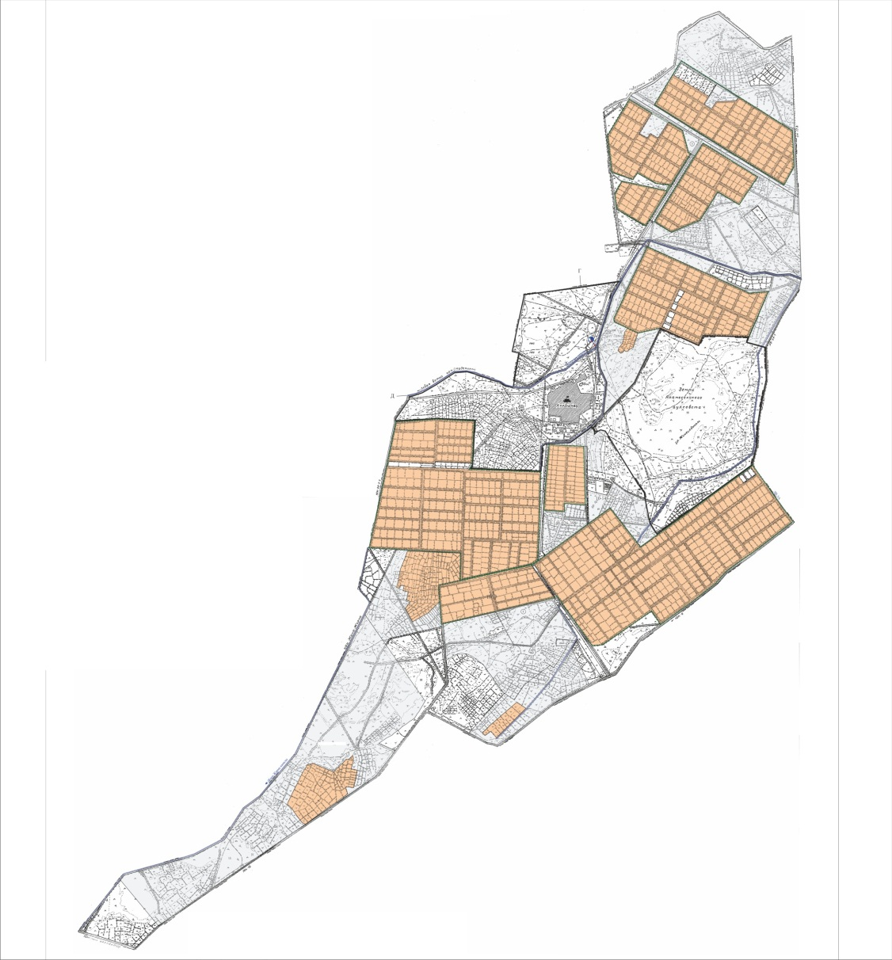

Шартты белгілер
Ауылдық округтің шекаралары
Ауыл шаруашылығы мақсатындағы жерлер
Елді мекендердің жерлері
Жер учаскелерінің меншік иелерітізімі
№ | Жер учаскелерінің меншік иелері | Жайылым алаңы, (га) | Түрлері бойынша малдың болуы, (бас) |  |  | Жайылымға қажеттілік нормасы 1 бас, (га) |  |  | Жайылымдардың қажеттілігі, (га) |  |  |  | Артық жайылымдар, (га)
 |  |  | МІҚ | УМ | Жылқы | МІҚ | УМ | Жылқы | МІҚ | УМ | Жылқы | Жиыны
1 | Искаков Шакизатхан "Еңбек Жер" жауапкершілігі шектеулі серіктестігі | 2689 |  | 187 | 15 | 11,0 | 2,2 | 14,0 |  | 411 | 210 | 621 | 2068
2 | Толыбаев Бейбітшілік "Боранбай" шаруа қожалығы | 349 | 151 |  |  | 11,0 | 2,2 | 14,0 | 1661 |  |  | 1661 | -1312
3 | Балканов Маркабай "Балқан" шаруа қожалығы | 30 | 5 | 38 | 5 | 11,0 | 2,2 | 14,0 | 55 | 84 | 70 | 209 | -179
4 | Искаков Әбдіқаппар "Атамекен" шаруа қожалығы | 88 | 11 |  |  | 11,0 | 2,2 | 14,0 | 121 |  |  | 121 | -33
5 | Ағатаев Жорабек "Ағытай" шаруа қожалығы | 96 | 59 |  |  | 11,0 | 2,2 | 14,0 | 649 |  |  | 649 | -553
6 | Далдабаева Айгул "Жандос" шаруа қожалығы | 106 |  |  |  | 11,0 | 2,2 | 14,0 |  |  |  |  | 106
7 | Тауыпбаев Ғалым Камитбекұлы "Тауыпбаев" шаруа қожалығы | 82 |  |  |  | 11,0 | 2,2 | 14,0 |  |  |  |  | 82
 | Барлығы | 3440 | 226 | 225 | 20 | 11,0 | 2,2 | 14,0 | 2486 | 495 | 280 | 3261 | 179
Аббревиатуралардың таратылып жазылуы:
МІҚ-мүйізді ірі қарамал;
УМ-уақ мал.
Ауылдық округ бойынша елді мекендер бөлінісінде мүйізді ірі қара аналық (сауын)мал басын орналастыру үшін жайылымдарды бөлу
№ | Елді мекен атауы | Жайылым алаңы, га | Сауын сиырлардың болуы (бас) | Жайылымға қажеттілік нормасы 1 бас, га | Жайылымдардың қажеттілігі, га | Жайылымдармен қамтамасыз етілмеген, га | Қажеттіліктің қамтамасыз етілуі, пайыз | Артықшылық, га
1 | Еңбек ауылы | 1234 | 694 | 11,0 | 7634 | 6400 | 16,2 | -6400
 | Барлығы | 1234 | 694 | 11,0 | 7634 | 6400 | 16,2 | -6400
Жайылым айналымдарының қолайлы схемасы
Жылдар | Қаша1 | Қаша 2 | Қаша 3 | Қаша 4
2022 | көктем-жазғы маусым 1 | жазғы маусым 2 | күзгі маусым 3 | демалушы алаң 4
2023 | демалушы алаң 4 | көктем-жазғы маусымы 1 | жазғы маусым 2 | күзгі маусым 3
Ескерту 1,2,3,4 – Қашаны жылына пайдалану тәртібі.
Шартты белгілер
 | Ауылдық округтің шекаралары
 | Ауыл шаруашылығы мақсатындағы жерлер
 | Елді мекендердің жерлері
 | Көктемгі және жазғы уақытта пайдаланылатын жайылымдар
 | Күзгі және қысқы уақытта пайдаланылатын жайылымдар
1 2 3 4 | Қашаны жылына пайдалану тәртібі 2022 жыл
1 2 3 4 | Қашаны жылына пайдалану тәртібі 2023 жыл
Жайылымдардың, оның ішінде маусымдық, жайылымдардың сыртқы және ішкі шекаралары мен алаңдары, жайылымдық инфрақұрылым объектілері белгіленген картасы
Шартты белгілер
Сыртқы шекара – 11623 гектар
Ішкі шекара – 4674 гектар
Ауыл шаруашылығы мақсатындағы жерлер
Елді мекендердің жерлері
Көктемгі және жазғы уақытта пайдаланылатын жайылымдар
Күзгі және қысқы уақытта пайдаланылатын жайылымдар
Жайылымдық инфрақұрылымдар
Көлдер, каналдар, құбырлы және шахталы құдықтар
Мал қорымы
Мал тоғыту ваннасы
Жайылым пайдаланушылардың су тұтыну нормасына сәйкес жасалған су көздеріне (көлдерге, өзендерге, тоғандарға, апандарға, суару немесе суландыру каналдарына, құбырлы немесе шахталы құдықтарға) қол жеткізу схемасы
Шартты белгілер
Ауылдық округтің шекаралары
Ауыл шаруашылығы мақсатындағы жерлер
Елді мекендердің жерлері
Көктемгі және жазғы уақытта пайдаланылатын жайылымдар
Күзгі және қысқы уақытта пайдаланылатын жайылымдар
Жайылым пайдаланушылардың су көздеріне жету жолдары
Көлдер, каналдар, құбырлы және шахталы құдықтар
Мал тоғыту ваннасы
Жайылымы жоқ және (немесе) заңды тұлғалардың ауылшаруашылығы жануарларының мал басын орналастыру үшін жайылымдарды қайта бөлу және оны берілетін жайылымдарға ауыстыру схемасы

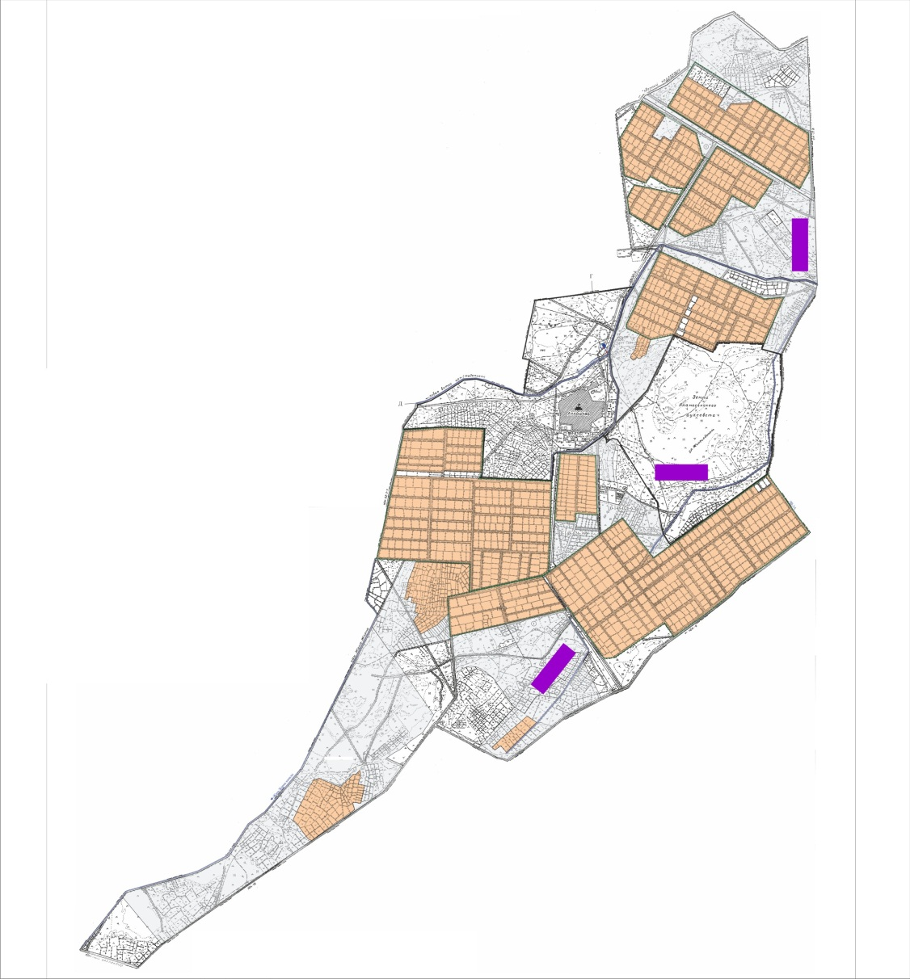

Шартты белгілер
Ауылдық округтің шекаралары
Ауыл шаруашылығы мақсатындағы жерлер
Елді мекендердің жерлері
Жайылымдарды қайта бөлуге арналған жер телімдері
Ауылдық округ маңында орналасқан жайылымдар мен қамтамасыз етілмеген жеке және (немесе) заңды тұлғалардың ауылшаруашылығы жануарларының мал басын шалғайдағы жайылымдарға орналастыру схемасы

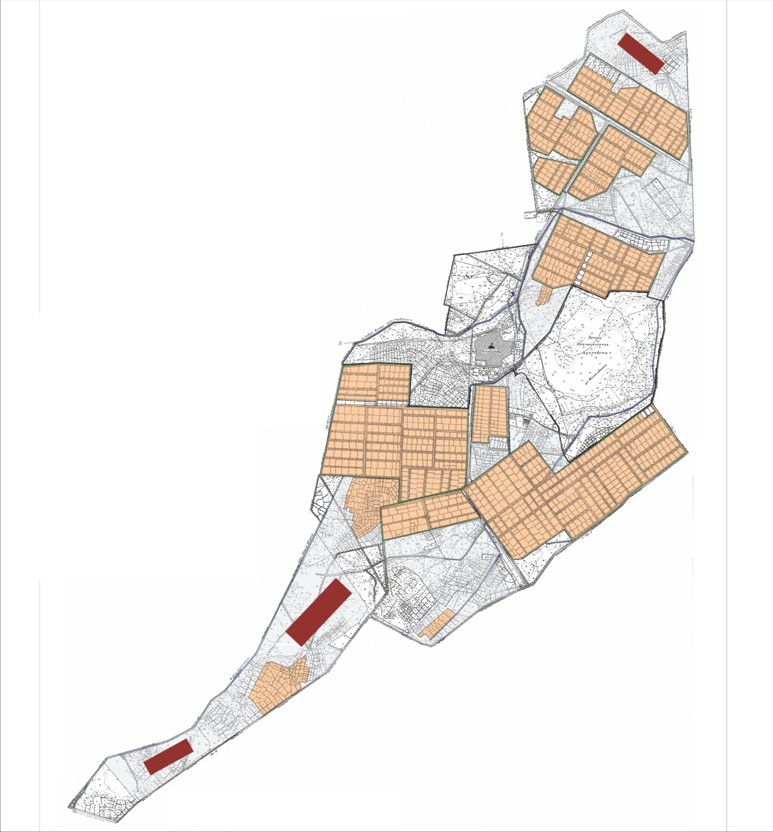

Шартты белгілер
Ауылдық округтің шекаралары
Ауыл шаруашылығы мақсатындағы жерлер
Елді мекендердің жерлері
Мал басын орналастыру шекаралары
Ауыл шаруашылығы жануарларын жаюдың және айдаудың маусымдық маршруттарын белгілейтін жайылымдарды пайдалану жөніндегі күнтізбелік графигі
Жайылымға малдардың айдап шығарылу кезеңі | Жайылымнан малдардың қайтарылу кезеңі
Наурыз айының екінші жартысы | Қазан айының екінші онкүндігі
Жалағаш аудандық мәслихатының
2022 жылғы 04 ақпандағы
№ 14-16 шешіміне 8-қосымша
Жаңаталап ауылдық округінің 2022-2023 жылдарға арналған жайылымдарды басқару және оларды пайдалану жөніндегі жоспары
1) Құқық белгілейтін құжаттар негізінде жер санаттары, жер учаскелерінің меншік иелері және жер пайдаланушылар бөлінісінде әкімшілік-аумақтық бірлік аумағында жайылымдардың орналасу схемасы (картасы);
2) жайылым айналымдарының қолайлы схемасы;
3) жайылымдардың, оның ішінде маусымдық, жайылымдардың сыртқы және ішкі шекаралары мен алаңдары, жайылымдық инфрақұрылым объектілері белгіленген картасы;
4) жайылым пайдаланушылардың су тұтыну нормасына сәйкес жасалған су көздеріне (көлдерге, өзендерге, тоғандарға, апандарға, суару немесе суландыру арналарына, құбырлы немесе шахта құдықтарына) қол жеткізу схемасы;
5) жайылымы жоқ жеке және (немесе) заңды тұлғалардың ауыл шаруашылығы жануарларының мал басын орналастыру үшін жайылымдарды қайта бөлу және оны берілетін жайылымдарға ауыстыру схемасы;
6) Жаңаталап ауылдық округі (бұдан әрі- ауылдық округ) маңында орналасқан жайылымдармен қамтамасыз етілмеген жеке және (немесе) заңды тұлғалардың ауыл шаруашылығы жануарларының мал басын шалғайдағы жайылымдарға орналастыру схемасы;
7) ауыл шаруашылығы жануарларын жаюдың және айдаудың маусымдық маршруттарын белгілейтін жайылымдарды пайдалану жөніндегі күнтізбелік графигі.
Ауылдық округтің аумағы құрғақ, далалы, шөлді белдем тармағына жатады.
Дала өсімдіктерінен эфимероидтар мен жусанның әртүрлі түрлері өседі.
Ауылдық округтің аумағында гидрографиялық торап дамыған. Жайылымды суландыру табиғи көлдерден, каналдардан, құбырлы және шахталы құдықтардан қамтамасыз етіледі. Судың сапасы әлсіз тұздылау, малдарды суару үшін жарамды.
Жайылымдық алқаптардың орташа өнімділігі – 10,5 центнер/гектарды құрайды.
Жайылымдар жемдерінің қоры ұзақтығы 170-180 күн болатын жайылым кезеңінде пайдаланылады.
Ауылдық округ Жалағаш ауданының оңтүстік-батыс бөлігінде орналасқан және шығыстан Мақпалкөл ауылдық округімен шектеседі.
Әкімшілік-аумақтық бөлінісі Жаңаталап ауылынан тұрады.
Табиғи ауа-райының жағдайлары бойынша: қысы күрт континентальды, ауа райы құбылмалы, жауын-шашын нормаға сәйкес, көктем ерте шығады, жазы ыстық, күзі салқын, ұзақ.
Ауылдық округтің жалпы жер көлемі 13690 гектар (бұдан әрі – га). Соның ішінде жайылымдар- 3811 га.
Санаттары бойынша жерлер келесідей бөлінеді:
ауыл шаруашылығы мақсатындағы жерлер – 3661 га.
елді мекендердің жерлері – 1829 га.
Ауылдық округ аумағындағы ауыл шаруашылығы жануарлары мал басының саны:
1417 бас ірі қара мал, 1903 бас уақ мал, 391 бас жылқы.
Ауыл шаруашылығы жануарларының түрлері бойынша келесідей бөлінген:
ірі қара мал – 4 табын;
уақ мал - 4 отар;
жылқылар- 16 үйір.
Ауылдық округтің аумағында екпе және аридтік жайылымдар жоқ.
Ауылдық округтің аумағында 1 ветеринарлық пункт, 1 мал қорымы және 1 мал тоғыту ваннасы қызмет істейді.
Ауылдық округте малды айдап өтуге арналған сервитуттар белгіленбеген.
Құқық белгілейтін құжаттар негізінде жер санаттары, жер учаскелерінің меншік иелері және жер пайдаланушылар бөлінісінде әкімшілік-аумақтық бірлік аумағында жайылымдардың орналасу схемасы (картасы)

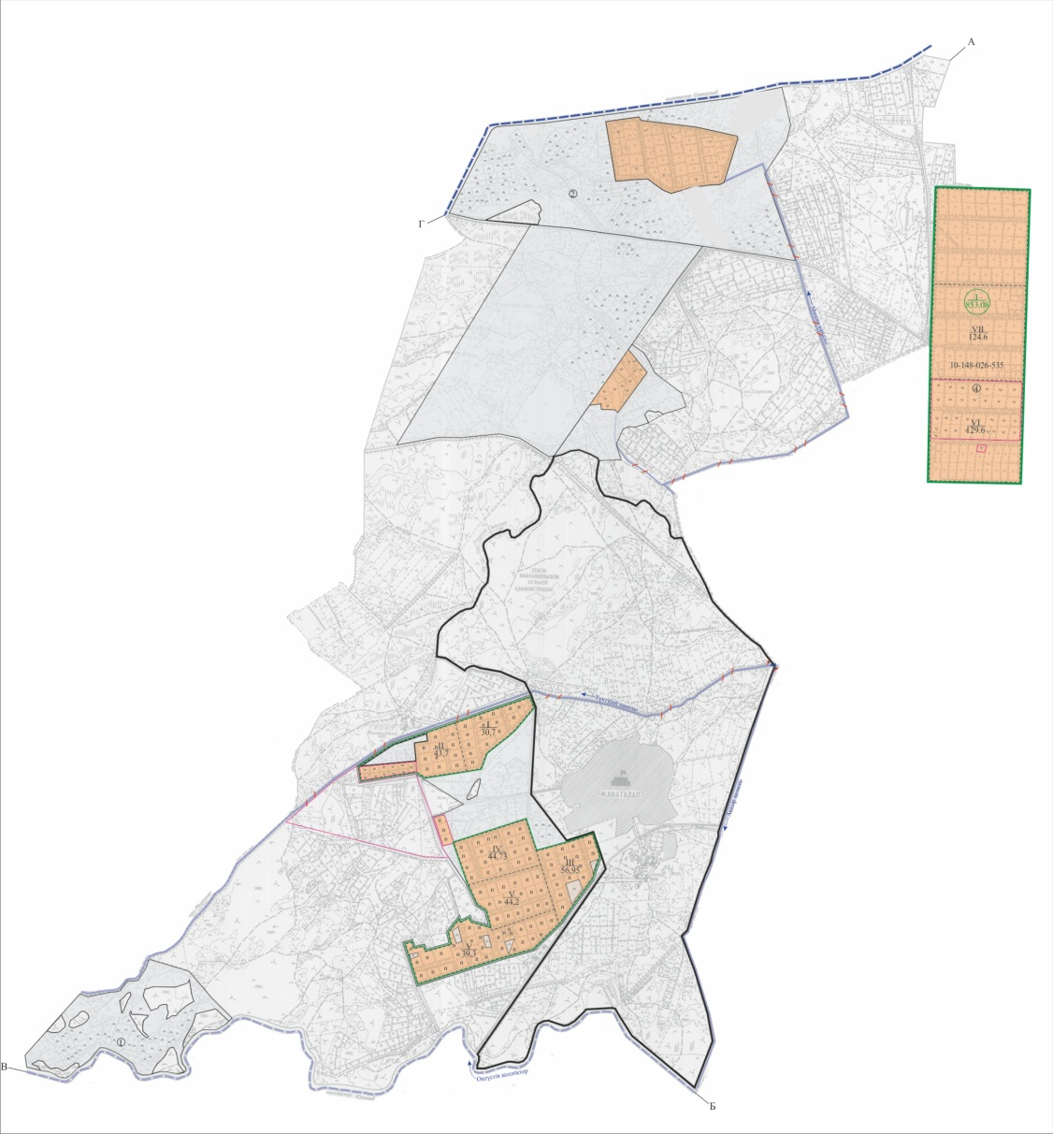

Шартты белгілер
Ауылдық округтің шекаралары
Ауыл шаруашылығы мақсатындағы жерлер
Елді мекендердің жерлері
Жер учаскелерінің меншік иелері
№ | Жер учаскелерінің меншік иелері | Жайылым алаңы, (га) | Түрлері бойынша малдың болуы, (бас) |  |  | Жайылымға қажеттілік нормасы 1 бас, (га) |  |  | Жайылымдардың қажеттілігі, (га) |  |  |  |  |  | Артық жайы  лым  дар, (га)  (+,-)
 |  |  | МІҚ | УМ | Жылқы | МІҚ | УМ | Жылқы | МІҚ | УМ | Жылқы |  | Жиыны
1 | Калманов Турганбек "Калманов" шаруа қожалығы | 126 | 16 |  | 9 | 11,0 | 2,2 | 14,0 | 176 |  | 126 |  | 302 |  | -176
2 | Кадиров Картанбай "Кадиров" шаруа қожалығы | 567 | 52 |  | 10 | 11,0 | 2,2 | 14,0 | 572 |  | 140 |  | 712 |  | -145
3 | Жұматаева Жадыра "Мақсат"шаруа қожалығы | 55 | 11 |  |  | 11,0 | 2,2 | 14,0 | 121 |  |  |  | 121 |  | -66
4 | Доңбаев Қойтбай "Қойтбай" шаруа қожалығы | 79 |  |  |  | 11,0 | 2,2 | 14,0 | 121 |  |  |  |  |  | 79
5 | Ерекешов Манарбек "Ерекешов" шаруа қожалығы | 40 |  |  |  | 11,0 | 2,2 | 14,0 | 121 |  |  |  |  |  | 40
6 | Маханов Зұлқарнай "Маханов" шаруа қожалығы | 84 |  |  |  | 11,0 | 2,2 | 14,0 | 121 |  |  |  |  |  | 84
7 | Тәукеева Іңкәр "Тәукеева" шаруа қожалығы | 85 |  |  |  | 11,0 | 2,2 | 14,0 | 121 |  |  |  |  |  | 85
8 | Абжапбаров Галым "Абжапбаров" шаруа қожалығы | 109 | 57 |  |  | 11,0 | 2,2 | 14,0 | 627 |  |  |  | 627 |  | -518
9 | Каримов Кайпбек "Каримов" шаруа қожалығы | 15 | 17 |  |  | 11,0 | 2,2 | 14,0 | 187 |  |  |  | 187 |  | -172
10 | Құттықбаева Ақмарал "Құттықбаева" шаруа қожалығы | 52 | 13 |  | 8 | 11,0 | 2,2 | 14,0 | 143 |  |  | 112 |  | 255 |  | -203
11 | Конысбаев Даулен "Конысбаев" шаруа қожалығы | 29 |  |  |  | 11,0 | 2,2 | 14,0 | 121 |  |  |  |  |  |  | 29
12 | Махамбетияров Батырбек "Маханбетияров" шаруа қожалығы | 27 |  |  |  | 11,0 | 2,2 | 14,0 | 121 |  |  |  |  |  |  | 27
13 | Бекжанов Әліби Бакытбекұлы "Ер-Әлі" шаруа қожалығы | 77 |  |  |  | 11,0 | 2,2 | 14,0 | 121 |  |  |  |  |  |  | 77
14 | Бекжанов Еркін Бакытбекұлы "Құрманбай Ата" шаруа қожалығы | 84 |  |  |  | 11,0 | 2,2 | 14,0 | 121 |  |  |  |  |  |  | 84
15 | Алпысбаева Гульжайна "Бағым" жеке кәсіпкерлігі | 56 |  |  |  | 11,0 | 2,2 | 14,0 | 121 |  |  |  |  |  |  | 56
16 | Дуйсебаев Ахан "Ақ-Марал" шаруа қожалығы | 198 |  |  |  | 11,0 | 2,2 | 14,0 | 121 |  |  |  |  |  |  | 198
17 | Абилтаев Галымжан "Сәмбет" шаруа қожалығы | 82 |  |  | 52 | 11,0 | 2,2 | 14,0 |  |  |  | 728 |  | 728 |  | -646
18 | Рахманбердиева Актоты "Бейбарыс-Кәрім" жауапкершілігі шектеулі серіктестігі | 79 |  |  |  | 11,0 | 2,2 | 14,0 | 121 |  |  |  |  |  |  | 79
19 | Ибраева Төлеш Қалдановна "Ақмаржан" фермер қожалығы | 200 |  |  |  | 11,0 | 2,2 | 14,0 | 121 |  |  | 1106 |  | 1106 |  | 200
20 | Мекебаев Жанабек Абдиевич "Хан-Бүркіт" жеке кәсіпкер | 57 |  |  |  | 11,0 | 2,2 | 14,0 | 121 |  |  |  |  |  |  | 57
 | Барлығы | 2101 | 166 |  | 79 | 11,0 | 2,2 | 14,0 | 1826 |  |  | 1106 |  | 2932 |  | -831
Аббревиатуралардың таратылып жазылуы:
МІҚ- мүйіізді ірі қара;
УМ- уақ мал.
Ауылдық округ бойынша елді мекендер бөлінісінде мүйізді ірі қара аналық (сауын) мал басын орналастыру үшін жайылымдарды бөлу
№ | Елді мекен атауы | Жайылым алаңы, га | Сауын сиырлардың болуы (бас) | Жайылымға қажеттілік нормасы 1 бас, га | Жайылымдардың қажеттілігі, га | Жайылымдармен қамтамасыз етілмеген, га | Қажеттіліктің қамтамасыз етілуі, пайыз | Артықшылық, (га)  (+,-)
1 | Жаңаталап ауылы | 1710 | 568 | 11,0 | 6248 | 4538 | 27,5 | -4538
 | Барлығы | 1710 | 568 | 11,0 | 6248 | 4538 | 27,5 | -4538
Жайылым айналымдарының қолайлы схемасы
Жылдар | Қаша 1 көктемгі | Қаша 2 көктемгі-жазғы | Қаша 3 көктемгі-жазғы-күзгі | Қаша 4 күзгі
2022 | көктем-жазғы маусым 1 | жазғы маусым 2 | күзгі маусым 3 | демалушы алаң 4
2023 | демалушы алаң 4 | көктем-жазғы маусымы 1 | жазғы маусым 2 | күзгі маусым 3
Ескерту 1,2,3,4 – Қашаны жылына пайдалану тәртібі.
Шартты белгілер
 | Ауылдық округтің шекаралары
 | Ауыл шаруашылығы мақсатындағы жерлер
 | Елді мекендердің жерлері
 | Көктемгі және жазғы уақытта пайдаланылатын жайылымдар
 | Күзгі және қысқы уақытта пайдаланылатын жайылымдар
1 2 3 4 | Қашаны жылына пайдалану тәртібі 2022 жыл
1 2 3 4 | Қашаны жылына пайдалану тәртібі 2023 жыл
Жайылымдардың, оның ішінде маусымдық, жайылымдардың сыртқы және ішкі шекаралары мен алаңдары, жайылымдық инфрақұрылым объектілері белгіленген картасы
Шартты белгілер
Сыртқы шекара – 13690 гектар
Ішкі шекара – 3811 гектар
Ауыл шаруашылығы мақсатындағы жерлер
Елді мекендердің жерлері
Көктемгі және жазғы уақытта пайдаланылатын жайылымдар
Күзгі және қысқы уақытта пайдаланылатын жайылымдар
Жайылымдық инфрақұрылымдар
Көлдер, каналдар, құбырлы және шахталы құдықтар
Мал қорымы
Мал тоғыту ваннасы
Жайылым пайдаланушылардың су тұтыну нормасына сәйкес жасалған су көздеріне (көлдерге, өзендерге, тоғандарға, апандарға, суару немесе суландыру каналдарына, құбырлы немесе шахталы құдықтарға) қол жеткізу схемасы
Шартты белгілер
Ауылдық округтің шекаралары
Ауыл шаруашылығы мақсатындағы жерлер
Елді мекендердің жерлері
Көктемгі және жазғы уақытта пайдаланылатын жайылымдар
Күзгі және қысқы уақытта пайдаланылатын жайылымдар
Жайылым пайдаланушылардың су көздеріне жету жолдары
Көлдер, каналдар, құбырлы және шахталы құдықтар
Мал тоғыту ваннасы
Жайылымы жоқ және (немесе) заңды тұлғалардың ауылшаруашылығы жануарларының мал басын орналастыру үшін жайылымдарды қайта бөлу және оны берілетін жайылымдарға ауыстыру схемасы

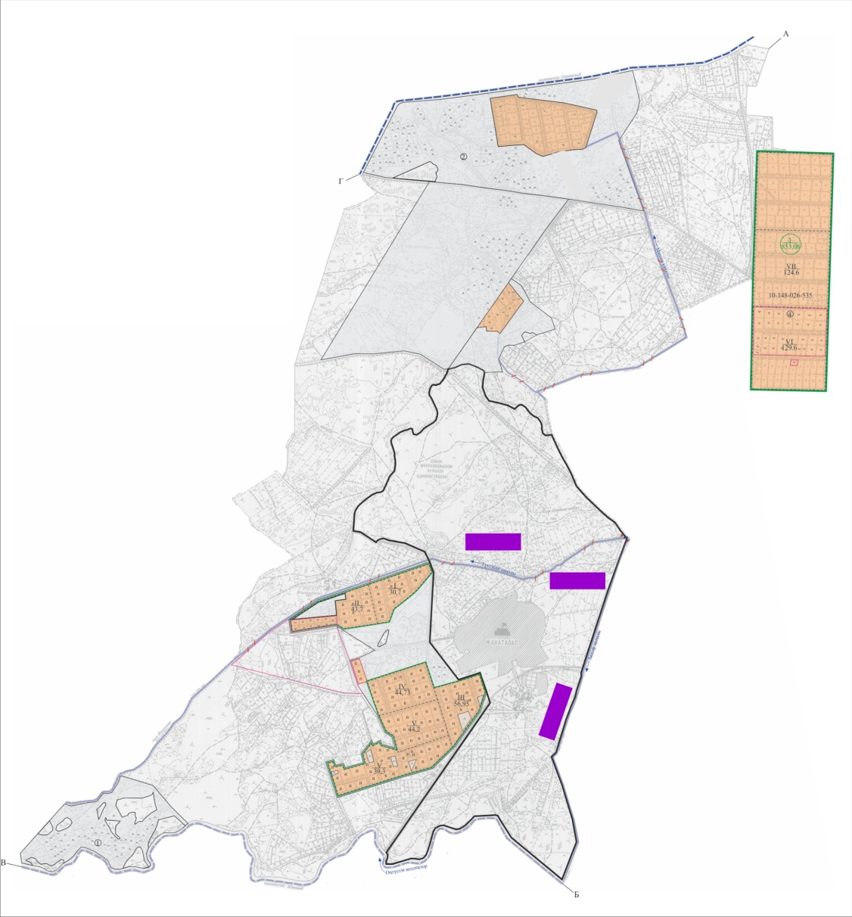

Шартты белгілер
Ауылдық округтің шекаралары
Ауыл шаруашылығы мақсатындағы жерлер
Елді мекендердің жерлері
Жайылымдарды қайта бөлуге арналған жер телімдері
Ауылдық округ маңында орналасқан жайылымдар мен қамтамасыз етілмеген жеке және (немесе) заңды тұлғалардың ауылшаруашылығы жануарларының мал басын шалғайдағы жайылымдарға орналастыру схемасы

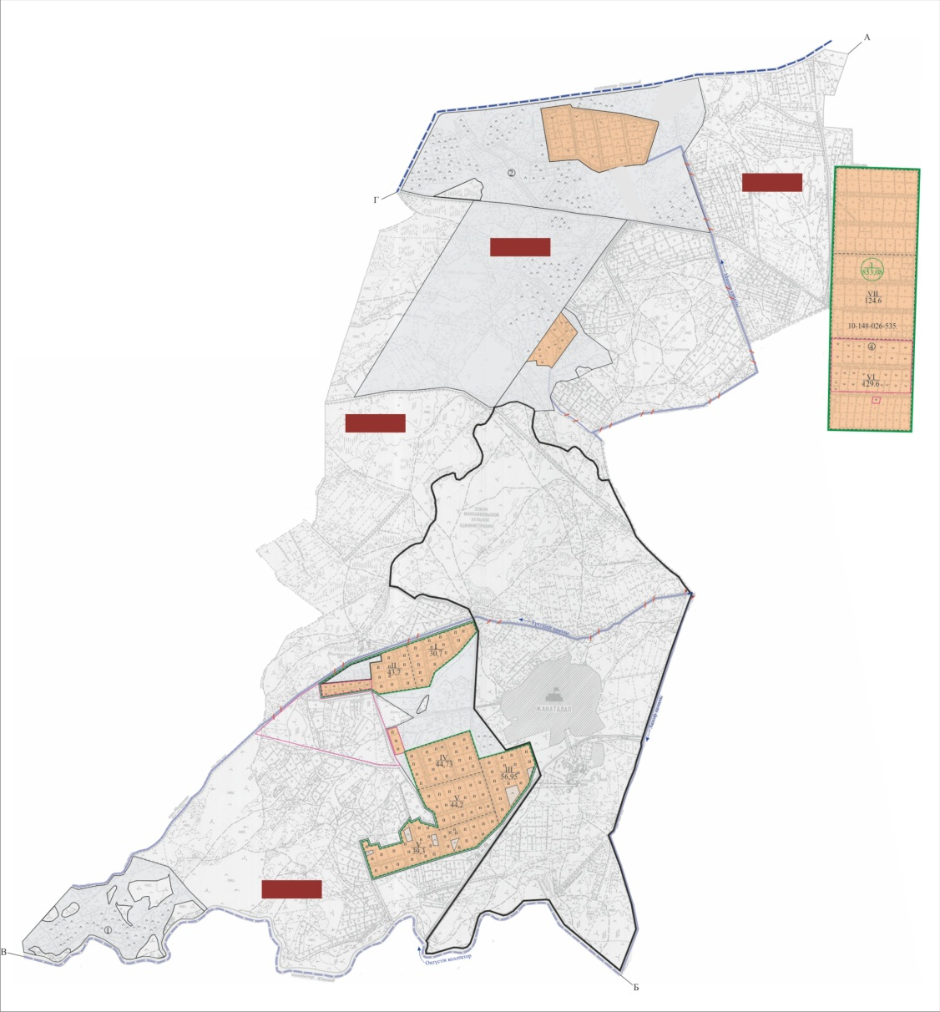

Шартты белгілер
Ауылдық округтің шекаралары
Ауыл шаруашылығы мақсатындағы жерлер
Елді мекендердің жерлері
Мал басын орналастыру шекаралары
Ауыл шаруашылығы жануарларын жаюдың және айдаудың маусымдық маршруттарын белгілейтін жайылымдарды пайдалану жөніндегі күнтізбелік графигі
Жайылымға малдардың айдап шығарылу кезеңі | Жайылымнан малдардың қайтарылу кезеңі
Наурыз айының екінші жартысы | Қазан айының екінші онкүндігі
Жалағаш аудандық мәслихатының
2022 жылғы 04 ақпандағы
№ 14-16 шешіміне 9-қосымша
Жаңадария ауылдық округінің 2022-2023 жылдарға арналған жайылымдарды басқару және оларды пайдалану жөніндегі жоспары
1) Құқық белгілейтін құжаттар негізінде жер санаттары, жер учаскелерінің меншік иелері және жер пайдаланушылар бөлінісінде әкімшілік-аумақтық бірлік аумағында жайылымдардың орналасу схемасы (картасы);
2) жайылым айналымдарының қолайлы схемасы;
3) жайылымдардың, оның ішінде маусымдық, жайылымдардың сыртқы және ішкі шекаралары мен алаңдары, жайылымдық инфрақұрылым объектілері белгіленген картасы;
4) жайылым пайдаланушылардың су тұтыну нормасына сәйкес жасалған су көздеріне (көлдерге, өзендерге, тоғандарға, апандарға, суару немесе суландыру арналарына, құбырлы немесе шахта құдықтарына) қол жеткізу схемасы;
5) жайылымы жоқ жеке және (немесе) заңды тұлғалардың ауыл шаруашылығы жануарларының мал басын орналастыру үшін жайылымдарды қайта бөлу және оны берілетін жайылымдарға ауыстыру схемасы;
6) Жаңадария ауылдық округі (бұдан әрі- ауылдық округ) маңында орналасқан жайылымдармен қамтамасыз етілмеген жеке және (немесе) заңды тұлғалардың ауыл шаруашылығы жануарларының мал басын шалғайдағы жайылымдарға орналастыру схемасы;
7) ауыл шаруашылығы жануарларын жаюдың және айдаудың маусымдық маршруттарын белгілейтін жайылымдарды пайдалану жөніндегі күнтізбелік графигі.
Ауылдық округтің аумағы құрғақ, далалы, шөлді белдем тармағына жатады.
Дала өсімдіктерінен эфимероидтар мен жусанның әртүрлі түрлері өседі.
Ауылдық округтің аумағында гидрографиялық торап дамыған. Жайылымды суландыру табиғи көлдерден, каналдардан, құбырлы және шахталы құдықтардан қамтамасыз етіледі. Судың сапасы әлсіз тұздылау, малдарды суару үшін жарамды.
Жайылымдық алқаптардың орташа өнімділігі – 10,5 центнер/гектарды құрайды.
Жайылымдар жемдерінің қоры ұзақтығы 170-180 күн болатын жайылым кезеңінде пайдаланылады.
Ауылдық округ Жалағаш ауданының оңтүстік бөлігінде орналасқан және солтүстігінде Аламесек ауылдық округімен шектеседі.
Әкімшілік-аумақтық бөлінісі Жаңадария ауылынан тұрады.
Табиғи ауа-райының жағдайлары бойынша: қысы күрт континентальды, ауа райы құбылмалы, жауын-шашын нормаға сәйкес, көктем ерте шығады, жазы ыстық, күзі салқын, ұзақ.
Ауылдық округтің жалпы жер көлемі 1231705 гектар (бұдан әрі – га). Соның ішінде жайылымдар- 1227708 га.
Санаттары бойынша жерлер келесідей бөлінеді:
ауыл шаруашылығы мақсатындағы жерлер – 23061 га.
елді мекендердің жерлері – 3827 га.
Ауылдық округ аумағындағы ауыл шаруашылығы жануарлары мал басының саны:
1420 бас ірі қара мал, 1338 бас уақ мал, 639 бас жылқы, 4 бас түйе.
Ауыл шаруашылығы жануарларының түрлері бойынша келесідей бөлінген:
ірі қара мал – 4 табын;
уақ мал - 4 отар;
түйелер - 1 келе;
жылқылар- 26 үйір.
Ауылдық округтің аумағында екпе және аридтік жайылымдар жоқ.
Ауылдық округтің аумағында 1 ветеринарлық пункт, 1 мал қорымы және 1 мал тоғыту ваннасы қызмет істейді.
Ауылдық округте малды айдап өтуге арналған сервитуттар белгіленбеген.
Құқық белгілейтін құжаттар негізінде жер санаттары, жер учаскелерінің меншік иелері және жер пайдаланушылар бөлінісінде әкімшілік-аумақтық бірлік аумағында жайылымдардың орналасу схемасы (картасы)

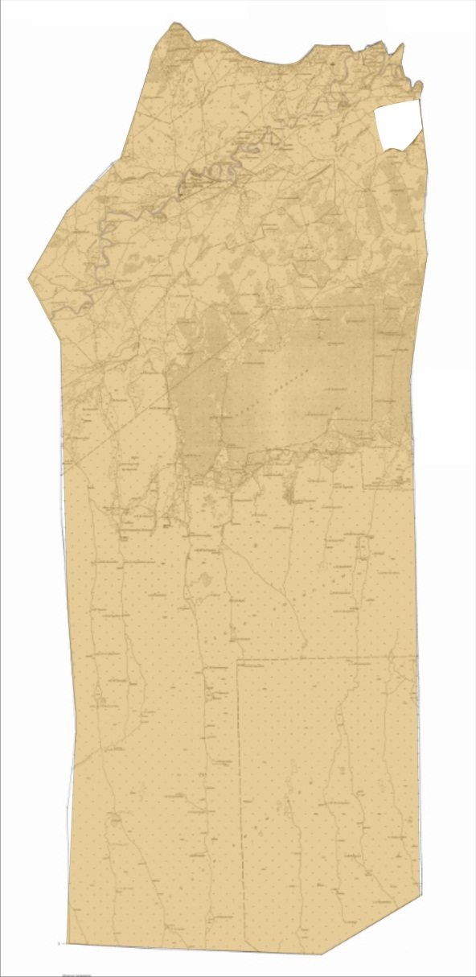

Шартты белгілер
Ауылдық округтің шекаралары
Ауыл шаруашылығы мақсатындағы жерлер
Елді мекендердің жерлері
Жер учаскелерінің меншік иелері
№ | Жер учаскелерінің меншік иелері | Жайылым алаңы, (га) | Түрлері бойынша малдың болуы, (бас) |  |  |  | Жайылымға қажеттілік нормасы 1 бас, (га) |  |  |  | Жайылымдардың қажеттілігі, (га) |  |  |  |  |  |  | Артық жайылымдар, (га)  (+,-)
 |  |  | МІҚ | УМ | Жылқы | Түйе | МІҚ | УМ | Жылқы | Түйе | МІҚ | УМ | Жылқы | Түйе |  | Жиыны
1 | Әбдіқалиев Байжігіт "Әбдіқалиев" шаруа қожалығы | 220 | 15 |  | 27 |  | 11,0 | 2,2 | 14,0 | 15,5 | 165 |  | 378 |  |  | 543 |  | -323
2 | Ильясов Өмірзақ "Қожық Ата" шаруа қожалығы | 313 | 109 |  | 66 |  | 11,0 | 2,2 | 14,0 | 15,5 | 1199 |  | 924 |  |  | 2123 |  | -1810
3 | Пірназаров Жакып "Пірназаров" шаруа қожалығы | 53 |  |  | 11 |  | 11,0 | 2,2 | 14,0 | 15,5 |  |  | 154 |  |  | 154 |  | -101
4 | Тұрғанов Жаксыбай "Тұрғанов" шаруа қожалығы | 43 |  |  | 9 |  | 11,0 | 2,2 | 14,0 | 15,5 |  |  | 126 |  |  | 126 |  | -83
5 | Айтпанов "Айтпанов" шаруа қожалығы | 90 |  |  |  |  | 11,0 | 2,2 | 14,0 | 15,5 |  |  |  |  |  |  |  | 90
6 | Даиров Серік "Даиров" шаруа қожалығы | 250 |  |  |  |  | 11,0 | 2,2 | 14,0 | 15,5 |  |  |  |  |  |  |  | 250
10 | Тұрсынбеков Ақылбай "Тұрсынбеков" фермер қожалығы | 347 |  |  | 78 |  | 11,0 | 2,2 | 14,0 | 15,5 |  |  | 1092 |  | 1092 |  | -745
11 | Бақайбаев Мұқамбет "Барбол" шаруа қожалығы | 121 |  |  | 20 |  | 11,0 | 2,2 | 14,0 | 15,5 |  |  | 280 |  | 280 |  | -159
13 | Сермаханова Қазына "Қазына" шаруа қожалығы | 106 |  |  |  |  | 11,0 | 2,2 | 14,0 | 15,5 |  |  |  |  |  |  | 106
14 | Өтеналиев Қырымбек "Өтеналиев" шаруа қожалығы | 66 | 73 |  | 36 | 2 | 11,0 | 2,2 | 14,0 | 15,5 | 803 |  | 504 | 31 | 1338 |  | -1272
15 | Ағытаев Қойшығұл "Ағытаев" шаруа қожалығы | 81 |  |  | 7 |  | 11,0 | 2,2 | 14,0 | 15,5 |  |  | 98 |  | 98 |  | -17
16 | Тайғашев Әділжан "Тайғалиев" жеке кәсіпкер | 31 |  |  |  |  | 11,0 | 2,2 | 14,0 | 15,5 |  |  |  |  |  |  | 31
17 | Жанашев Ербол "Жанашев" шаруа қожалығы | 172 | 15 |  |  |  | 11,0 | 2,2 | 14,0 | 15,5 | 165 |  |  |  | 165 |  | 7
18 | Ибрагимов Рүстем "Ибрагимов " жеке кәсіпкерлігі | 66 |  |  |  |  | 11,0 | 2,2 | 14,0 | 15,5 |  |  |  |  |  |  | 66
19 | Бибитжан Акжан "Бибітжан" жеке кәсіпркер | 48 |  |  | 10 |  | 11,0 | 2,2 | 14,0 | 15,5 |  |  | 140 |  | 140 |  | -92
20 | Тұрмаханов Сымбат "Тұрмаханова" жеке кәсіпкерлігі | 80 | 30 |  | 15 |  | 11,0 | 2,2 | 14,0 | 15,5 | 330 |  | 210 |  | 540 |  | -450
21 | Исаев Жеңіс "Исаев" жеке кәсіпкерлігі | 897 |  |  |  |  | 11,0 | 2,2 | 14,0 | 15,5 |  |  |  |  |  |  | 897
22 | Сағындықов Кенжебек "Сағындықов" жеке кәсіпкер | 51 | 28 |  | 1 |  | 11,0 | 2,2 | 14,0 | 15,5 | 308 |  | 14 |  |  |  |  | -271
23 | Желдербаев Оразбек "Желдербаев" жеке кәсіпкер | 68 | 30 |  |  |  | 11,0 | 2,2 | 14,0 | 15,5 | 330 |  |  |  |  |  |  | -262
24 | Әлменов Зейнұр "Әлменов Зейнур" жеке кәсіпкер | 49 |  |  | 10 |  | 11,0 | 2,2 | 14,0 | 15,5 |  |  | 140 |  |  |  |  | -91
25 | Байкөшенов Талғат Алтайұлы жеке кәсіпкер | 56 | 26 |  | 6 |  | 11,0 | 2,2 | 14,0 | 15,5 | 286 |  | 84 |  |  | 370 |  | -314
26 | Есқалиев Дидар Хамитұлы жеке кәсіпкер | 236 |  | 15 |  |  | 11,0 | 2,2 | 14,0 | 15,5 |  |  | 210 |  |  | 210 |  | 26
27 | Желдербаева Нұржамал "Тасшоқы" шаруа қожалығы | 5368 | 213 |  | 55 |  | 11,0 | 2,2 | 14,0 | 15,5 | 2343 |  | 770 |  |  | 3113 |  | 2255
28 | Сыздықов Баянбай "Сыздықов" шаруа қожалығы | 776 |  |  |  |  | 11,0 | 2,2 | 14,0 | 15,5 |  |  |  |  |  |  |  | 776
29 | Жылқыайдаров Ибрагим "Жылқыайдаров" шаруа қожалығы | 259 |  |  |  |  | 11,0 | 2,2 | 14,0 | 15,5 |  |  |  |  |  |  |  | 259
30 | Уздембаева Зюмара "Уздембаева Зюмара" жеке кәсіпкерлігі | 151 |  |  |  |  | 11,0 | 2,2 | 14,0 | 15,5 |  |  |  |  |  |  |  | 151
31 | Күзеков Икрам "Күзек" шаруа қожалығы | 144 |  |  |  |  | 11,0 | 2,2 | 14,0 | 15,5 |  |  |  |  |  |  |  | 144
32 | Ибраев Бақыт Менлаевич жеке кәсіпкер | 12 |  |  |  |  | 11,0 | 2,2 | 14,0 | 15,5 |  |  |  |  |  |  |  | 12
33 | Молыбаев Талғат Бақытұлы жеке кәсіпкер | 99,5 |  |  |  |  | 11,0 | 2,2 | 14,0 | 15,5 |  |  |  |  |  |  |  | 99,5
34 | Алтыбаев Дауренбек Жорабекович жеке кәсіпкер | 49 |  |  |  |  | 11,0 | 2,2 | 14,0 | 15,5 |  |  |  |  |  |  |  | 49
35 | Абдалиев Жомарт "Сары-Көл" фермер қожалығы | 238 |  |  |  |  | 11,0 | 2,2 | 14,0 | 15,5 |  |  |  |  |  |  |  | 238
36 | Рахметов Нариман Ахдильдаевич жеке кәсіпкер | 191 |  |  |  |  | 11,0 | 2,2 | 14,0 | 15,5 |  |  |  |  |  |  |  | 191
37 | Бекжанов Қасымхан Өскенбайұлы жеке кәсіпкер | 237 |  |  |  |  | 11,0 | 2,2 | 14,0 | 15,5 |  |  |  |  |  |  |  | 237
38 | Зауытбек Ақерке Мұратқызы жеке кәсіпкер | 48 |  |  |  |  | 11,0 | 2,2 | 14,0 | 15,5 |  |  |  |  |  |  |  | 48
39 | Абтыкалык Нұрсұлтан "Нұр-Мәдениет" фермер қожалығы | 250 |  |  |  |  | 11,0 | 2,2 | 14,0 | 15,5 |  |  |  |  |  |  |  | 250
40 | Прманов Сабит Муханович жеке кәсіпкер | 50 |  |  |  |  | 11,0 | 2,2 | 14,0 | 15,5 |  |  |  |  |  |  |  | 50
41 | Қиясова Кенжегул Сапарбекқызы жеке кәсіпкер | 40 |  |  |  |  | 11,0 | 2,2 | 14,0 | 15,5 |  |  |  |  |  |  |  | 40
42 | Есқалиев Дидар Хамитұлы жеке кәсіпкер | 236 |  |  |  |  | 11,0 | 2,2 | 14,0 | 15,5 |  |  |  |  |  |  |  | 236
43 | Маханов Тайжан "Тайжан" шаруа қожалығы | 80 |  |  |  |  | 11,0 | 2,2 | 14,0 | 15,5 |  |  |  |  |  |  |  | 80
44 | Мурынбаев Мухан "Қазбек" шаруа қожалығы | 84 |  |  |  |  | 11,0 | 2,2 | 14,0 | 15,5 |  |  |  |  |  |  |  | 84
45 | Бекжанов Алиби "Ер-Әлі" шаруа қожалығы | 801 |  |  |  |  | 11,0 | 2,2 | 14,0 | 15,5 |  |  |  |  |  |  |  | 801
46 | Болтаев Нурпейс "Болтаев" аруа қожалығы | 136 |  |  |  |  | 11,0 | 2,2 | 14,0 | 15,5 |  |  |  |  |  |  |  | 136
47 | Салиева Аимкул "Нұрислам" шаруа қожалығы | 169 |  |  |  |  | 11,0 | 2,2 | 14,0 | 15,5 |  |  |  |  |  |  |  | 169
48 | Толегенов Жақыпбек Тынарбаевич жеке кәсіпкер | 164 |  |  |  |  | 11,0 | 2,2 | 14,0 | 15,5 |  |  |  |  |  |  |  | 164
 | Барлығы | 13026,5 | 539 |  | 351 | 2 | 11,0 | 2,2 | 14,0 | 15,5 | 5929 |  | 4914 | 31 |  | 10874 |  | 2152,5
Аббревиатуралардың таратылып жазылуы:
МІҚ- мүйізді ірі қара;
УМ-уақ мал.
Ауылдық округ бойынша елді мекендер бөлінісінде мүйізді ірі қара аналық (сауын) мал басын орналастыру үшін жайылымдарды бөлу
№ | Елді мекен атауы | Жайылым алаңы, га | Сауын сиырлардың болуы (бас) | Жайылымға қажеттілік нормасы 1 бас, га | Жайылымдардың қажеттілігі, г) | Жайылымдар  мен қамтамасыз етілмеген, га | Қажеттіліктің қамтамасыз етілуі, пайыз | Артықшылық, га  (+,-)
1 | Жаңадария ауылы | 3439 | 495 | 11,0 | 5445 | 2006 | 63,1 | -2006
 | Барлығы | 3439 | 495 | 11,0 | 5445 | 2006 | 63,1 | -2006
Жайылым айналымдарының қолайлы схемасы
Жылдар | Қаша1 көктемгі | Қаша 2 көктемгі-жазғы | Қаша 3 көктемгі-жазғы-күзгі | Қаша 4 күзгі
2022 | көктем-жазғы маусым 1 | жазғы маусым 2 | күзгі маусым 3 | демалушы алаң 4
2023 | демалушы алаң 4 | көктем-жазғы маусымы 1 | жазғы маусым 2 | күзгі маусым 3
Ескерту 1,2,3,4 – Қашаны жылына пайдалану тәртібі.
Шартты белгілер
 | Ауылдық округтің шекаралары
 | Ауыл шаруашылығы мақсатындағы жерлер
 | Елді мекендердің жерлері
 | Көктемгі және жазғы уақытта пайдаланылатын жайылымдар
 | Күзгі және қысқы уақытта пайдаланылатын жайылымдар
1 2 3 4 | Қашаны жылына пайдалану тәртібі 2022 жыл
1 2 3 4 | Қашаны жылына пайдалану тәртібі 2023 жыл
Жайылымдардың, оның ішінде маусымдық, жайылымдардың сыртқы және ішкі шекаралары мен алаңдары, жайылымдық инфрақұрылым объектілері белгіленген картасы
Шартты белгілер
Сыртқы шекара
Ішкі шекара
Ауыл шаруашылығы мақсатындағы жерлер
Елді мекендердің жерлері
Көктемгі және жазғы уақытта пайдаланылатын жайылымдар
Күзгі және қысқы уақытта пайдаланылатын жайылымдар
Жайылымдық инфрақұрылымдар
Көлдер, каналдар, құбырлы және шахталы құдықтар
Мал қорымы
Мал тоғыту ваннасы
Жайылым пайдаланушылардың су тұтыну нормасына сәйкес жасалған су көздеріне (көлдерге, өзендерге, тоғандарға, апандарға, суару немесе суландыру каналдарына, құбырлы немесе шахталы құдықтарға) қол жеткізу схемасы
Шартты белгілер
Ауылдық округтің шекаралары
Ауыл шаруашылығы мақсатындағы жерлер
Елді мекендердің жерлері
Көктемгі және жазғы уақытта пайдаланылатын жайылымдар
Күзгі және қысқы уақытта пайдаланылатын жайылымдар
Жайылым пайдаланушылардың су көздеріне жету жолдары
Көлдер, каналдар, құбырлы және шахталы құдықтар
Мал тоғыту ваннасы
Жаңадария ауылдық округі бойынша су ұңғымаларының орналасқан орны
⃝ - су ұңғымалары
Ауыл шаруашылығы жануарларын жаюдың және айдаудың маусымдық маршруттарын белгілейтін жайылымдарды пайдалану жөніндегі күнтізбелік графигі
Жайылымға малдардың айдап шығарылу кезеңі | Жайылымнан малдардың қайтарылу кезеңі
Наурыз айының екінші жартысы | Қазан айының екінші онкүндігі
⃝ - су ұңғымалары
Жайылымы жоқ және (немесе) заңды тұлғалардың ауылшаруашылығы жануарларының мал басын орналастыру үшін жайылымдарды қайта бөлу және оны берілетін жайылымдарға ауыстыру схемасы

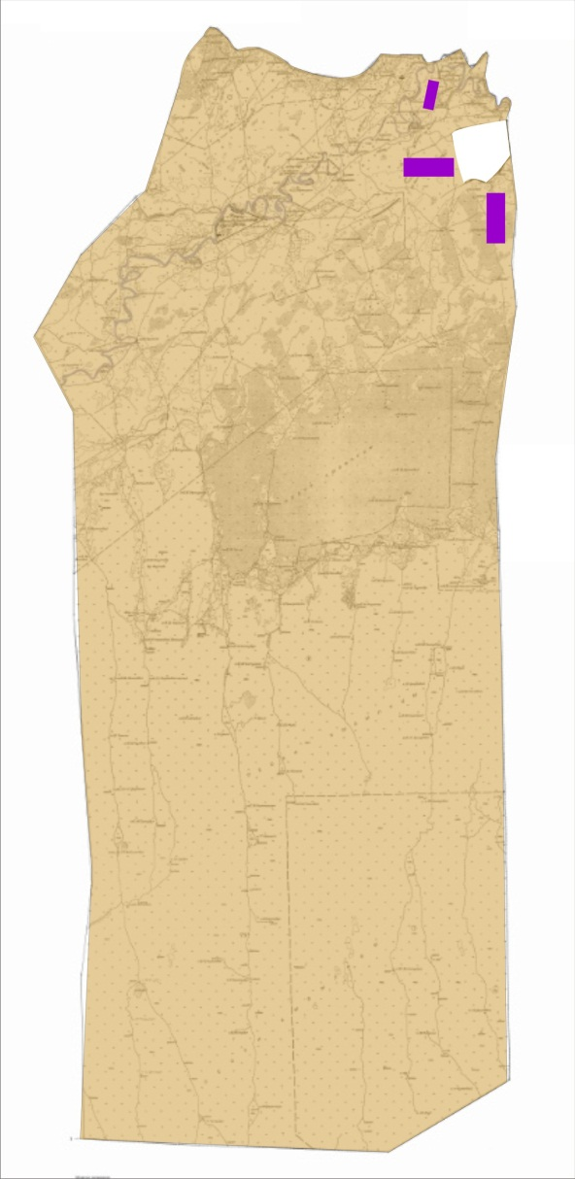

Шартты белгілер
Ауылдық округтің шекаралары
Ауыл шаруашылығы мақсатындағы жерлер
Елді мекендердің жерлері
Жайылымдарды қайта бөлуге арналған жер телімдері
Ауылдық округ маңында орналасқан жайылымдар мен қамтамасыз етілмеген жеке және (немесе) заңды тұлғалардың ауылшаруашылығы жануарларының мал басын шалғайдағы жайылымдарға орналастыру схемасы

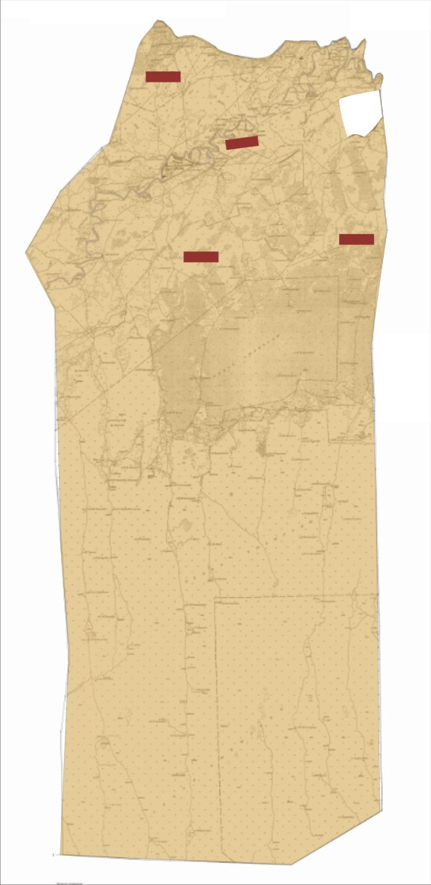

Шартты белгілер
Ауылдық округтің шекаралары
Ауыл шаруашылығы мақсатындағы жерлер
Елді мекендердің жерлері
Мал басын орналастыру шекаралары
Ауыл шаруашылығы жануарларын жаюдың және айдаудың маусымдық маршруттарын белгілейтін жайылымдарды пайдалану жөніндегі күнтізбелік графигі
Жайылымға малдардың айдап шығарылу кезеңі | Жайылымнан малдардың қайтарылу кезеңі
Наурыз айының екінші жартысы | Қазан айының екінші онкүндігі
Жалағаш аудандық мәслихатының
2022 жылғы 04 ақпандағы
№ 14-16 шешіміне 10-қосымша
Қаракеткен ауылдық округінің 2022-2023 жылдарға арналған жайылымдарды басқару және оларды пайдалану жөніндегі жоспары
1) Құқық белгілейтін құжаттар негізінде жер санаттары, жер учаскелерінің меншік иелері және жер пайдаланушылар бөлінісінде әкімшілік-аумақтық бірлік аумағында жайылымдардың орналасу схемасы (картасы);
2) жайылым айналымдарының қолайлы схемасы;
3) жайылымдардың, оның ішінде маусымдық, жайылымдардың сыртқы және ішкі шекаралары мен алаңдары, жайылымдық инфрақұрылым объектілері белгіленген картасы;
4) жайылым пайдаланушылардың су тұтыну нормасына сәйкес жасалған су көздеріне (көлдерге, өзендерге, тоғандарға, апандарға, суару немесе суландыру арналарына, құбырлы немесе шахта құдықтарына) қол жеткізу схемасы;
5) жайылымы жоқ жеке және (немесе) заңды тұлғалардың ауыл шаруашылығы жануарларының мал басын орналастыру үшін жайылымдарды қайта бөлу және оны берілетін жайылымдарға ауыстыру схемасы;
6) Қаракеткен ауылдық округі (бұдан әрі- ауылдық округ) маңында орналасқан жайылымдармен қамтамасыз етілмеген жеке және (немесе) заңды тұлғалардың ауыл шаруашылығы жануарларының мал басын шалғайдағы жайылымдарға орналастыру схемасы;
7) ауыл шаруашылығы жануарларын жаюдың және айдаудың маусымдық маршруттарын белгілейтін жайылымдарды пайдалану жөніндегі күнтізбелік графигі.
Ауылдық округтің аумағы құрғақ, далалы, шөлді белдем тармағына жатады.
Дала өсімдіктерінен эфимероидтар мен жусанның әртүрлі түрлері өседі.
Ауылдық округтің аумағында гидрографиялық торап дамыған. Жайылымды суландыру табиғи көлдерден, каналдардан, құбырлы немесе шахталы құдықтардан қамтамасыз етіледі. Судың сапасы әлсіз тұздылау, малдарды суару үшін жарамды.
Жайылымдық алқаптардың орташа өнімділігі – 10,5 центнер/гектарды құрайды.
Жайылымдар жемдерінің қоры ұзақтығы 170-180 күн болатын жайылым кезеңінде пайдаланылады.
Ауылдық округ Жалағаш ауданының батыс бөлігінде орналасқан.
Әкімшілік-аумақтық бөлінісі Қаракеткен, Далдабай ауылдарынан тұрады.
Табиғи ауа-райының жағдайлары бойынша: қысы күрт континентальды, ауа райы құбылмалы, жауын-шашын нормаға сәйкес, көктем ерте шығады, жазы ыстық, күзі салқын, ұзақ.
Ауылдық округтің жалпы жер көлемі 1382647 гектар (бұдан әрі – га). Соның ішінде жайылымдар- 633897 га.
Санаттары бойынша жерлер келесідей бөлінеді:
ауыл шаруашылығы мақсатындағы жерлер – 158430 га.
елді мекендердің жерлері – 8405 га.
Ауылдық округ аумағындағы ауыл шаруашылығы жануарлары мал басының саны:
2655 бас ірі қара мал, 4629 бас уақ мал, 957 бас жылқы.
Ауыл шаруашылығы жануарларының түрлері бойынша келесідей бөлінген:
ірі қара мал – 8 табын;
уақ мал - 9 отар;
жылқылар- 38 үйір.
Ауылдық округтің аумағында екпе және аридтік жайылымдар жоқ.
Ауылдық округтің аумағында 1 ветеринарлық пункт, 1 мал қорымы және 1 мал тоғыту ваннасы қызмет істейді.
Ауылдық округте малды айдап өтуге арналған сервитуттар белгіленбеген.
Құқық белгілейтін құжаттар негізінде жер санаттары, жер учаскелерінің меншік иелері және жер пайдаланушылар бөлінісінде әкімшілік-аумақтық бірлік аумағында жайылымдардың орналасу схемасы (картасы)

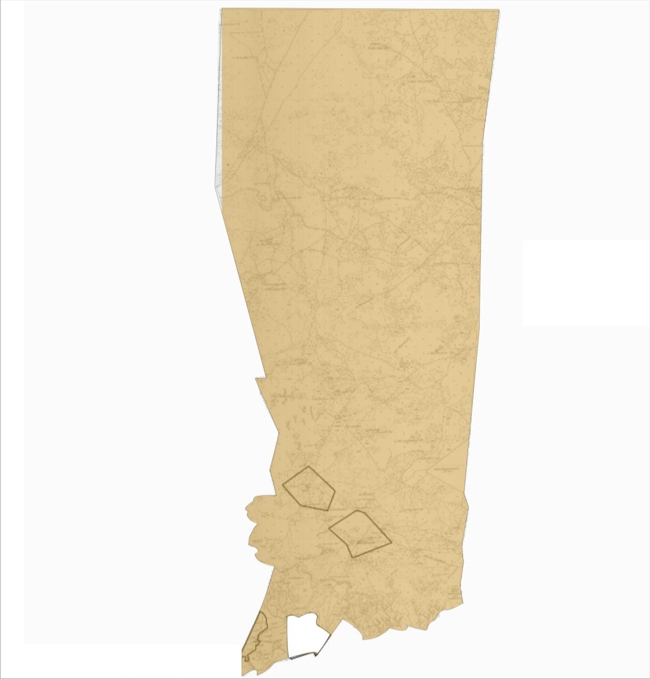

Шартты белгілер
Ауылдық округтің шекаралары
Ауыл шаруашылығы мақсатындағы жерлер
Елді мекендердің жерлері
Жер учаскелерінің меншік иелері
№ | Жер учаскелерінің меншік иелері |  | Жайылым алаңы, га |  | Түрлері бойынша малдың болуы, (бас) |  |  |  |  | Жайылымға қажеттілік нормасы 1 бас, (га) |  |  |  |  |  |  | Жайылымдардың қажеттілігі, (га) |  |  |  |  |  |  |  | Артық жайылымдар, (га)  (+,-)
 |  |  |  |  | МІҚ |  | УМ |  | Жылқы | МІҚ |  |  | УМ |  | Жылқы |  | МІҚ |  | УМ |  | Жылқы |  | Жиыны  (га)
1 | Абдикадиров Борибай "Майкөл" шаруа қожалығы |  | 28340 |  |  |  |  |  |  | 11,0 |  |  | 2,2 |  | 14,0 |  |  |  |  |  |  |  |  |  | 28340
2 | Азмаханова Гулхан "Несібе" шаруа қожалығы |  | 774 |  | 85 |  |  |  | 69 | 11,0 |  |  | 2,2 |  | 14,0 |  | 935 |  |  |  | 966 |  | 1901 |  | -1127
3 | Горбачев Петр Васильевич "Артемушка" шаруа қожалығы |  | 126 |  | 18 |  |  |  |  | 11,0 |  |  | 2,2 |  | 14,0 |  | 198 |  |  |  |  |  | 198 |  | -72
4 | Ералиев Корганбек "Жанель" шаруа қожалығы |  | 1301 |  | 52 |  | 805 |  | 11 | 11,0 |  |  | 2,2 |  | 14,0 |  | 572 |  | 1771 |  | 154 |  | 2497 |  | -1196
5 | Искаков Сражаддин "Ақжол" шаруа қожалығы |  | 942 |  | 70 |  |  |  |  | 11,0 |  |  | 2,2 |  | 14,0 |  | 770 |  |  |  |  |  | 770 |  | 172
6 | Исмайлов Жаксылык "Шоқан" шаруа қожалығы |  | 409 |  |  |  |  |  |  | 11,0 |  |  | 2,2 |  | 14,0 |  |  |  |  |  |  |  |  |  | 409
7 | Тажибаев Тауке"Тажибаев"шаруа қожалығы |  | 4475 |  |  |  |  |  |  | 11,0 |  |  | 2,2 |  | 14,0 |  |  |  |  |  |  |  |  |  | 4475
8 | Мүсірепов Сансызбай "Мүсірепов" шаруа қожалығы |  | 89 |  | 64 |  | 338 |  | 26 | 11,0 |  |  | 2,2 |  | 14,0 |  | 704 |  | 744 |  | 364 |  | 1812 |  | -1723
9 | Накшораева Гулназ "Накшораева" шаруа қожалығы |  | 240 |  | 61 |  |  |  |  | 11,0 |  |  | 2,2 |  | 14,0 |  | 671 |  |  |  |  |  | 671 |  | -431
10 |  | Нурмаханов Ербол "Нұрислам" шаруа қожалығы |  | 92 |  | 58 |  |  |  |  |  | 11,0 |  | 2,2 |  | 14,0 |  | 638 |  |  |  |  |  | 638 |  | -546
11 |  | Нұрмаханов Ерлан "Әсел" шаруа қожалығы |  | 247 |  | 156 |  |  |  |  | 88 | 11,0 |  | 2,2 |  | 14,0 |  | 1716 |  |  |  | 1232 |  | 2948 |  | -2701
12 |  | Нұрмаханов Самат "Самат" шаруа қожалығы |  | 208 |  |  |  |  |  |  |  | 11,0 |  | 2,2 |  | 14,0 |  |  |  |  |  |  |  |  |  | 208
13 |  | Рыспанбетов Тынымбек "Рыспанбетов" шаруа қожалығы |  | 48 |  | 83 |  | 31 |  |  | 29 | 11,0 |  | 2,2 |  | 14,0 |  | 913 |  | 68 |  | 406 |  | 1387 |  | -1338
14 |  | Тогызбаев Болат Абатович "Тогызбаев" шаруа қожалығы |  | 94 |  | 45 |  |  |  |  | 25 | 11,0 |  | 2,2 |  | 14,0 |  | 495 |  |  |  | 350 |  | 845 |  | -751
15 |  | Удодов Анатолий Семенович "Удодов" шаруа қожалығы |  | 231 |  |  |  |  |  |  |  | 11,0 |  | 2,2 |  | 14,0 |  |  |  |  |  |  |  |  |  | 231
16 |  | Беккожаева Гулназ "Еркетай" фермер қожалығы |  | 142 |  |  |  |  |  |  |  | 11,0 |  | 2,2 |  | 14,0 |  |  |  |  |  |  |  |  |  | 421
17 |  | Хасиханов Чингис "Хасиханов" шаруа қожалығы |  | 344 |  | 30 |  |  |  |  |  | 11,0 |  | 2,2 |  | 14,0 |  | 330 |  |  |  |  |  | 330 |  | 14
18 |  | Қасымов Батырбек "Қасым" шаруа қожалығы |  | 421 |  |  |  |  |  |  |  | 11,0 |  | 2,2 |  | 14,0 |  |  |  |  |  |  |  |  |  | 421
19 |  | Уббиходжаева Роза"Сарсен"ШҚ |  | 4027 |  |  |  |  |  |  |  | 11,0 |  | 2,2 |  | 14,0 |  |  |  |  |  |  |  |  |  | 4027
20 |  | Абуов Самат Мырзатаевич "Қаншайым" шаруа қожалығы |  | 954 |  | 171 |  |  |  |  | 18 | 11,0 |  | 2,2 |  | 14,0 |  | 1881 |  |  |  | 252 |  | 2133 |  | -1179
21 |  | Жалгасбаев Умирзак "Далдабай" шаруа қожалығы |  | 15161 |  | 9 |  | 60 |  |  | 9 | 11,0 |  | 2,2 |  | 14,0 |  | 99 |  | 132 |  | 126 |  | 357 |  | -14804
22 |  | Шаменов Атамурат Муралиевич "Елбағар" шаруа қожалығы |  | 1997 |  |  |  |  |  |  |  | 11,0 |  | 2,2 |  | 14,0 |  |  |  |  |  |  |  |  |  | 1997
23 |  | Ахунова Индира "Сыр сыйы" шаруа қожалығы |  | 93 |  |  |  |  |  |  |  | 11,0 |  | 2,2 |  | 14,0 |  |  |  |  |  |  |  |  |  | 93
24 |  | Елібай Роллан "Роллан" шаруа қожалығы |  | 71 |  |  |  |  |  |  |  | 11,0 |  | 2,2 |  | 14,0 |  |  |  |  |  |  |  |  |  | 71
25 |  | Сулейменова Ақзиба "Сулейменова" шаруа қожалығы |  | 94 |  |  |  |  |  |  |  | 11,0 |  | 2,2 |  | 14,0 |  |  |  |  |  |  |  |  |  | 94
26 |  | Алмурзаев Омарали "Қарабөгет" шаруа қожалығы |  | 2700 |  |  |  |  |  |  |  | 11,0 |  | 2,2 |  | 14,0 |  |  |  |  |  |  |  |  |  | 2700
27 |  | ЕржановДастанАкисович"Ержанов Д" шаруа қожалығы |  | 173 |  |  |  |  |  |  |  | 11,0 |  | 2,2 |  | 14,0 |  |  |  |  |  |  |  |  |  | 173
28 |  | Картпанбетов Болатбек Сламшаевич "Қартпанбетов" шаруа қожалығы |  | 88 |  | 157 |  |  |  |  |  | 11,0 |  | 2,2 |  | 14,0 |  | 1727 |  |  |  |  |  | 1727 |  | -1639
29 |  | Нұрмаханов Абдиманап Шермаганбетович "Нурмаханов" жеке кәсіпкер |  | 79 |  |  |  |  |  |  |  | 11,0 |  | 2,2 |  | 14,0 |  |  |  |  |  |  |  |  |  | 79
30 |  | Ахметжанов Картбай "Бірлестік Қаракеткен" өндірістік кооператив |  | 84 |  | 30 |  | 50 |  |  | 12 | 11,0 |  | 2,2 |  | 14,0 |  | 330 |  | 110 |  | 168 |  | 608 |  | -524
31 |  | Жайдариева Мейрамкул "Жайдариева" жеке кәсіпкер |  | 145 |  |  |  |  |  |  |  | 11,0 |  | 2,2 |  | 14,0 |  |  |  |  |  |  |  |  |  | 145
32 |  | Ембергенова Алия"Ембергенова" жеке кәсіпкер |  | 63 |  |  |  |  |  |  |  | 11,0 |  | 2,2 |  | 14,0 |  |  |  |  |  |  |  |  |  | 63
33 |  | Мухамедияров Самат Кайратович "Самат" жеке кәсіпкерл |  | 137 |  | 14 |  |  |  |  |  | 11,0 |  | 2,2 |  | 14,0 |  | 154 |  |  |  |  |  | 154 |  | -17
34 |  | Қиясов Еркебұлан Қырбайұлы "Еркебұлан" фермер қожалығы |  | 184 |  |  |  |  |  |  |  | 11,0 |  | 2,2 |  | 14,0 |  |  |  |  |  |  |  |  |  | 184
35 |  | Зиманов Гамзат Жаксылыкович "Береке" шаруа қожалығы |  | 339 |  |  |  |  |  |  |  | 11,0 |  | 2,2 |  | 14,0 |  |  |  |  |  |  |  |  |  | 339
36 |  | Накшораева Гулназ "Ырыс" шаруа қожалығы |  | 254 |  | 58 |  |  |  |  |  | 11,0 |  | 2,2 |  | 14,0 |  | 638 |  |  |  |  |  | 638 |  | -384
37 |  | Рысмамбетов Канат Тынымбекович "Рысмамбетов Т" фермер қожалығы |  | 871 |  | 84 |  | 20 |  |  | 42 | 11,0 |  | 2,2 |  | 14,0 |  | 924 |  | 44 |  | 588 |  | 1556 |  | -685
38 |  | Беккожаева Гульназ Алпысовна "Еркетай" фермер қожалығы |  | 142 |  |  |  |  |  |  |  | 11,0 |  | 2,2 |  | 14,0 |  |  |  |  |  |  |  |  |  | 142
39 |  | Ержанов Галымжан Дастанович |  | 147 |  |  |  |  |  |  |  | 11,0 |  | 2,2 |  | 14,0 |  |  |  |  |  |  |  |  |  | 147
40 |  | Ералиев Нуржан Алпысбаевич |  | 170 |  |  |  |  |  |  |  | 11,0 |  | 2,2 |  | 14,0 |  |  |  |  |  |  |  |  |  | 170
41 |  | Айтимбетов Ерболат Шайдилдаевич |  | 247 |  |  |  |  |  |  |  | 11,0 |  | 2,2 |  | 14,0 |  |  |  |  |  |  |  |  |  | 247
42 |  | Есжанов Сапарбек Бақытбекұлы |  | 191 |  |  |  |  |  |  |  | 11,0 |  | 2,2 |  | 14,0 |  |  |  |  |  |  |  |  |  | 191
43 |  | Смагулов Раушанбек |  | 108 |  |  |  |  |  |  |  | 11,0 |  | 2,2 |  | 14,0 |  |  |  |  |  |  |  |  |  | 108
44 |  | Ақназарова Перизат Төсбайқызы |  | 155 |  | 80 |  |  |  |  | 66 | 11,0 |  | 2,2 |  | 14,0 |  | 880 |  |  |  | 924 |  | 1804 |  | -1649
45 |  | Дүйсенбаев Дархан Шалқарұлы |  | 289 |  |  |  |  |  |  |  | 11,0 |  | 2,2 |  | 14,0 |  |  |  |  |  |  |  |  |  | 289
46 |  | Аяпова Галия Шарапатовна |  | 51 |  |  |  |  |  |  |  | 11,0 |  | 2,2 |  | 14,0 |  |  |  |  |  |  |  |  |  | 51
47 |  | Улментаева Гулистан Мухамедияровна |  | 48 |  |  |  |  |  |  |  | 11,0 |  | 2,2 |  | 14,0 |  |  |  |  |  |  |  |  |  | 48
48 |  | Жұмабекқызы Толғанай "Толғанай" шаруа қожалығы |  | 208 |  |  |  |  |  |  |  | 11,0 |  | 2,2 |  | 14,0 |  |  |  |  |  |  |  |  |  | 208
49 |  | Азбергенова Райхан Кадырхановна жеке кәсіпкер |  | 82 |  |  |  |  |  |  |  | 11,0 |  | 2,2 |  | 14,0 |  |  |  |  |  |  |  |  |  | 82
50 |  | Мәжиев Марат Болатұлы жеке кәсіпкер |  | 225 |  |  |  |  |  |  |  | 11,0 |  | 2,2 |  | 14,0 |  |  |  |  |  |  |  |  |  | 225
51 |  | Жолдыбаев Иклас Маратович жеке кәсіпкер |  | 820 |  | 8 |  |  |  |  | 3 | 11,0 |  | 2,2 |  | 14,0 |  | 88 |  |  |  | 42 |  | 130 |  | -690
52 |  | Оспанкулова Кенжегул Нурмаганбетовна жеке кәсіпкер |  | 20 |  |  |  |  |  |  | 6 | 11,0 |  | 2,2 |  | 14,0 |  |  |  |  |  | 84 |  | 84 |  | -64
53 |  | Қ.Досымбетов "Дастан" шаруа қожалығы |  | 425 |  |  |  |  |  |  |  | 11,0 |  | 2,2 |  | 14,0 |  |  |  |  |  |  |  |  |  | 425
54 |  | Г.Бурамбаева "Еңілік" шаруа қожалығы |  | 436 |  | 8 |  |  |  |  |  | 11,0 |  | 2,2 |  | 14,0 |  | 88 |  |  |  |  |  | 88 |  | 348
55 |  | М.Тұрмағамбетов "Ақшал" шаруа қожалығы |  | 3049 |  | 83 |  |  |  |  |  | 11,0 |  | 2,2 |  | 14,0 |  | 913 |  |  |  |  |  | 913 |  | -2136
56 |  | Нұрымбетов Ақмейір Серғазыұлы жеке кәсіпкер |  | 116 |  |  |  |  |  |  |  | 11,0 |  | 2,2 |  | 14,0 |  |  |  |  |  |  |  |  |  | 116
57 |  | Искаков Нурадин Абдибекович жеке кәсіпкер |  | 71 |  | 40 |  |  |  |  | 49 | 11,0 |  | 2,2 |  | 14,0 |  | 440 |  |  |  | 686 |  | 1126 |  | -1055
58 |  | Абсатова Эльмира Маралхановна жеке кәсіпкер |  | 115 |  |  |  |  |  |  |  | 11,0 |  | 2,2 |  | 14,0 |  |  |  |  |  |  |  |  |  | 115
59 |  | Ерданова Айнур Сандибековна жеке кәсіпкер |  | 292 |  |  |  |  |  |  |  | 11,0 |  | 2,2 |  | 14,0 |  |  |  |  |  |  |  |  |  | 292
60 |  | Қазыбайұлы Жеңіс жеке кәсіпкер |  | 85 |  |  |  |  |  |  |  | 11,0 |  | 2,2 |  | 14,0 |  |  |  |  |  |  |  |  |  | 85
61 |  | Лепесова Бакыткул Нурбалаевна "Ұлы-Дала" фермер қожалығы |  | 119 |  | 32 |  |  |  |  |  | 11,0 |  | 2,2 |  | 14,0 |  | 352 |  |  |  |  |  | 352 |  | -233
62 |  | Абдуайтов Сарсенбай жеке кәсіпкер |  | 170 |  |  |  |  |  |  |  | 11,0 |  | 2,2 |  | 14,0 |  |  |  |  |  |  |  |  |  | 170
63 |  | Ақбергенов Бауыржан Жақсылықұлы жеке кәсіпкер |  | 50 |  |  |  |  |  |  |  | 11,0 |  | 2,2 |  | 14,0 |  |  |  |  |  |  |  |  |  | 50
64 |  | Аширбеков Бекзат Токтамысович жеке кәсіпкер |  | 34 |  |  |  |  |  |  |  | 11,0 |  | 2,2 |  | 14,0 |  |  |  |  |  |  |  |  |  | 34
65 |  | А.Бекмағамбетова "Сағидолла" шаруа қожалығы |  | 497 |  |  |  |  |  |  |  | 11,0 |  | 2,2 |  | 14,0 |  |  |  |  |  |  |  |  |  | 497
66 |  | Б.Сисенбаев "Диас" шаруа қожалығы |  | 337 |  |  |  |  |  |  |  | 11,0 |  | 2,2 |  | 14,0 |  |  |  |  |  |  |  |  |  | 337
67 |  | Боданов Қайыркул "Жалтынов Далдабай" жауапкершілігі шектеулі серіктестігі |  | 28400 |  |  |  |  |  |  |  | 11,0 |  | 2,2 |  | 14,0 |  |  |  |  |  |  |  |  |  | 28400
68 |  | "Жалагаш Агросервис" жауапкершілігі шектеулі серіктестігі |  | 171 |  |  |  |  |  |  |  | 11,0 |  | 2,2 |  | 14,0 |  |  |  |  |  |  |  |  |  | 171
69 |  | "СМ Қайнар" өндірістік кооперативі (шалғайдағы мал жайылымы үшін) |  | 8040 |  |  |  |  |  |  | 99 | 11,0 |  | 2,2 |  | 14,0 |  |  |  |  |  | 1386 |  | 1386 |  | -6654
70 |  | Өткелбаев Алиакбар "Өткелбаев Алиакбар" жеке кәсіпкер (шалғайдағы мал жайылымы үшін) |  | 450 |  |  |  |  |  |  |  | 11,0 |  | 2,2 |  | 14,0 |  |  |  |  |  |  |  |  |  | 450
71 |  | Феодоров Николай "Богдук" шаруа қожалығы (шалғайдағы мал жайылымы үшін) |  | 2400 |  |  |  |  |  |  |  | 11,0 |  | 2,2 |  | 14,0 |  |  |  |  |  |  |  |  |  | 2400
72 |  | Жолдасбеков Азамат Ерболұлы (шалғайдағы мал жайылымы үшін) |  | 50 |  |  |  |  |  |  |  | 11,0 |  | 2,2 |  | 14,0 |  |  |  |  |  |  |  |  |  | 50
73 |  | Абсадыкова Гулжахан Наринбаевна (шалғайдағы мал жайылымы үшін) |  | 241 |  | 17 |  |  |  |  |  | 11,0 |  | 2,2 |  | 14,0 |  | 187 |  |  |  |  |  | 187 |  | 54
74 |  | Маханбетов Өмірбай Өтегенұлы (шалғайдағы мал жайылымы үшін) |  | 1610 |  |  |  | 100 |  |  |  | 11,0 |  | 2,2 |  | 14,0 |  |  |  | 220 |  |  |  | 220 |  | -1390
75 |  | Аширбеков Бекзат Токтамысович (шалғайдағы мал жайылымы үшін) |  | 403 |  |  |  |  |  |  |  | 11,0 |  | 2,2 |  | 14,0 |  |  |  |  |  |  |  |  |  | 403
 |  | Барлығы |  | 116501 |  | 1513 |  | 1404 |  |  | 552 | 11,0 |  | 2,2 |  | 14,0 |  | 16643 |  | 3089 |  | 7728 |  | 27460 |  | 89041
Аббревиатуралардың таратылып жазылуы:
МІҚ – мүйізді ірі қара мал;
УМ- уақ мал.
Ауылдық округ бойынша елді мекендер бөлінісінде мүйізді ірі қара аналық (сауын) мал басын орналастыру үшін жайылымдарды бөлу
№ | Елді мекен атауы | Жайылым алаңы, га | Сауын сиырлардың болуы (бас) | Жайылымға қажеттілік нормасы 1 бас, га | Жайылым-дардың қажеттілігі, га | Жайылымдармен қамтамасыз етілмеген, га | Қажеттіліктің қамтамасыз етілуі, пайыз | Артықшылық, га  (+,-)
1 | Қаракеткен ауылы | 5704 | 637 | 11,0 | 7007 | 1303 | 81,4 | -1303
2 | Далдабай ауылы | 2444 | 272 | 11,0 | 2992 | 548 | 82,0 | -548
 | Барлығы | 8148 | 909 | 11,0 | 9999 | 1851 | 81,5 | -1851
Жайылым айналымдарының қолайлы схемасы
Жылдар | Қаша1 көктемгі | Қаша 2 көктемгі-жазғы | Қаша 3 көктемгі-жазғы-күзгі | Қаша 4 күзгі
2022 | көктем-жазғы маусым 1 | жазғы маусым 2 | күзгі маусым 3 | демалушы алаң 4
2023 | демалушы алаң 4 | көктем-жазғы маусымы 1 | жазғы маусым 2 | күзгі маусым 3
Ескерту 1,2,3,4 – Қашаны жылына пайдалану тәртібі.
Шартты белгілер
 | Ауылдық округтің шекаралары
 | Ауыл шаруашылығы мақсатындағы жерлер
 | Елді мекендердің жерлері
 | Көктемгі және жазғы уақытта пайдаланылатын жайылымдар
 | Күзгі және қысқы уақытта пайдаланылатын жайылымдар
1 2 3 4 | Қашаны жылына пайдалану тәртібі 2022 жыл
1 2 3 4 | Қашаны жылына пайдалану тәртібі 2023 жыл
Жайылымдардың, оның ішінде маусымдық, жайылымдардың сыртқы және ішкі шекаралары мен алаңдары, жайылымдық инфрақұрылым объектілері белгіленген картасы
Шартты белгілер
Сыртқы шекара-1 382 647 гектар
Ішкі шекара- 633 897 гектар
Ауыл шаруашылығы мақсатындағы жерлер
Елді мекендердің жерлері
Көктемгі және жазғы уақытта пайдаланылатын жайылымдар
Күзгі және қысқы уақытта пайдаланылатын жайылымдар
Жайылымдық инфрақұрылымдар
Көлдер, каналдар, құбырлы және шахталы құдықтар
Мал қорымы
Мал тоғыту ваннасы
Жайылым пайдаланушылардың су тұтыну нормасына сәйкес жасалған су көздеріне (көлдерге, өзендерге, тоғандарға, апандарға, суару немесе суландыру каналдарына, құбырлы немесе шахталы құдықтарға) қол жеткізу схемасы
Шартты белгілер
Ауылдық округтің шекаралары
Ауыл шаруашылығы мақсатындағы жерлер
Елді мекендердің жерлері
Көктемгі және жазғы уақытта пайдаланылатын жайылымдар
Күзгі және қысқы уақытта пайдаланылатын жайылымдар
Жайылым пайдаланушылардың су көздеріне жету жолдары
Көлдер, каналдар, құбырлы және шахталы құдықтар
Мал тоғыту ваннасы
Қаракеткен ауылдық округі бойынша су ұңғымаларының орналасқан орны
⃝ - су ұңғымалары
Жайылымы жоқ және (немесе) заңды тұлғалардың ауылшаруашылығы жануарларының мал басын орналастыру үшін жайылымдарды қайта бөлу және оны берілетін жайылымдарға ауыстыру схемасы

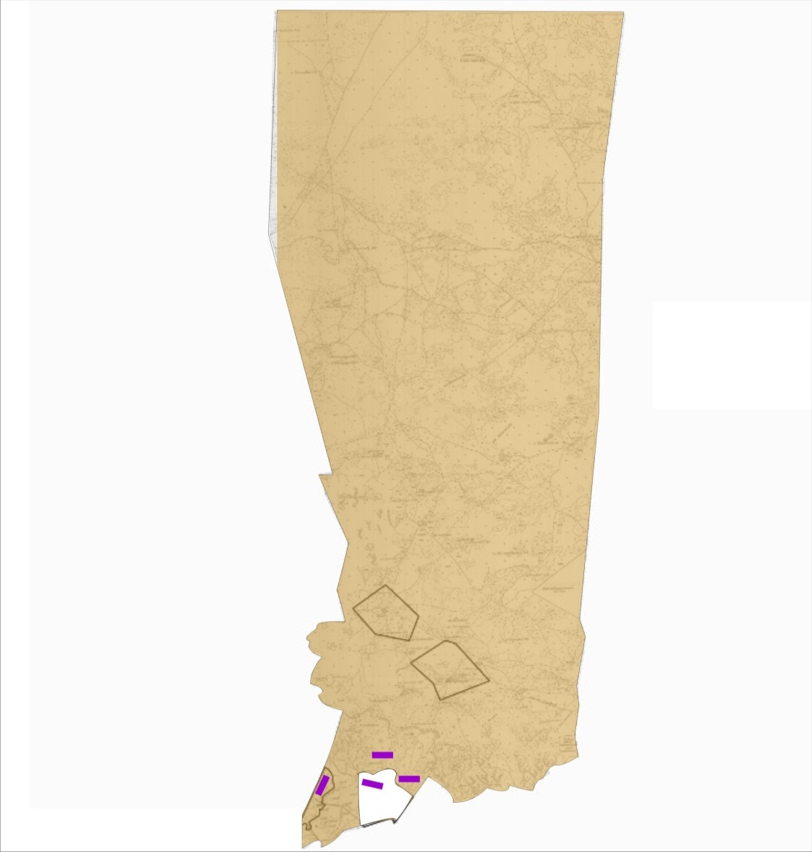

Шартты белгілер
Ауылдық округтің шекаралары
Ауыл шаруашылығы мақсатындағы жерлер
Елді мекендердің жерлері
Жайылымдарды қайта бөлуге арналған жер телімдері
Ауылдық округ маңында орналасқан жайылымдар мен қамтамасыз етілмеген жеке және (немесе) заңды тұлғалардың ауылшаруашылығы жануарларының мал басын шалғайдағы жайылымдарға орналастыру схемасы

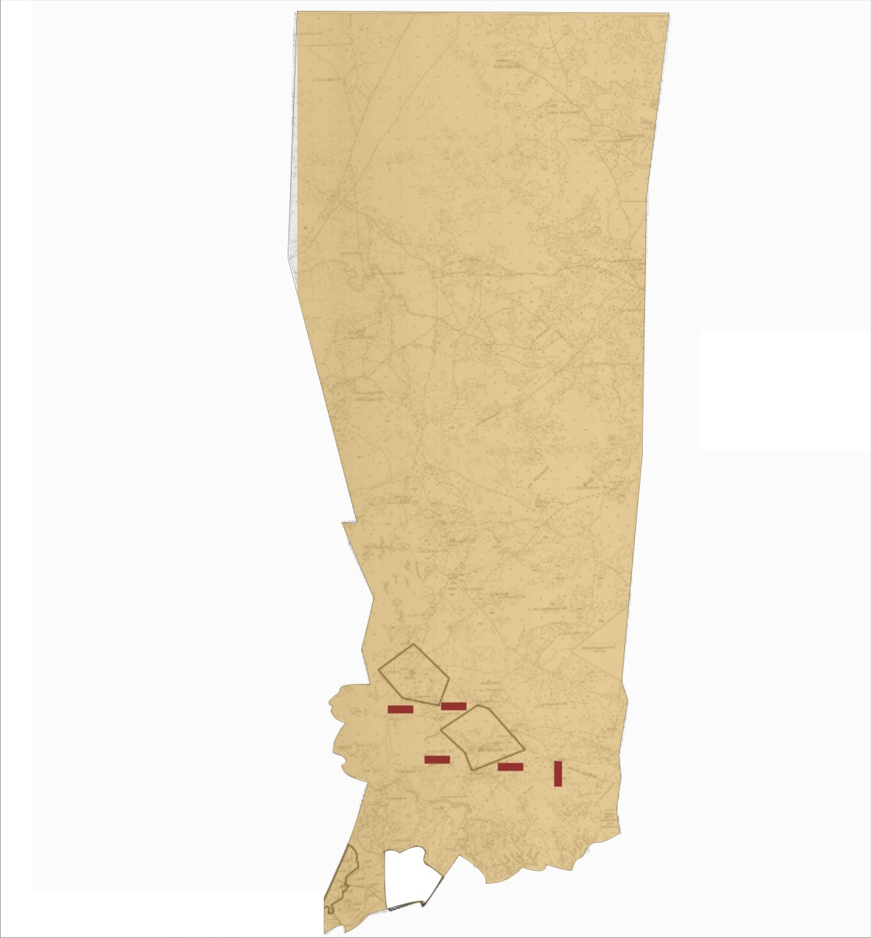

Шартты белгілер
Ауылдық округтің шекаралары
Ауыл шаруашылығы мақсатындағы жерлер
Елді мекендердің жерлері
Мал басын орналастыру шекаралары
Ауыл шаруашылығы жануарларын жаюдың және айдаудың маусымдық маршруттарын белгілейтін жайылымдарды пайдалану жөніндегі күнтізбелік графигі
Жайылымға малдардың айдап шығарылу кезеңі | Жайылымнан малдардың қайтарылу кезеңі
Наурыз айының екінші жартысы | Қазан айының екінші онкүндігі
Жалағаш аудандық мәслихатының
2022 жылғы 04 ақпандағы
№ 14-16 шешіміне 11-қосымша
Мақпалкөл ауылдық округінің 2022-2023 жылдарға арналған жайылымдарды басқару және оларды пайдалану жөніндегі жоспары
1) Құқық белгілейтін құжаттар негізінде жер санаттары, жер учаскелерінің меншік иелері және жер пайдаланушылар бөлінісінде әкімшілік-аумақтық бірлік аумағында жайылымдардың орналасу схемасы (картасы);
2) жайылым айналымдарының қолайлы схемасы;
3) жайылымдардың, оның ішінде маусымдық, жайылымдардың сыртқы және ішкі шекаралары мен алаңдары, жайылымдық инфрақұрылым объектілері белгіленген картасы;
4) жайылым пайдаланушылардың су тұтыну нормасына сәйкес жасалған су көздеріне (көлдерге, өзендерге, тоғандарға, апандарға, суару немесе суландыру арналарына, құбырлы немесе шахта құдықтарына) қол жеткізу схемасы;
5) жайылымы жоқ жеке және (немесе) заңды тұлғалардың ауыл шаруашылығы жануарларының мал басын орналастыру үшін жайылымдарды қайта бөлу және оны берілетін жайылымдарға ауыстыру схемасы;
6) Мақпалкөл ауылдық округі (бұдан әрі- ауылдық округ) маңында орналасқан жайылымдармен қамтамасыз етілмеген жеке және (немесе) заңды тұлғалардың ауыл шаруашылығы жануарларының мал басын шалғайдағы жайылымдарға орналастыру схемасы;
7) ауыл шаруашылығы жануарларын жаюдың және айдаудың маусымдық маршруттарын белгілейтін жайылымдарды пайдалану жөніндегі күнтізбелік графигі.
Ауылдық округтің аумағы құрғақ, далалы, шөлді белдем тармағына жатады.
Дала өсімдіктерінен эфимероидтар мен жусанның әртүрлі түрлері өседі.
Ауылдық округтің аумағында гидрографиялық торап дамыған. Жайылымды суландыру табиғи көлдерден, каналдардан, құбырлы және шахталы құдықтардан қамтамасыз етіледі. Судың сапасы әлсіз тұздылау, малдарды суару үшін жарамды.
Жайылымдық алқаптардың орташа өнімділігі – 10,5 центнер/гектарды құрайды.
Жайылымдар жемдерінің қоры ұзақтығы 170-180 күн болатын жайылым кезеңінде пайдаланылады.
Ауылдық округ Жалағаш ауданының оңтүстік-батыс бөлігінде орналасқан.
Әкімшілік-аумақтық бөлінісі Мақпалкөл ауылынан тұрады.
Табиғи ауа-райының жағдайлары бойынша: қысы күрт континентальды, ауа райы құбылмалы, жауын-шашын нормаға сәйкес, көктем ерте шығады, жазы ыстық, күзі салқын, ұзақ.
Ауылдық округтің жалпы жер көлемі 19109 гектар (бұдан әрі – га). Соның ішінде жайылымдар- 4313 га.
Санаттары бойынша жерлер келесідей бөлінеді:
ауыл шаруашылығы мақсатындағы жерлер – 7805 га.
елді мекендердің жерлері – 2709 га.
Ауылдық округ аумағындағы ауыл шаруашылығы жануарлары мал басының саны:
2374 бас ірі қара мал, 3968 бас уақ мал, 533 бас жылқы, 45 бас түйе.
Ауыл шаруашылығы жануарларының түрлері бойынша келесідей бөлінген:
ірі қара мал – 8 табын;
уақ мал - 8 отар;
түйелер-1 келе;
жылқылар- 21 үйір.
Ауылдық округтің аумағында екпе және аридтік жайылымдар жоқ.
Ауылдық округтің аумағында 1 ветеринарлық пункт, 1 мал қорымы және 1 мал тоғыту ваннасы қызмет істейді.
Ауылдық округте малды айдап өтуге арналған сервитуттар белгіленбеген.
Құқық белгілейтін құжаттар негізінде жер санаттары, жер учаскелерінің меншік иелері және жер пайдаланушылар бөлінісінде әкімшілік-аумақтық бірлік аумағында жайылымдардың орналасу схемасы (картасы)

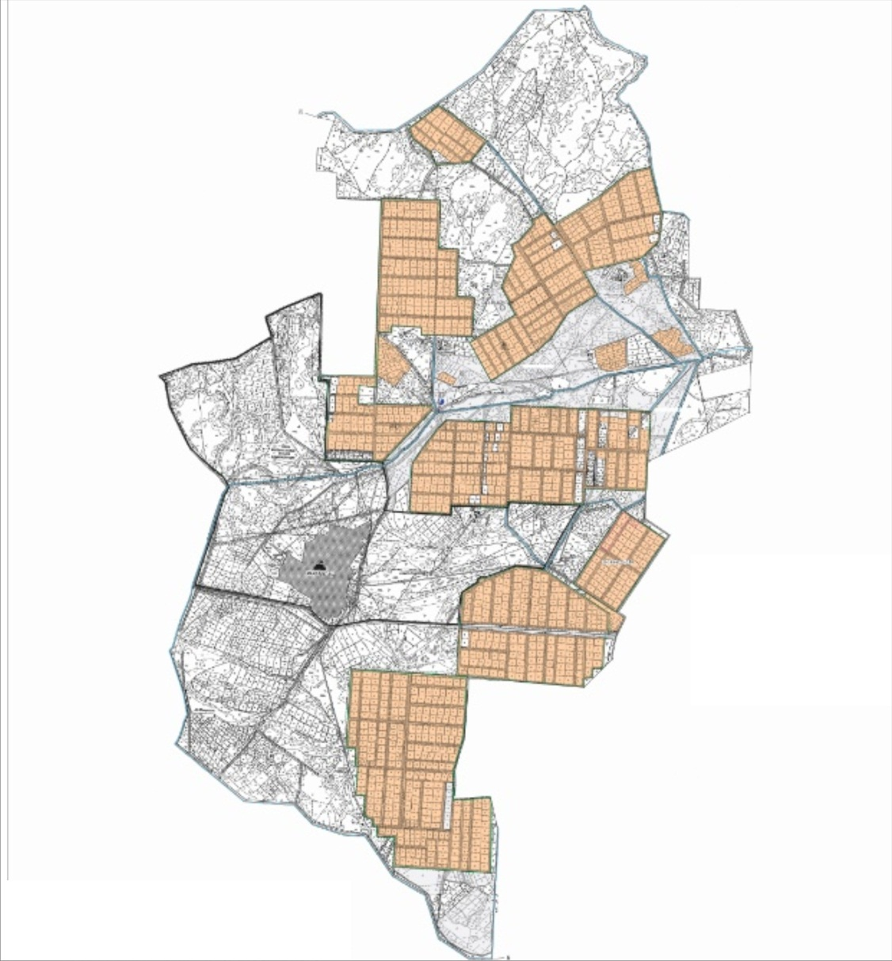

Шартты белгілер
Ауылдық округтің шекаралары
Ауыл шаруашылығы мақсатындағы жерлер
Елді мекендердің жерлері
Жер учаскелерінің меншік иелері
№ | Жер учаскелерінің меншік иелері | Жайылым алаңы, (га) | Түрлері бойынша малдың болуы, (бас) |  |  |  | Жайылымға қажеттілік нормасы 1 бас, (га) |  |  |  | Жайылымдардың қажеттілігі, (га) |  |  |  |  | Артық жайылымдар, (га)  (+,-)
 |  |  | МІҚ | УМ | Жыл қы | Түйе | МІҚ | УМ | Жылқы | Түйе | МІҚ | УМ | Жылқы | Түйе | Жиыны
1 | Нұрманбетов Ербол "Сарғасқа жылқы" шаруа қожалығы | 190 | 163 |  | 20 |  | 11,0 | 2,2 | 14,0 | 15,5 | 1793 |  | 280 |  | 2073 | -1883
2 | Нұрылдаев Ұлықбек Мақсұтұлы "Нұрбек" шаруа қожалығы | 219 | 150 |  | 46 |  | 11,0 | 2,2 | 14,0 | 15,5 | 1650 |  | 644 |  | 2294 | -2075
3 | Күнтуаров Бердаулет Абзалұлы "Күнтуаров" шаруа қожалығы | 101 | 150 |  | 50 | 4 | 11,0 | 2,2 | 14,0 | 15,5 | 1650 |  | 700 | 62 | 2412 | -2311
4 | Маханов Зұлхар "Ақмар" шаруа қожалығы | 66 |  |  | 9 |  | 11,0 | 2,2 | 14,0 | 15,5 |  |  | 126 |  | 126 | 60
5 | Тұнғышбаев Табынбай Өмірзақұлы "Ақниет" шаруа қожалығы | 152 |  |  |  |  | 11,0 | 2,2 | 14,0 | 15,5 |  |  |  |  |  | 152
6 | Еспанов Мирамбек Узакович "Еспанов" шаруа қожалығы | 24 | 1 |  |  |  | 11,0 | 2,2 | 14,0 | 15,5 | 11 |  |  |  | 11 | 13
7 | Бекжанов Алиби Бакытбекұлы "Ер-Әлі" шаруа қожалығы | 114 | 1 |  |  |  | 11,0 | 2,2 | 14,0 | 15,5 | 11 |  |  |  | 11 | 103
8 | Шайхисламов Ибрагим "Ақтікен" шаруа қожалығы | 80 |  |  |  |  | 11,0 | 2,2 | 14,0 | 15,5 |  |  |  |  |  | 80
9 | Молдашев Марат "Молдаш" шаруа қожалығы | 19 |  |  |  |  | 11,0 | 2,2 | 14,0 | 15,5 |  |  |  |  |  | 19
10 | Бекжанов Еркін Бакытбекұлы "Құрманбай Ата" шаруа қожалығы | 262 |  |  |  |  | 11,0 | 2,2 | 14,0 | 15,5 |  |  |  |  |  | 262
11 | Сериков Бердибек "Серіков" шаруа қожалығы | 76 |  |  |  |  | 11,0 | 2,2 | 14,0 | 15,5 |  |  |  |  |  | 76
12 | Андакулова Алмагул "Таңшолпан" шаруа қожалығы | 42 |  |  |  |  | 11,0 | 2,2 | 14,0 | 15,5 |  |  |  |  |  | 42
13 | Қайырова Акзиба "Қайырова" фермер қожалығы | 35 |  |  |  |  | 11,0 | 2,2 | 14,0 | 15,5 |  |  |  |  |  | 35
14 | Бердалиев Абзали "Мақпалкөл" жауапкершілігі шектеулі серіктестігі | 412 |  |  |  |  | 11,0 | 2,2 | 14,0 | 15,5 |  |  |  |  |  | 412
15 | Абекенов Бектемир "Әсім" шаруа қожалығы | 40 |  |  |  |  | 11,0 | 2,2 | 14,0 | 15,5 |  |  |  |  |  | 40
16 | Сейітжанов Қалдыбек "Ақкөл" шаруа қожалығы | 10 |  |  |  |  | 11,0 | 2,2 | 14,0 | 15,5 |  |  |  |  |  | 10
17 | Мустафаев Адай Шоңмұрынұлы "Сарқасқа" фермер қожалығы | 358 |  |  |  |  | 11,0 | 2,2 | 14,0 | 15,5 |  |  |  |  |  | 358
18 | Дүйсембиев Самалбек Аманжолұлы | 175 | 6 |  |  |  | 11,0 | 2,2 | 14,0 | 15,5 | 66 |  |  |  | 66 | 109
19 | Н.Мырзаханов "Мырзахан" шаруа қожалығы | 35 | 23 |  | 2 |  | 11,0 | 2,2 | 14,0 | 15,5 | 253 |  | 28 |  | 281 | -246
20 | Е.Издиков "Тасарық" шаруа қожалығы | 104 | 6 |  |  |  | 11,0 | 2,2 | 14,0 | 15,5 | 66 |  |  |  | 66 | 38
21 | Жамалатов Алмат Отанбекович жеке кәсіпкер | 36 |  |  |  |  | 11,0 | 2,2 | 14,0 | 15,5 |  |  |  |  |  | 36
 | Барлығы | 2550 | 500 |  | 127 | 4 | 11,0 | 2,2 | 14,0 | 15,5 | 5500 |  | 1778 | 62 | 7340 | -4790
Аббревиатуралардың таратылып жазылуы:
МІҚ-мүйізді ірі қара мал;
УМ-уақ мал.
Ауылдық округ бойынша елді мекендер бөлінісінде мүйізді ірі қара аналық (сауын)мал басын орналастыру үшін жайылымдарды бөлу
№ | Елді мекен атауы | Жайылым алаңы, га | Сауын сиырлардың болуы (бас) | Жайылымға қажеттілік нормасы 1 бас, га | Жайылымдардың  қажеттілігі, га | Жайылымдар  мен қамтамасыз етілмеген, га | Қажеттіліктің қамтамасыз етілуі, пайыз | Артықшылық, (га)  (+,-)
1 | Мақпалкөл ауылы | 1763 | 1048 | 11,0 | 11528 | 9765 | 15,3 | -9765
 | Барлығы | 1763 | 1048 | 11,0 | 11528 | 9765 | 15,3 | -9765
Жайылым айналымдарының қолайлы схемасы
Жылдар | Қаша1 | Қаша 2 | Қаша 3 | Қаша 4
2022 | көктем-жазғы маусым 1 | жазғы маусым 2 | күзгі маусым 3 | демалушы алаң 4
2023 | демалушы алаң 4 | көктем-жазғы маусымы 1 | жазғы маусым 2 | күзгі маусым 3
Ескерту 1,2,3,4 – Қашаны жылына пайдалану тәртібі.
Шартты белгілер
 | Ауылдық округтің шекаралары
 | Ауыл шаруашылығы мақсатындағы жерлер
 | Елді мекендердің жерлері
 | Көктемгі және жазғы уақытта пайдаланылатын жайылымдар
 | Күзгі және қысқы уақытта пайдаланылатын жайылымдар
1 2 3 4 | Қашаны жылына пайдалану тәртібі 2022 жыл
1 2 3 4 | Қашаны жылына пайдалану тәртібі 2023 жыл
Жайылымдардың, оның ішінде маусымдық, жайылымдардың сыртқы және ішкі шекаралары мен алаңдары, жайылымдық инфрақұрылым объектілері белгіленген картасы
Шартты белгілер
Сыртқы шекара – 19109 гектар
Ішкі шекара – 4313 гектар
Ауыл шаруашылығы мақсатындағы жерлер
Елді мекендердің жерлері
Көктемгі және жазғы уақытта пайдаланылатын жайылымдар
Күзгі және қысқы уақытта пайдаланылатын жайылымдар
Жайылымдық инфрақұрылымдар
Көлдер, каналдар, құбырлы және шахталы құдықтар
Мал қорымы
Мал тоғыту ваннасы
Жайылым пайдаланушылардың су тұтыну нормасына сәйкес жасалған су көздеріне (көлдерге, өзендерге, тоғандарға, апандарға, суару немесе суландыру каналдарына, құбырлы немесе шахталы құдықтарға) қол жеткізу схемасы
Шартты белгілер
Ауылдық округтің шекаралары
Ауыл шаруашылығы мақсатындағы жерлер
Елді мекендердің жерлері
Көктемгі және жазғы уақытта пайдаланылатын жайылымдар
Күзгі және қысқы уақытта пайдаланылатын жайылымдар
Жайылым пайдаланушылардың су көздеріне жету жолдары
Көлдер, каналдар, құбырлы және шахталы құдықтар
Мал тоғыту ваннасы
Жайылымы жоқ және (немесе) заңды тұлғалардың ауылшаруашылығы жануарларының мал басын орналастыру үшін жайылымдарды қайта бөлу және оны берілетін жайылымдарға ауыстыру схемасы

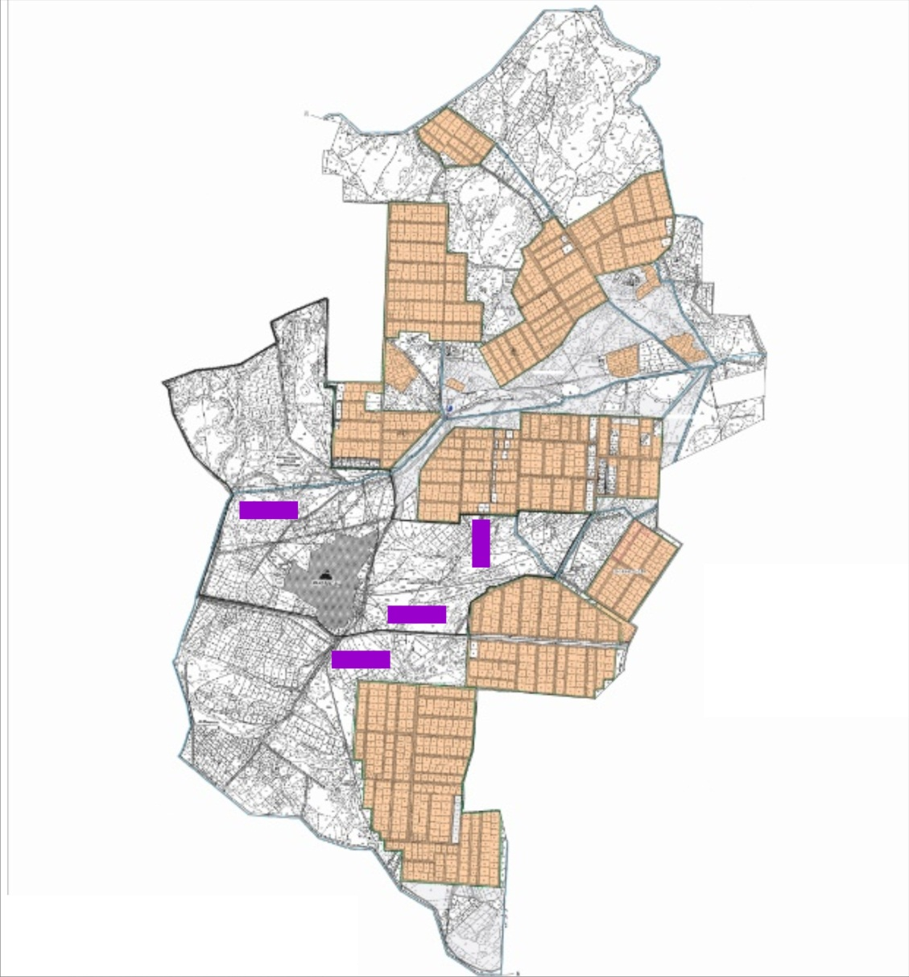

Шартты белгілер
Ауылдық округтің шекаралары
Ауыл шаруашылығы мақсатындағы жерлер
Елді мекендердің жерлері
Жайылымдарды қайта бөлуге арналған жер телімдері
Ауылдық округ маңында орналасқан жайылымдар мен қамтамасыз етілмеген жеке және (немесе) заңды тұлғалардың ауылшаруашылығы жануарларының мал басын шалғайдағы жайылымдарға орналастыру схемасы

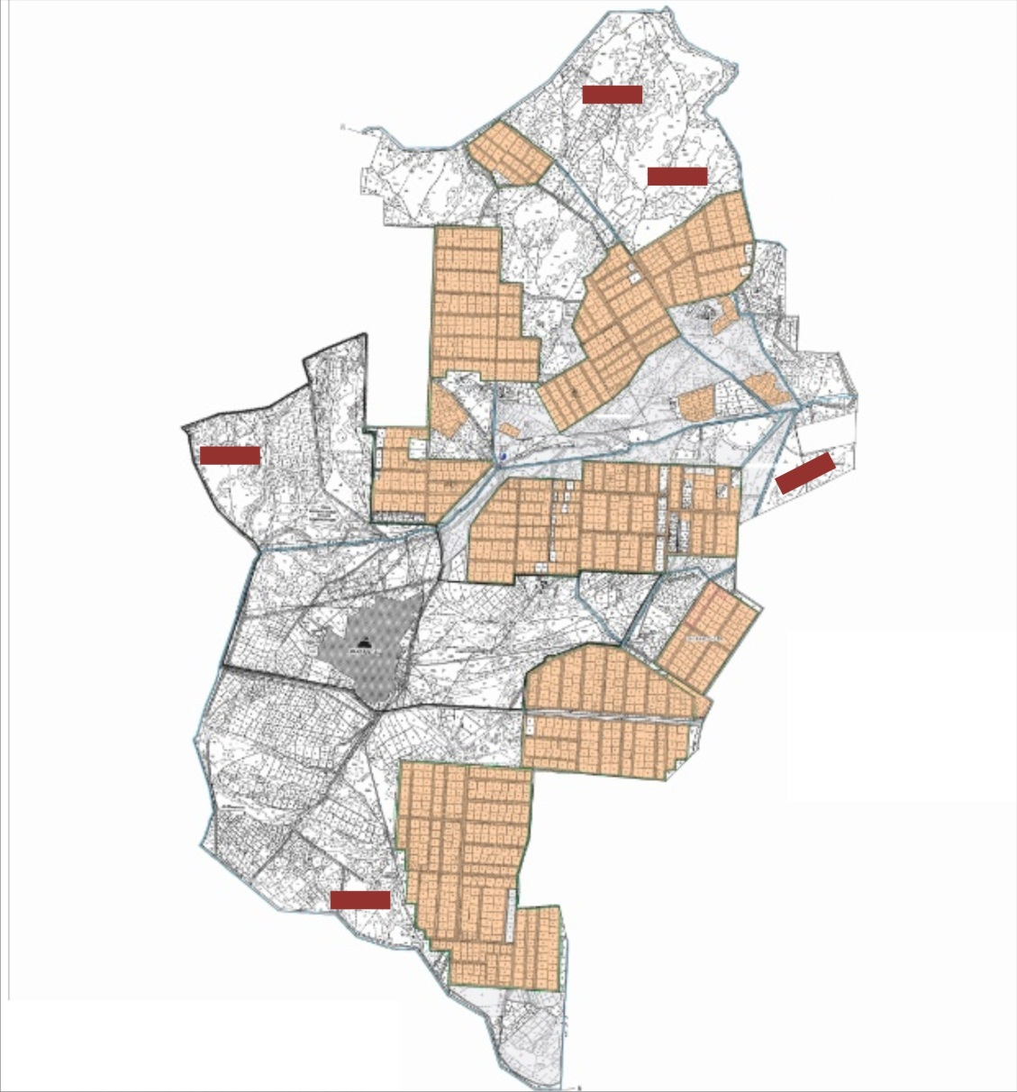

Шартты белгілер
Ауылдық округтің шекаралары
Ауыл шаруашылығы мақсатындағы жерлер
Елді мекендердің жерлері
Мал басын орналастыру шекаралары
Ауыл шаруашылығы жануарларын жаюдың және айдаудың маусымдық маршруттарын белгілейтін жайылымдарды пайдалану жөніндегі күнтізбелік графигі
Жайылымға малдардың айдап шығарылу кезеңі | Жайылымнан малдардың қайтарылу кезеңі
Наурыз айының екінші жартысы | Қазан айының екінші онкүндігі
Жалағаш аудандық мәслихатының
2022 жылғы 04 ақпандағы
№ 14-16 шешіміне 12-қосымша
Мәдениет ауылдық округінің 2022-2023 жылдарға арналған жайылымдарды басқару және оларды пайдалану жөніндегі жоспары
1) Құқық белгілейтін құжаттар негізінде жер санаттары, жер учаскелерінің меншік иелері және жер пайдаланушылар бөлінісінде әкімшілік-аумақтық бірлік аумағында жайылымдардың орналасу схемасы (картасы);
2) жайылым айналымдарының қолайлы схемасы;
3) жайылымдардың, оның ішінде маусымдық, жайылымдардың сыртқы және ішкі шекаралары мен алаңдары, жайылымдық инфрақұрылым объектілері белгіленген картасы;
4) жайылым пайдаланушылардың су тұтыну нормасына сәйкес жасалған су көздеріне (көлдерге, өзендерге, тоғандарға, апандарға, суару немесе суландыру арналарына, құбырлы немесе шахта құдықтарына) қол жеткізу схемасы;
5) жайылымы жоқ жеке және (немесе) заңды тұлғалардың ауыл шаруашылығы жануарларының мал басын орналастыру үшін жайылымдарды қайта бөлу және оны берілетін жайылымдарға ауыстыру схемасы;
6) Мәдениет ауылдық округі (бұдан әрі- ауылдық округ) маңында орналасқан жайылымдармен қамтамасыз етілмеген жеке және (немесе) заңды тұлғалардың ауыл шаруашылығы жануарларының мал басын шалғайдағы жайылымдарға орналастыру схемасы;
7) ауыл шаруашылығы жануарларын жаюдың және айдаудың маусымдық маршруттарын белгілейтін жайылымдарды пайдалану жөніндегі күнтізбелік графигі.
Ауылдық округтің аумағы құрғақ, далалы, шөлді белдем тармағына жатады.
Дала өсімдіктерінен эфимериодтар мен жусанның әртүрлі түрлері өседі.
Ауылдық округтің аумағында гидрографиялық торап дамыған. Жайылымды суландыру табиғи көлдерден, каналдардан, құбырлы және шахталы құдықтардан қамтамасыз етіледі. Судың сапасы әлсіз тұздылау, малдарды суару үшін жарамды.
Жайылымдық алқаптардың орташа өнімділігі – 10,5 центнер/гектарды құрайды.
Жайылымдар жемдерінің қоры ұзақтығы 170-180 күн болатын жайылым кезеңінде пайдаланылады.
Ауылдық округ Жалағаш ауданының оңтүстік-батыс бөлігінде орналасқан және солтүстік шығысында Мырзабай ахун ауылдық округімен шектеседі.
Әкімшілік-аумақтық бөлінісі Мәдениет ауылынан тұрады.
Табиғи ауа-райының жағдайлары бойынша: қысы күрт континентальды, ауа райы құбылмалы, жауын-шашын нормаға сәйкес, көктем ерте шығады, жазы ыстық, күзі салқын, ұзақ.
Ауылдық округтің жалпы жер көлемі 11718 гектар (бұдан әрі – га). Соның ішінде жайылымдар- 3629 га.
Санаттары бойынша жерлер келесідей бөлінеді:
ауыл шаруашылығы мақсатындағы жерлер – 7787 га.
елді мекендердің жерлері – 2107 га.
Ауылдық округ аумағындағы ауыл шаруашылығы жануарлары мал басының саны:
2645 бас ірі қара мал, 2200 бас уақ мал, 642 бас жылқы.
Ауыл шаруашылығы жануарларының түрлері бойынша келесідей бөлінген:
ірі қара мал – 8 табын;
уақ мал - 5 отар;
жылқылар- 26 үйір.
Ауылдық округтің аумағында екпе және аридтік жайылымдар жоқ.
Ауылдық округтің аумағында 1 ветеринарлық пункт, 1 мал қорымы және 1 мал тоғыту ваннасы қызмет істейді.
Ауылдық округте малды айдап өтуге арналған сервитуттар белгіленбеген.
Құқық белгілейтін құжаттар негізінде жер санаттары, жер учаскелерінің меншік иелері және жер пайдаланушылар бөлінісінде әкімшілік-аумақтық бірлік аумағында жайылымдардың орналасу схемасы (картасы)

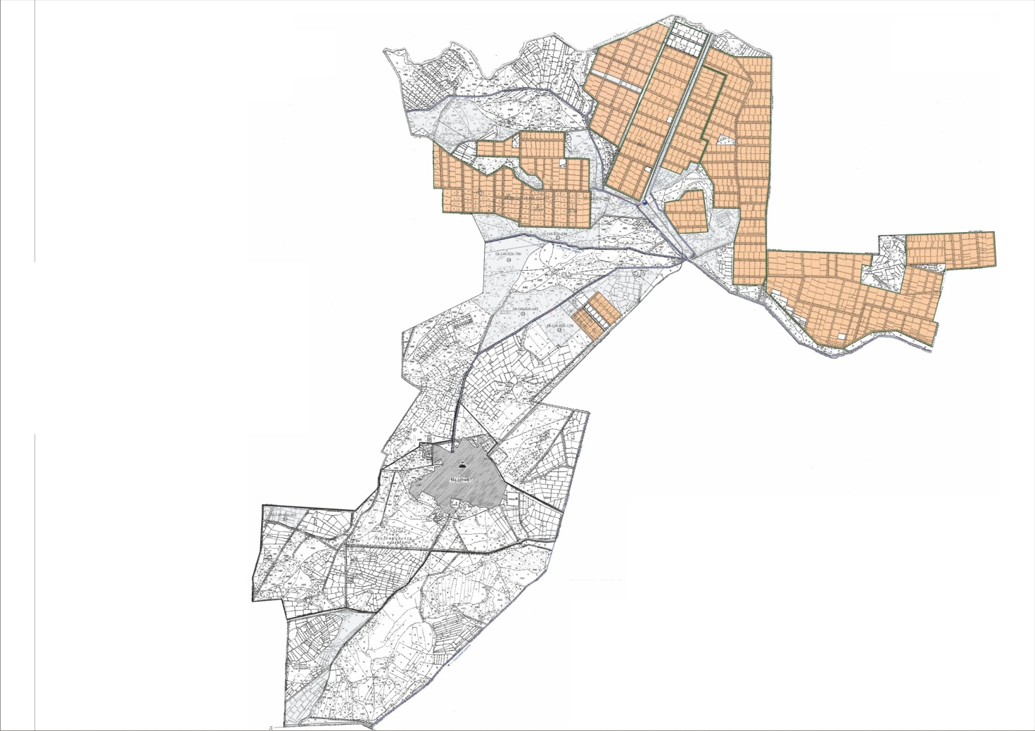

Шартты белгілер
Ауылдық округтің шекаралары
Ауыл шаруашылығы мақсатындағы жерлер
Елді мекендердің жерлері
Жер учаскелерінің меншік иелері
№ | Жер учаскелерінің меншік иелері | Жайылым алаңы, (га) | Түрлері бойынша малдың болуы, (бас) |  |  | Жайылымға қажеттілік нормасы 1 бас, (га) |  |  | Жайылымдардың қажеттілігі, (га) |  |  |  | Артық жайылымдар, (га)  (+,-)
 |  |  | МІҚ | УМ | Жылқы | МІҚ | УМ | Жылқы | МІҚ | УМ | Жылқы | Жиыны
1 | Маханов Тайжан "Тайжан" шаруа қожалығы | 66 |  |  |  | 11,0 | 2,2 | 14,0 |  |  |  |  | 66
2 | Абдреев Нұрлан "Өркен" шаруа қожалығы | 21 | 4 |  |  | 11,0 | 2,2 | 14,0 | 44 |  |  | 44 | -23
3 | Абтыкалык Нұрсұлтан "Нұр Мәдениет" шаруа қожалығы | 11 |  |  |  | 11,0 | 2,2 | 14,0 |  |  |  |  | 11
4 | Амреев Хайрулла "Дарын" шаруа қожалығы | 56 | 5 |  |  | 11,0 | 2,2 | 14,0 | 55 |  |  |  | 1
5 | Ауесбаев Қанат "Ауесбаев" шаруа қожалығы | 47 | 146 |  |  | 11,0 | 2,2 | 14,0 | 1606 |  |  | 1606 | -1559
6 | Ахметулы Куандык "Ахметулы" шаруа қожалығы | 17 |  |  |  | 11,0 | 2,2 | 14,0 |  |  |  |  | 17
7 | Ахметов Оразбек "Жер Ана" шаруа қожалығы | 30 | 20 | 200 | 21 | 11,0 | 2,2 | 14,0 | 220 | 440 | 294 | 954 | -924
8 | Ахметов Оразбек "Жер ұйық" шаруа қожалығы | 46 |  | 50 |  | 11,0 | 2,2 | 14,0 |  | 110 |  | 110 | -64
9 | Дәулетбайұлы Телжан "Жұлдыз" шаруа қожалығы | 24 |  |  |  | 11,0 | 2,2 | 14,0 |  |  |  |  | 24
10 | Деменов Шыңғыс "Бақ" шаруа қожалығы | 26 | 5 |  |  | 11,0 | 2,2 | 14,0 | 55 |  |  | 55 | -29
11 | Жақсылықов Баймахан "Айнаш" шаруа қожалығы | 27 |  |  |  | 11,0 | 2,2 | 14,0 |  |  |  |  | 27
12 | Жамалатов Сырман "Заңғар" шаруа қожалығы | 63 |  |  |  | 11,0 | 2,2 | 14,0 |  |  |  |  | 63
13 | Жамалатов Сырман "Сырман" шаруа қожалығы | 282 | 74 |  | 5 | 11,0 | 2,2 | 14,0 | 814 |  | 70 | 884 | -602
14 | Жапақов Қазнабек "Асет" шаруа қожалығы | 16 |  |  | 2 | 11,0 | 2,2 | 14,0 |  |  | 28 | 28 | -12
15 | Жолмурзаев Бахрам "Бахрам" шаруа қожалығы | 7 |  |  |  | 11,0 | 2,2 | 14,0 |  |  |  |  | 7
16 | Ильясова Ұлдар "Жунусов" шаруа қожалығы | 38 | 52 |  |  | 11,0 | 2,2 | 14,0 | 572 |  |  | 572 | -534
17 | Келдіғұлов Шамшат "Шахмұрат" шаруа қожалығы | 43 |  |  |  | 11,0 | 2,2 | 14,0 |  |  |  |  | 43
18 | Кетебаев Серикбек "Ақниет и К" шаруа қожалығы | 16 | 107 |  |  | 11,0 | 2,2 | 14,0 | 1177 |  |  | 1177 | -1161
19 | Рахметов Нариман "Сыр толқыны" шаруа қожалығы | 48 | 26 | 60 | 40 | 11,0 | 2,2 | 14,0 | 286 | 132 | 560 | 978 | -930
20 | Мұстафа Шакизад "Дөйт" шаруа қожалығы | 86 | 11 |  |  | 11,0 | 2,2 | 14,0 | 121 |  |  | 121 | -35
21 | Мұстафаев Адай Шоңмұрынұлы "Сарықасқа" шаруа қожалығы | 113 |  |  |  | 11,0 | 2,2 | 14,0 |  |  |  |  | 113
22 | Рахметов Ерділда "Мирас" шаруа қожалығы | 100 | 117 |  |  | 11,0 | 2,2 | 14,0 | 1287 |  |  | 1287 | -1187
23 | Рахметов Нариман "Нариман" шаруа қожалығы | 7 | 26 |  | 40 | 11,0 | 2,2 | 14,0 | 286 |  | 560 | 846 | -839
24 | Садуов Данабек "Садуов" шаруа қожалығы | 19 |  |  | 7 | 11,0 | 2,2 | 14,0 |  |  |  | 98 | -79
25 | Сарбасов Самат "Жігер" фермер қожалығы | 96 | 10 |  |  | 11,0 | 2,2 | 14,0 | 110 |  |  | 110 | -14
26 | Сарсенбаев Аширбек "Нұр-дәулет" шаруа қожалығы | 48 | 4 |  |  | 11,0 | 2,2 | 14,0 | 44 |  |  | 44 | 4
27 | Тайбағаров Қазыбек "Бірлік и К"шаруа қожалығы | 119 | 8 |  |  | 11,0 | 2,2 | 14,0 | 88 |  |  | 88 | 31
28 | Тапаев Пишенбек "Топаев" шаруа қожалығы | 15 |  |  |  | 11,0 | 2,2 | 14,0 |  |  |  |  | 15
29 | Төлегенов Бисенбай "Жантөлеген" шаруа қожалығы | 68 | 33 |  |  | 11,0 | 2,2 | 14,0 | 363 |  |  | 363 | -295
30 | Тургаев Төлеген "Болашақ" шаруа қожалығы | 27 | 5 |  | 3 | 11,0 | 2,2 | 14,0 | 55 |  | 42 | 97 | -60
32 | Тюрешова Қалдыгүл "Тюрешова" шаруа қожалығы | 39 | 102 |  | 32 | 11,0 | 2,2 | 14,0 | 1122 |  | 448 | 1570 | -1531
33 | Шырақбаев Жарылқасын "Шырақбаев" шаруа қожалығы | 139 | 64 |  |  | 11,0 | 2,2 | 14,0 | 704 |  |  | 704 | -565
34 | Қалжатаев Ердібек "Қалдан батыр" шаруа қожалығы | 24 |  |  |  | 11,0 | 2,2 | 14,0 |  |  |  |  | 24
35 | Махмудова Ақбаян "Наурыз" шаруа қожалығы | 43 | 123 |  |  | 11,0 | 2,2 | 14,0 | 1353 |  |  | 1353 | -1310
36 | Досжанова Азат "Азат" шаруа қожалығы | 33 |  |  | 2 | 11,0 | 2,2 | 14,0 |  |  | 28 | 28 | 5
37 | Жақсылықова Ақерке Қорғанбекқызы "Assyl-Mura" ш/қ | 93 | 19 |  |  | 11,0 | 2,2 | 14,0 | 209 |  |  | 209 | -116
38 | Салиева Аимкул "Салиев" шаруа қожалығы | 34 | 11 | 14 | 2 | 11,0 | 2,2 | 14,0 | 121 | 31 | 28 | 180 | -146
39 | Сарсенова Рахима "Сарсенова" шаруа қожалығы | 178 | 5 |  |  | 11,0 | 2,2 | 14,0 | 55 |  |  | 55 | 123
40 | Абдусадыков Ораз "Абусадыков" шаруа қожалығы | 22 | 5 |  |  | 11,0 | 2,2 | 14,0 | 55 |  |  | 55 | -33
41 | Байболов Жанас Туракович "Байболов Жанас" жеке кәсіпкерлігі | 6 |  |  |  | 11,0 | 2,2 | 14,0 |  |  |  |  | 6
42 | Токашов Сырбай "Қайсар" шаруа қожалығы | 9 |  |  |  | 11,0 | 2,2 | 14,0 |  |  |  |  | 6
43 | Е.Ерсултанов "Аят" шаруа қожалығы | 36 |  |  |  | 11,0 | 2,2 | 14,0 |  |  |  |  | 36
 | Барлығы: | 2238 | 977 | 324 | 153 | 11,0 | 2,2 | 14,0 | 10747 | 713 | 2142 | 13602 | -11364
Аббревиатуралардың таратылып жазылуы:
МІҚ- мүйізді ірі қара мал;
УМ- уақ мал.
Ауылдық округ бойынша елді мекендер бөлінісінде мүйізді ірі қара аналық (сауын) мал басын орналастыру үшін жайылымдарды бөлу
№ | Елді мекен атауы | Жайылым алаңы, га | Сауын сиырлардың болуы (бас) | Жайылымға қажеттілік нормасы  1 бас, га | Жайылымдардың қажеттілігі, га | Жайылыммен қамтамасыз етілмеген, га | Қажеттіліктің  қамтамасыз  етілуі, пайыз | Артықшылық, (га)  (+,-)
1 | Мәдениет ауылы | 1397 | 920 | 11,0 | 10120 | 8723 | 14,0 | -8723
 | Барлығы | 1397 | 920 | 11,0 | 10120 | 8723 | 14,0 | -8723
Жайылым айналымдарының қолайлы схемасы
Жылдар | Қаша1 | Қаша 2 | Қаша 3 | Қаша 4
2022 | көктем-жазғы маусым 1 | жазғы маусым 2 | күзгі маусым 3 | демалушы алаң 4
2023 | демалушы алаң 4 | көктем-жазғы маусымы 1 | жазғы маусым 2 | күзгі маусым 3
Ескерту 1,2,3,4 – Қашаны жылына пайдалану тәртібі.
Шартты белгілер
 | Ауылдық округтің шекаралары
 | Ауыл шаруашылығы мақсатындағы жерлер
 | Елді мекендердің жерлері
 | Көктемгі және жазғы уақытта пайдаланылатын жайылымдар
 | Күзгі және қысқы уақытта пайдаланылатын жайылымдар
1 2 3 4 | Қашаны жылына пайдалану тәртібі 2022 жыл
1 2 3 4 | Қашаны жылына пайдалану тәртібі 2023 жыл
Жайылымдардың, оның ішінде маусымдық, жайылымдардың сыртқы және ішкі шекаралары мен алаңдары, жайылымдық инфрақұрылым объектілері белгіленген картасы
Шартты белгілер
Сыртқы шекара – 11718 гектар
Ішкі шекара – 3629 гектар
Ауыл шаруашылығы мақсатындағы жерлер
Елді мекендердің жерлері
Көктемгі және жазғы уақытта пайдаланылатын жайылымдар
Күзгі және қысқы уақытта пайдаланылатын жайылымдар
Жайылымдық инфрақұрылымдар
Көлдер, каналдар, құбырлы және шахталы құдықтар
Мал қорымы
Мал тоғыту ваннасы
Жайылым пайдаланушылардың су тұтыну нормасына сәйкес жасалған су көздеріне (көлдерге, өзендерге, тоғандарға, апандарға, суару немесе суландыру каналдарына, құбырлы немесе шахталы құдықтарға) қол жеткізу схемасы
Шартты белгілер
Ауылдық округтің шекаралары
Ауыл шаруашылығы мақсатындағы жерлер
Елді мекендердің жерлері
Көктемгі және жазғы уақытта пайдаланылатын жайылымдар
Күзгі және қысқы уақытта пайдаланылатын жайылымдар
Жайылым пайдаланушылардың су көздеріне жету жолдары
Көлдер, каналдар, құбырлы және шахталы құдықтар
Мал тоғыту ваннасы
Жайылымы жоқ және (немесе) заңды тұлғалардың ауылшаруашылығы жануарларының мал басын орналастыру үшін жайылымдарды қайта бөлу және оны берілетін жайылымдарға ауыстыру схемасы

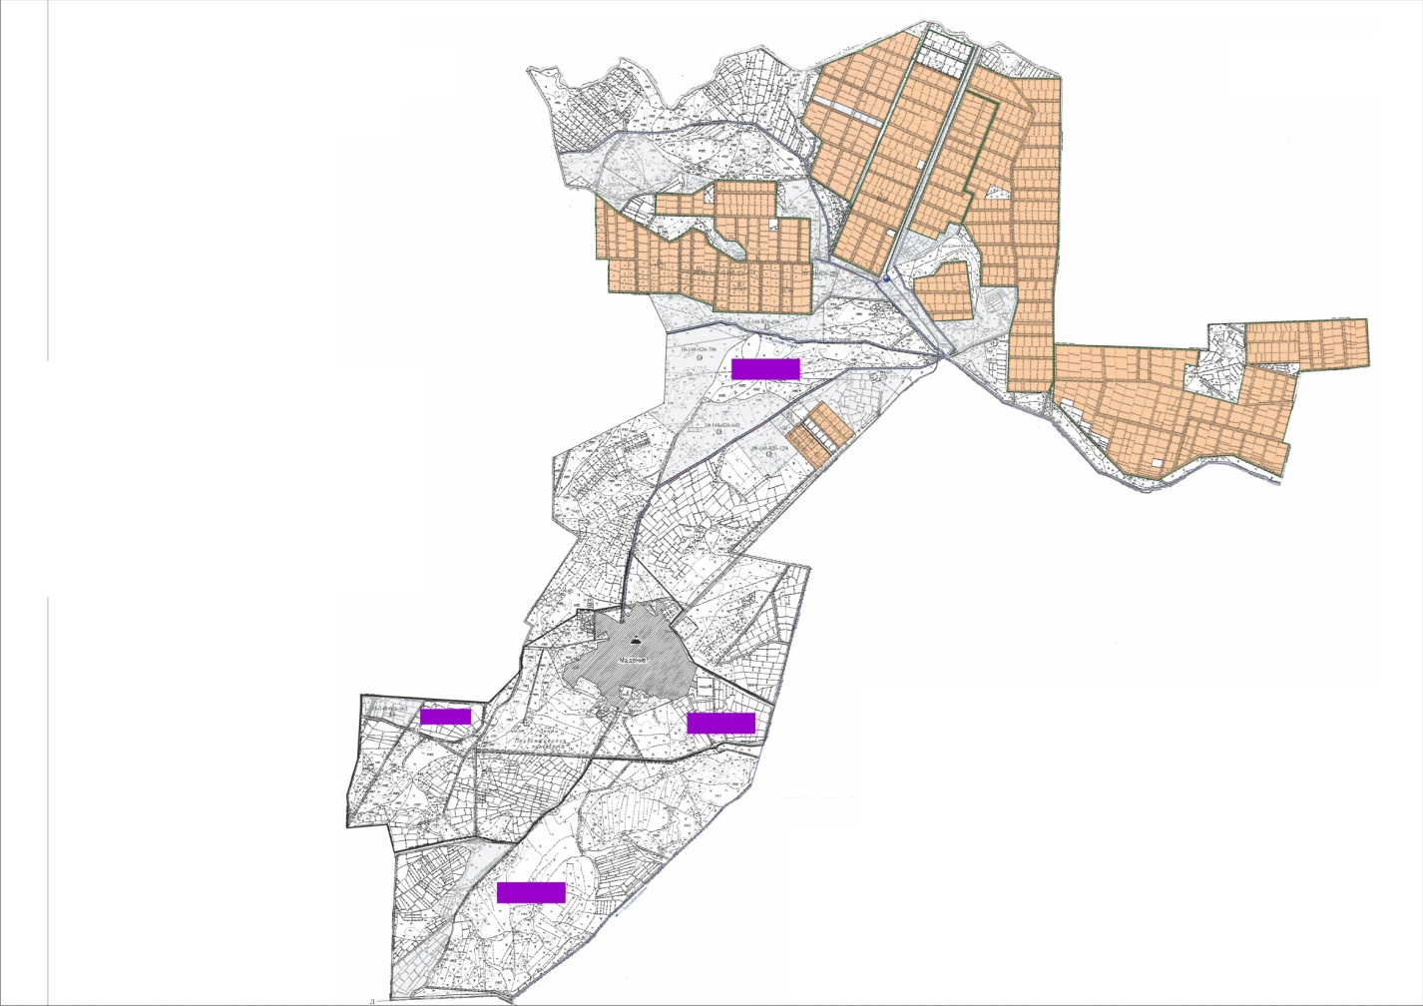

Шартты белгілер
Ауылдық округтің шекаралары
Ауыл шаруашылығы мақсатындағы жерлер
Елді мекендердің жерлері
Жайылымдарды қайта бөлуге арналған жер телімдері
Ауылдық округ маңында орналасқан жайылымдар мен қамтамасыз етілмеген жеке және (немесе) заңды тұлғалардың ауылшаруашылығы жануарларының мал басын шалғайдағы жайылымдарға орналастыру схемасы

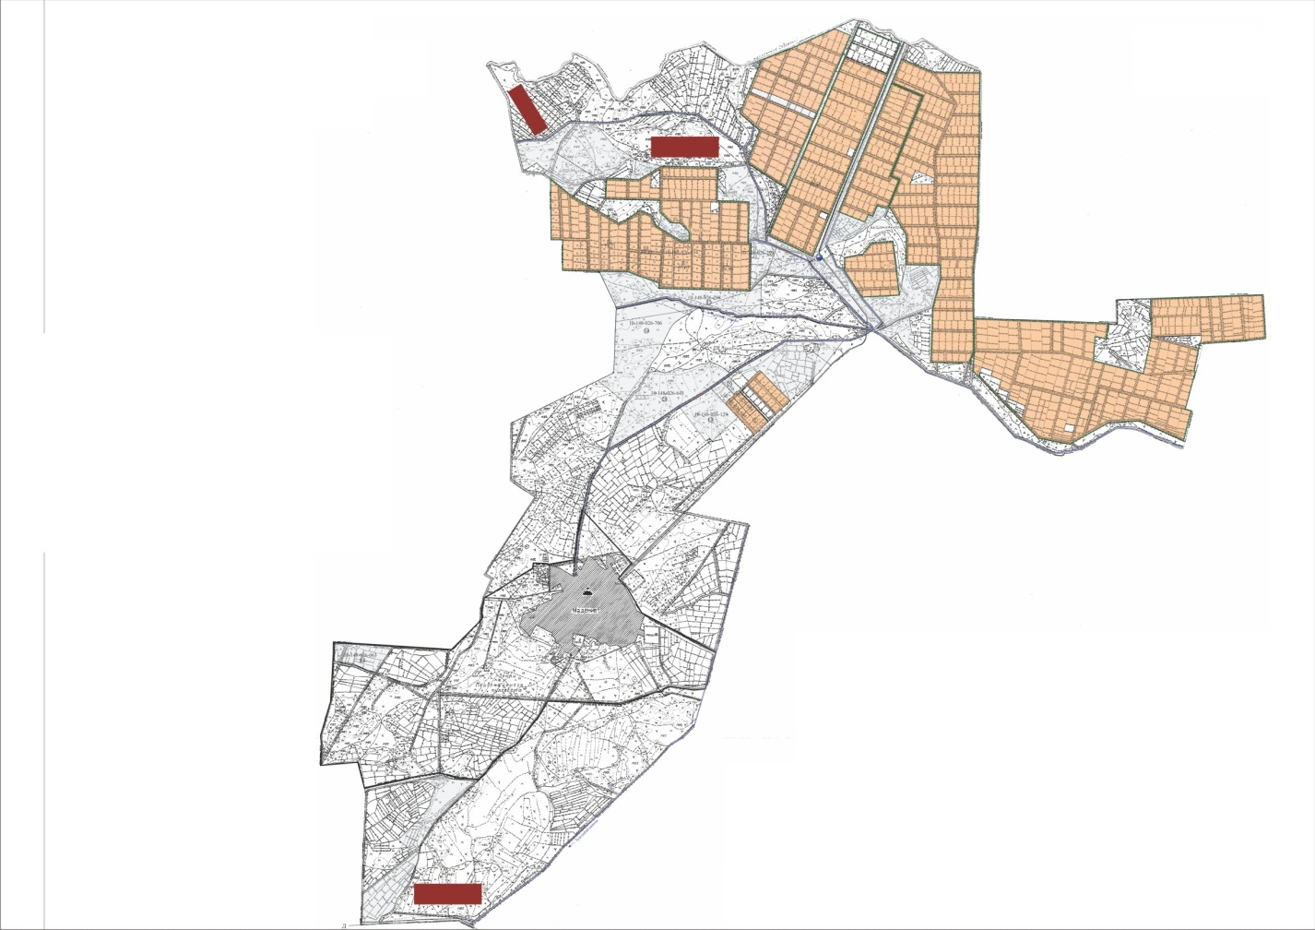

Шартты белгілер
Ауылдық округтің шекаралары
Ауыл шаруашылығы мақсатындағы жерлер
Елді мекендердің жерлері
Мал басын орналастыру шекаралары
Ауыл шаруашылығы жануарларын жаюдың және айдаудың маусымдық маршруттарын белгілейтін жайылымдарды пайдалану жөніндегі күнтізбелік графигі
Жайылымға малдардың айдап шығарылу кезеңі | Жайылымнан малдардың қайтарылу кезеңі
Наурыз айының екінші жартысы | Қазан айының екінші онкүндігі
Жалағаш аудандық мәслихатының
2022 жылғы 04 ақпандағы
№ 14-16 шешіміне 13-қосымша
Мырзабай ахун ауылдық округінің 2022-2023 жылдарға арналған жайылымдарды басқару және оларды пайдалану жөніндегі жоспары
1) Құқық белгілейтін құжаттар негізінде жер санаттары, жер учаскелерінің меншік иелері және жер пайдаланушылар бөлінісінде әкімшілік-аумақтық бірлік аумағында жайылымдардың орналасу схемасы (картасы);
2) жайылым айналымдарының қолайлы схемасы;
3) жайылымдардың, оның ішінде маусымдық, жайылымдардың сыртқы және ішкі шекаралары мен алаңдары, жайылымдық инфрақұрылым объектілері белгіленген картасы;
4) жайылым пайдаланушылардың су тұтыну нормасына сәйкес жасалған су көздеріне (көлдерге, өзендерге, тоғандарға, апандарға, суару немесе суландыру арналарына, құбырлы немесе шахта құдықтарына) қол жеткізу схемасы;
5) жайылымы жоқ жеке және (немесе) заңды тұлғалардың ауыл шаруашылығы жануарларының мал басын орналастыру үшін жайылымдарды қайта бөлу және оны берілетін жайылымдарға ауыстыру схемасы;
6) Мырзабай ахун ауылдық округі (бұдан әрі- ауылдық округ) маңында орналасқан жайылымдармен қамтамасыз етілмеген жеке және (немесе) заңды тұлғалардың ауыл шаруашылығы жануарларының мал басын шалғайдағы жайылымдарға орналастыру схемасы;
7) ауыл шаруашылығы жануарларын жаюдың және айдаудың маусымдық маршруттарын белгілейтін жайылымдарды пайдалану жөніндегі күнтізбелік графигі.
Ауылдық округтің аумағы құрғақ, далалы, шөлді белдем тармағына жатады.
Дала өсімдіктерінен эфимероидтар мен жусанның әртүрлі түрлері өседі.
Ауылдық округтің аумағында гидрографиялық торап дамыған. Жайылымды суландыру табиғи көлдерден, каналдардан, құбырлы және шахталы құдықтардан қамтамасыз етіледі. Судың сапасы әлсіз тұздылау, малдарды суару үшін жарамды.
Жайылымдық алқаптардың орташа өнімділігі – 10,5 центнер/гектарды құрайды.
Жайылымдар жемдерінің қоры ұзақтығы 170-180 күн болатын жайылым кезеңінде пайдаланылады.
Ауылдық округ Жалағаш ауданының оңтүстік-батыс бөлігінде орналасқан және оңтүстік батысында Мәдениет ауылдық округімен шектеседі.
Әкімшілік-аумақтық бөлінісі Мырзабай ахун ауылынан тұрады.
Табиғи ауа-райының жағдайлары бойынша: қысы күрт континентальды, ауа райы құбылмалы, жауын-шашын нормаға сәйкес, көктем ерте шығады, жазы ыстық, күзі салқын, ұзақ.
Ауылдық округтің жалпы жер көлемі 8284 гектар (бұдан әрі – га). Соның ішінде жайылымдар- 3386 га.
Санаттары бойынша жерлер келесідей бөлінеді:
ауыл шаруашылығы мақсатындағы жерлер – 4842 га.
елді мекендердің жерлері – 2039 га.
Ауылдық округ аумағындағы ауыл шаруашылығы жануарлары мал басының саны:
1982 бас ірі қара мал, 3219 бас уақ мал, 522 бас жылқы.
Ауыл шаруашылығы жануарларының түрлері бойынша келесідей бөлінген:
ірі қара мал – 6 табын;
уақ мал - 4 отар;
жылқылар- 21 үйір.
Ауылдық округтің аумағында екпе және аридтік жайылымдар жоқ.
Ауылдық округтің аумағында 1 ветеринарлық пункт, 1 мал қорымы және 1 мал тоғыту ваннасы қызмет істейді.
Ауылдық округте малды айдап өтуге арналған сервитуттар белгіленбеген.
Құқық белгілейтін құжаттар негізінде жер санаттары, жер учаскелерінің меншік иелері және жер пайдаланушылар бөлінісінде әкімшілік-аумақтық бірлік аумағында жайылымдардың орналасу схемасы (картасы)

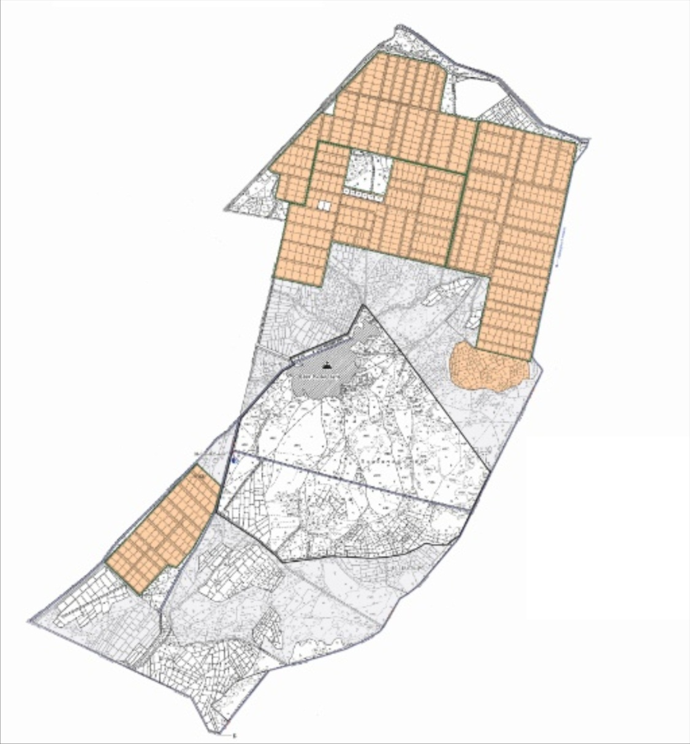

Шартты белгілер
Ауылдық округтің шекаралары
Ауыл шаруашылығы мақсатындағы жерлер
Елді мекендердің жерлері
Жер учаскелерінің меншік иелері
№ | Жер учаскелерінің меншік иелері | Жайылым алаңы, (га) | Түрлері бойынша малдың болуы, (бас) |  |  | Жайылымға қажеттілік нормасы 1 бас, (га) |  |  | Жайылымдардың қажеттілігі, (га) |  |  |  | Артық жайылымдар, (га)  (+,-)
 |  |  | МІҚ | УМ | Жылқы | МІҚ | УМ | Жылқы | МІҚ | УМ | Жылқы | Жиыны
1 | Ильясов Абзал "Абзал" шаруа қожалығы | 15 |  |  |  | 11,0 | 2,2 | 14,0 |  |  |  |  | 15
2 | Өмірбай Гүлбану Ортайқызы "Бақыт" шаруа қожалығы | 48 | 21 |  | 12 | 11,0 | 2,2 | 14,0 | 231 |  | 168 | 399 | -351
3 | Тәуіпбаев Төребек "Толыбай" шаруа қожалығы | 140 |  |  |  | 11,0 | 2,2 | 14,0 |  |  |  |  | 140
4 | Тұрабаев Әбдімәлік "Қожамқұл" шаруа қожалығы | 43 | 2 |  | 4 | 11,0 | 2,2 | 14,0 | 22 |  | 56 | 78 | -35
5 | Тауыпбаев Галым Камитбекович "Г.Тауыпбаев" шаруа қожалығы | 65 |  |  |  | 11,0 | 2,2 | 14,0 |  |  |  |  | 65
6 | Сүлейменов Тимур "Нұрлы арман" шаруа қожалығы | 96 | 11 |  | 50 | 11,0 | 2,2 | 14,0 | 121 |  | 700 | 821 | -725
7 | Тауипбаев Султанбек "Тауипбаев" жеке кәсіпкер | 39 |  |  |  | 11,0 | 2,2 | 14,0 |  |  |  |  | 39
8 | Б.Демесинов "Altyn Qamba" шаруа қожалығы | 32 | 9 |  | 18 | 11,0 | 2,2 | 14,0 | 99 |  | 252 | 351 | -319
9 | Жалғасов Шагдат "Егінші" жауапкершілігі шектеулі серіктестігі | 1518 |  |  |  | 11,0 | 2,2 | 14,0 |  |  |  |  | 1518
10 | Әбілдаев Шоқан "Нұрислам" шаруа қожалығы | 81 |  |  |  | 11,0 | 2,2 | 14,0 |  |  |  |  | 81
11 | Елеуішов Е. "Бірлік-Е" шаруа қожалығы | 5 |  |  |  | 11,0 | 2,2 | 14,0 |  |  |  |  | 5
 | Барлығы | 2082 | 43 |  | 84 | 11,0 | 2,2 | 14,0 | 473 |  | 1176 | 1649 | 433
Аббревиатуралардың таратылып жазылуы:
МІҚ-мүйізді ірі қара мал;
УМ-уақ мал.
Ауылдық округ бойынша елді мекендер бөлінісінде мүйізді ірі қара аналық (сауын)мал басын орналастыру үшін жайылымдарды бөлу
№ | Елді мекен атауы | Жайылым алаңы, га | Сауын сиырлардың болуы (бас) | Жайылымға қажеттілік нормасы 1 бас,  га | Жайылымдардың қажеттілігі, га | Жайылымдармен қамтамасыз етілмеген, га | Қажеттіліктің қамтамасыз етілуі, пайыз | Артықшылық, (га)  (+,-)
1 | Мырзабай ахун ауылы | 1679 | 795 | 11,0 | 8745 | 7066 | 20,3 | -7066
 | Барлығы | 1679 | 795 | 11,0 | 8745 | 7066 | 20,3 | -7066
Жайылым айналымдарының қолайлы схемасы
Жылдар | Қаша1 | Қаша 2 | Қаша 3 | Қаша 4
2022 | көктем-жазғы маусым 1 | жазғы маусым 2 | күзгі маусым 3 | демалушы алаң 4
2023 | демалушы алаң 4 | көктем-жазғы маусымы 1 | жазғы маусым 2 | күзгі маусым 3
Ескерту 1,2,3,4 – Қашаны жылына пайдалану тәртібі.
Шартты белгілер
 | Ауылдық округтің шекаралары
 | Ауыл шаруашылығы мақсатындағы жерлер
 | Елді мекендердің жерлері
 | Көктемгі және жазғы уақытта пайдаланылатын жайылымдар
 | Күзгі және қысқы уақытта пайдаланылатын жайылымдар
1 2 3 4 | Қашаны жылына пайдалану тәртібі 2022 жыл
1 2 3 4 | Қашаны жылына пайдалану тәртібі 2023 жыл
Жайылымдардың, оның ішінде маусымдық, жайылымдардың сыртқы және ішкі шекаралары мен алаңдары, жайылымдық инфрақұрылым объектілері белгіленген картасы
Шартты белгілер
Сыртқы шекара – 8284 гектар
Ішкі шекара – 3386 гектар
Ауыл шаруашылығы мақсатындағы жерлер
Елді мекендердің жерлері
Көктемгі және жазғы уақытта пайдаланылатын жайылымдар
Күзгі және қысқы уақытта пайдаланылатын жайылымдар
Жайылымдық инфрақұрылымдар
Көлдер, каналдар, құбырлы және шахталы құдықтар
Мал қорымы
Мал тоғыту ваннасы
Жайылым пайдаланушылардың су тұтыну нормасына сәйкес жасалған су көздеріне (көлдерге, өзендерге, тоғандарға, апандарға, суару немесе суландыру каналдарына, құбырлы немесе шахталы құдықтарға) қол жеткізу схемасы
Шартты белгілер
Ауылдық округтің шекаралары
Ауыл шаруашылығы мақсатындағы жерлер
Елді мекендердің жерлері
Көктемгі және жазғы уақытта пайдаланылатын жайылымдар
Күзгі және қысқы уақытта пайдаланылатын жайылымдар
Жайылым пайдаланушылардың су көздеріне жету жолдары
Көлдер, каналдар, құбырлы және шахталы құдықтар
Мал тоғыту ваннасы
Жайылымы жоқ және (немесе) заңды тұлғалардың ауылшаруашылығы жануарларының мал басын орналастыру үшін жайылымдарды қайта бөлу және оны берілетін жайылымдарға ауыстыру схемасы

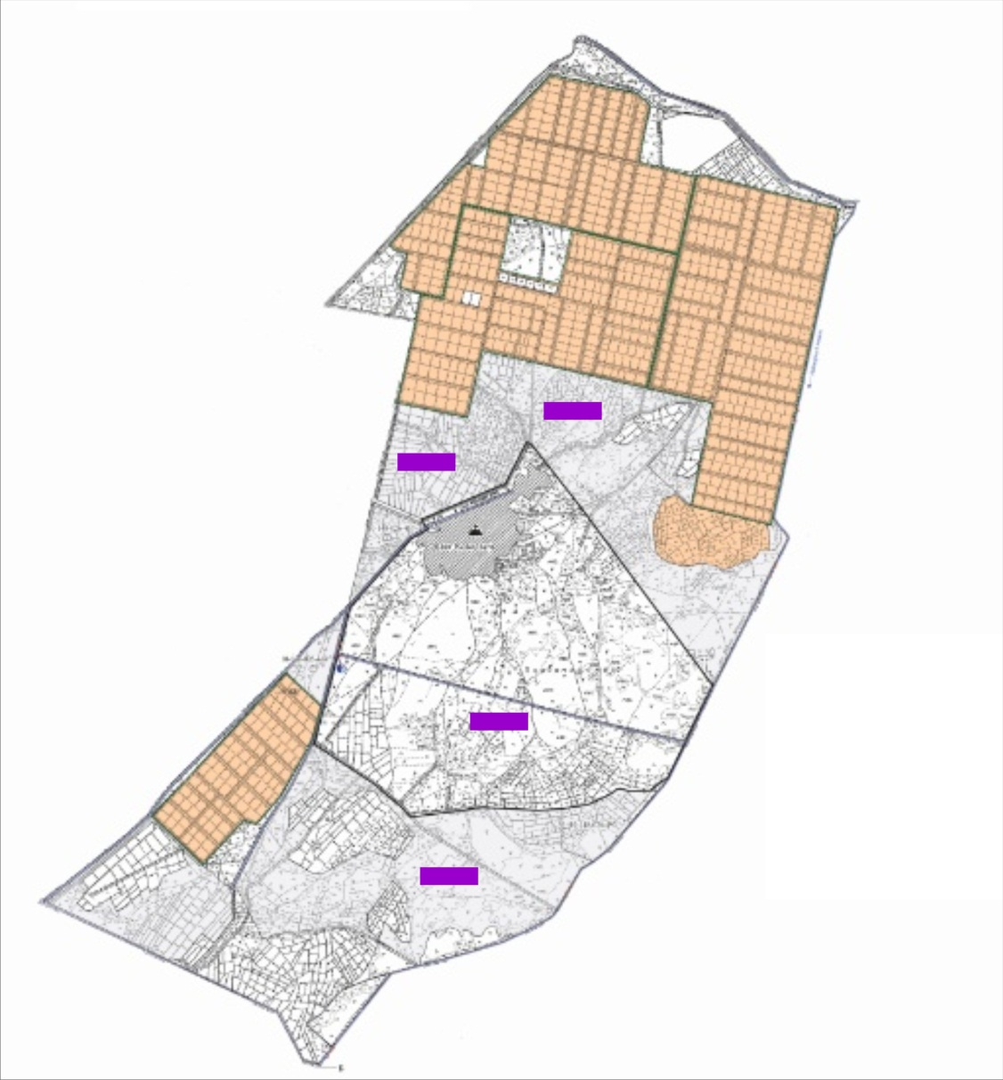

Шартты белгілер
Ауылдық округтің шекаралары
Ауыл шаруашылығы мақсатындағы жерлер
Елді мекендердің жерлері
Жайылымдарды қайта бөлуге арналған жер телімдері
Ауылдық округ маңында орналасқан жайылымдар мен қамтамасыз етілмеген жеке және (немесе) заңды тұлғалардың ауылшаруашылығы жануарларының мал басын шалғайдағы жайылымдарға орналастыру схемасы

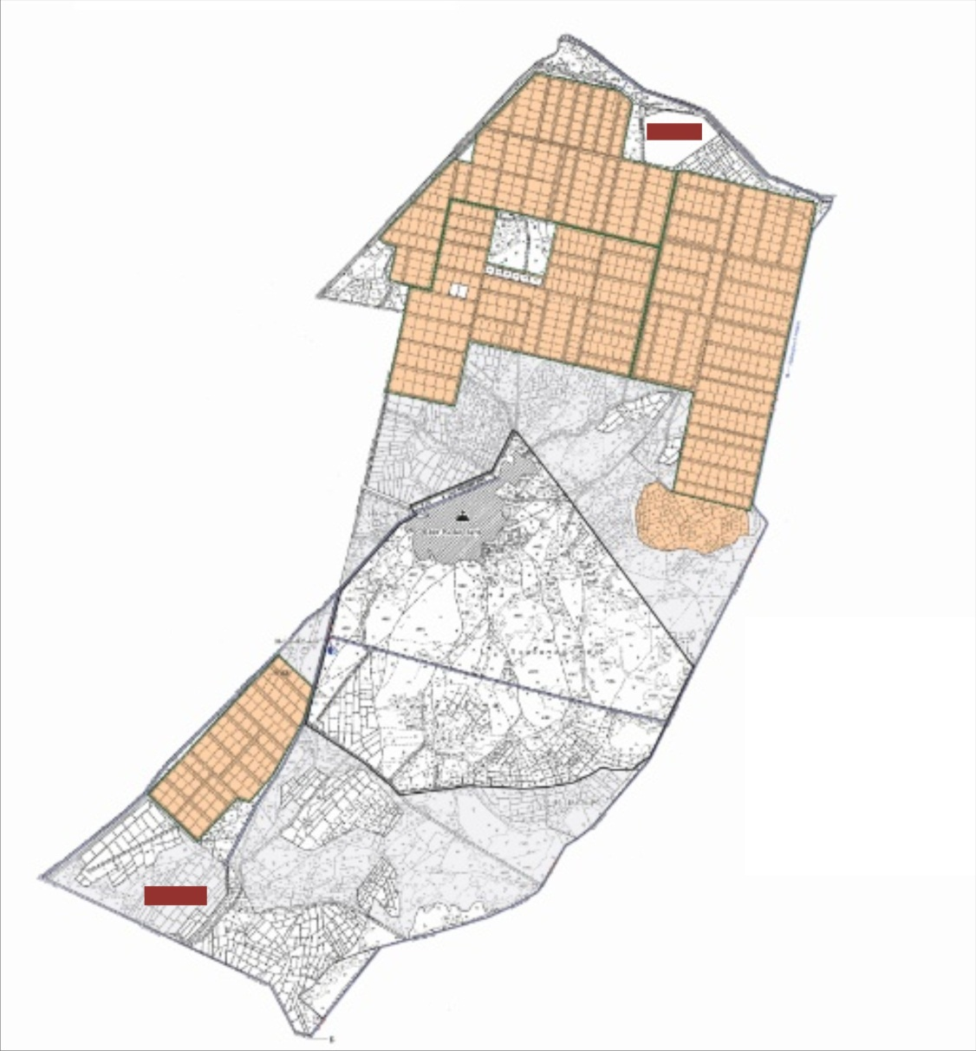

Шартты белгілер
Ауылдық округтің шекаралары
Ауыл шаруашылығы мақсатындағы жерлер
Елді мекендердің жерлері
Мал басын орналастыру шекаралары
Ауыл шаруашылығы жануарларын жаюдың және айдаудың маусымдық маршруттарын белгілейтін жайылымдарды пайдалану жөніндегі күнтізбелік графигі
Жайылымға малдардың айдап шығарылу кезеңі | Жайылымнан малдардың қайтарылу кезеңі
Наурыз айының екінші жартысы | Қазан айының екінші онкүндігі
Жалағаш аудандық мәслихатының
2022 жылғы 04 ақпандағы
№ 14-16 шешіміне 14-қосымша
Таң ауылдық округінің 2022-2023 жылдарға арналған жайылымдарды басқару және оларды пайдалану жөніндегі жоспары
1) Құқық белгілейтін құжаттар негізінде жер санаттары, жер учаскелерінің меншік иелері және жер пайдаланушылар бөлінісінде әкімшілік-аумақтық бірлік аумағында жайылымдардың орналасу схемасы (картасы);
2) жайылым айналымдарының қолайлы схемасы;
3) жайылымдардың, оның ішінде маусымдық, жайылымдардың сыртқы және ішкі шекаралары мен алаңдары, жайылымдық инфрақұрылым объектілері белгіленген картасы;
4) жайылым пайдаланушылардың су тұтыну нормасына сәйкес жасалған су көздеріне (көлдерге, өзендерге, тоғандарға, апандарға, суару немесе суландыру арналарына, құбырлы немесе шахта құдықтарына) қол жеткізу схемасы;
5) жайылымы жоқ жеке және (немесе) заңды тұлғалардың ауыл шаруашылығы жануарларының мал басын орналастыру үшін жайылымдарды қайта бөлу және оны берілетін жайылымдарға ауыстыру схемасы;
6) Таң ауылдық округі (бұдан әрі- ауылдық округ) маңында орналасқан жайылымдармен қамтамасыз етілмеген жеке және (немесе) заңды тұлғалардың ауыл шаруашылығы жануарларының мал басын шалғайдағы жайылымдарға орналастыру схемасы;
7) ауыл шаруашылығы жануарларын жаюдың және айдаудың маусымдық маршруттарын белгілейтін жайылымдарды пайдалану жөніндегі күнтізбелік графигі.
Ауылдық округтің аумағы құрғақ, далалы, шөлді белдем тармағына жатады.
Дала өсімдіктерінен эфимероидтар мен жусанның әртүрлі түрлері өседі.
Ауылдық округтің аумағында гидрографиялық торап дамыған. Жайылымды суландыру табиғи көлдерден, каналдардан, құбырлы және шахталы құдықтардан қамтамасыз етіледі. Судың сапасы әлсіз тұздылау, малдарды суару үшін жарамды.
Жайылымдық алқаптардың орташа өнімділігі – 10,5 центнер/гектарды құрайды.
Жайылымдар жемдерінің қоры ұзақтығы 170-180 күн болатын жайылым кезеңінде пайдаланылады.
Ауылдық округ Жалағаш ауданының батыс бөлігінде орналасқан.
Әкімшілік-аумақтық бөлінісі Таң, Жаңақоныс ауылдарынан тұрады.
Табиғи ауа-райының жағдайлары бойынша: қысы күрт континентальды, ауа райы құбылмалы, жауын-шашын нормаға сәйкес, көктем ерте шығады, жазы ыстық, күзі салқын, ұзақ.
Ауылдық округтің жалпы жер көлемі 23242 гектар (бұдан әрі – га). Соның ішінде жайылымдар- 11933 га.
Санаттары бойынша жерлер келесідей бөлінеді:
ауыл шаруашылығы мақсатындағы жерлер – 17124 га.
елді мекендердің жерлері – 2387 га.
Ауылдық округ аумағындағы ауыл шаруашылығы жануарлары мал басының саны:
2518 бас ірі қара мал, 3163 бас уақ мал, 932 бас жылқы, 108 бас түйе.
Ауыл шаруашылығы жануарларының түрлері бойынша келесідей бөлінген:
ірі қара мал – 8 табын;
уақ мал - 6 отар;
түйелер - 2 келе;
жылқылар- 38 үйір.
Ауылдық округтің аумағында екпе және аридтік жайылымдар жоқ.
Ауылдық округтің аумағында 1 ветеринарлық пункт, 1 мал қорымы және 1 мал тоғыту ваннасы қызмет істейді.
Ауылдық округте малды айдап өтуге арналған сервитуттар белгіленбеген.
Құқық белгілейтін құжаттар негізінде жер санаттары, жер учаскелерінің меншік иелері және жер пайдаланушылар бөлінісінде әкімшілік-аумақтық бірлік аумағында жайылымдардың орналасу схемасы (картасы)

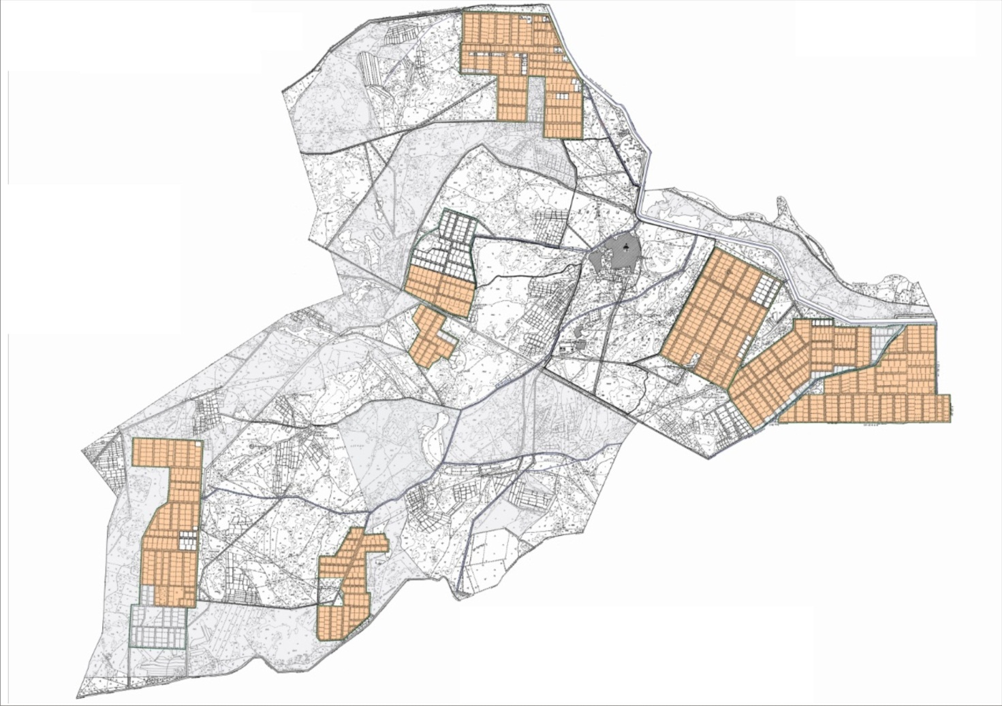

Шартты белгілер
Ауылдық округтің шекаралары
Ауыл шаруашылығы мақсатындағы жерлер
Елді мекендердің жерлері
Жер учаскелерінің меншік иелері
№ | Жер учаскелерінің меншік иелері |  |  |  | Жайылым алаңы, (га) |  | Түрлері бойынша малдың болуы, (бас) |  |  |  |  |  |  |  |  |  |  | Жайылымға қажеттілік нормасы 1 бас, (га) |  |  |  |  |  |  |  |  |  |  |  |  | Жайылымдардың қажеттілігі, (га) |  |  |  |  |  |  |  |  |  |  |  |  |  |  |  |  | Артық жайы  лым  дар, (га)  (+,-)
 |  |  |  |  |  |  | МІҚ |  | УМ |  |  |  | Жылқы |  |  | Түйе |  | МІҚ |  |  |  |  | УМ |  |  | Жылқы |  |  | Түйе |  | МІҚ |  |  | УМ |  |  | Жылқы |  |  |  | Түйе |  |  |  | Жиыны
1 | Абишев Бақыт "Марат" шаруа қожалығы |  |  |  | 447 |  | 72 |  | 50 |  |  |  | 54 |  |  |  |  | 11,0 |  |  |  |  | 2,2 |  |  | 14,0 |  |  | 15,5 |  | 792 |  |  | 110 |  |  | 756 |  |  |  |  |  |  |  | 1658 |  |  | -1211
2 | Есжанов Кенжебек "Есжанов" шаруа қожалығы |  |  |  | 708 |  | 6 |  |  |  |  |  | 64 |  |  |  |  | 11,0 |  |  |  |  | 2,2 |  |  | 14,0 |  |  | 15,5 |  | 66 |  |  |  |  |  | 896 |  |  |  |  |  |  |  | 962 |  |  | -254
3 | Құдабаев Қожабек "Нұр" шаруа қожалығы |  |  |  | 41 |  | 20 |  |  |  |  |  | 28 |  |  |  |  | 11,0 |  |  |  |  | 2,2 |  |  | 14,0 |  |  | 15,5 |  | 220 |  |  |  |  |  | 392 |  |  |  |  |  |  |  | 612 |  |  | -571
4 | Өтегенов Серік "Өтегенов" шаруа қожалығы |  |  |  | 5 |  |  |  |  |  |  |  |  |  |  |  |  | 11,0 |  |  |  |  | 2,2 |  |  | 14,0 |  |  | 15,5 |  |  |  |  |  |  |  |  |  |  |  |  |  |  |  |  |  |  | 5
5 | Шағыртаев Даурен Қуанышбайұлы "Манақ баба" фермер қожалығы |  |  |  | 732 |  | 250 |  | 594 |  |  |  | 65 |  |  | 68 |  | 11,0 |  |  |  |  | 2,2 |  |  | 14,0 |  |  | 15,5 |  | 2750 |  |  | 1306 |  |  | 910 |  |  |  | 1054 |  |  |  | 6020 |  |  | -5288
6 | Садықов Құрақбай "Садықов" шаруа қожалығы |  |  |  | 89 |  | 5 |  | 18 |  |  |  | 9 |  |  |  |  | 11,0 |  |  |  |  | 2,2 |  |  | 14,0 |  |  | 15,5 |  | 55 |  |  | 40 |  |  | 126 |  |  |  |  |  |  |  | 221 |  |  | -132
7 | Өмірбаев Жалғасбай "Бірлік-1" шаруа қожалығы |  |  |  | 480 |  | 22 |  | 24 |  |  |  | 24 |  |  |  |  | 11,0 |  |  |  |  | 2,2 |  |  | 14,0 |  |  | 15,5 |  | 220 |  |  | 53 |  |  | 336 |  |  |  |  |  |  |  | 609 |  |  | -129
8 | Ойнаров Қалдыбек "Өмірбек" шаруа қожалығы |  |  |  | 92 |  | 22 |  | 47 |  |  |  |  |  |  |  |  | 11,0 |  |  |  |  | 2,2 |  |  | 14,0 |  |  | 15,5 |  | 242 |  |  | 103 |  |  |  |  |  |  |  |  |  |  | 345 |  |  | -253
9 | Балымбетов Қаржау "Сағым" шаруа қожалығы |  |  |  | 80 |  | 38 |  | 11 |  |  |  | 7 |  |  | 20 |  | 11,0 |  |  |  |  | 2,2 |  |  | 14,0 |  |  | 15,5 |  | 418 |  |  | 24 |  |  | 98 |  |  |  | 310 |  |  |  | 850 |  |  | -770
10 |  |  | Тажибаев Серік "Таң" шаруа қожалығы |  |  | 4990 |  |  |  |  | 18 |  |  |  |  |  |  |  |  |  | 11,0 |  |  | 2,2 |  |  |  | 14,0 |  |  |  | 15,5 |  |  | 198 |  |  |  |  |  |  |  |  | 198 |  | 4792
11 |  |  | Абдиев Шаймен Қайырбергенұлы "Жарқынай" шаруа қожалығы |  |  | 180 |  |  |  |  |  |  |  |  | 51 |  |  |  |  |  | 11,0 |  |  | 2,2 |  |  |  | 14,0 |  |  |  | 15,5 |  |  |  |  |  |  | 714 |  |  |  |  | 714 |  | -534
12 |  |  | Бекмолдаев Өмірбек "Бекмолдаев" шаруа қожалығы |  |  | 112 |  |  |  |  |  |  |  |  |  |  |  |  |  |  | 11,0 |  |  | 2,2 |  |  |  | 14,0 |  |  |  | 15,5 |  |  |  |  |  |  |  |  |  |  |  |  |  | 112
13 |  |  | Жүсүпова Назима "Жүсүпова" шаруа қожалығы |  |  | 185 |  |  |  |  |  |  |  |  |  |  |  |  |  |  | 11,0 |  |  | 2,2 |  |  |  | 14,0 |  |  |  | 15,5 |  |  |  |  |  |  |  |  |  |  |  |  |  | 185
14 |  |  | Серікбаев Асқар "Серікбаев" шаруа қожалығы |  |  | 208 |  |  |  |  |  |  |  |  |  |  |  |  |  |  | 11,0 |  |  | 2,2 |  |  |  | 14,0 |  |  |  | 15,5 |  |  |  |  |  |  |  |  |  |  |  |  |  | 208
15 |  |  | Еспенбетов Қолқанат "Еспенбетов" шаруа қожалығы |  |  | 72 |  |  |  |  |  |  |  |  |  |  |  |  |  |  | 11,0 |  |  | 2,2 |  |  |  | 14,0 |  |  |  | 15,5 |  |  |  |  |  |  |  |  |  |  |  |  |  | 72
16 |  |  | Шыныбеков Қартбай "Талап" шаруа қожалығы |  |  | 97 |  |  |  |  |  |  |  |  |  |  |  |  |  |  | 11,0 |  |  | 2,2 |  |  |  | 14,0 |  |  |  | 15,5 |  |  |  |  |  |  |  |  |  |  |  |  |  | 97
17 |  |  | Искендиров Абдрахман "Искендиров" шаруа қожалығы |  |  | 129 |  |  |  |  |  |  |  |  |  |  |  |  |  |  | 11,0 |  |  | 2,2 |  |  |  | 14,0 |  |  |  | 15,5 |  |  |  |  |  |  |  |  |  |  |  |  |  | 129
18 |  |  | Құланбаев Сағынәлі "Әділет" шаруа қожалығы |  |  | 184 |  |  |  |  |  |  |  |  |  |  |  |  |  |  | 11,0 |  |  | 2,2 |  |  |  | 14,0 |  |  |  | 15,5 |  |  |  |  |  |  |  |  |  |  |  |  |  | 184
19 |  |  | Ертуғанова Меруерт "Ертуғанова" шаруа қожалығы |  |  | 27 |  |  |  |  |  |  |  |  |  |  |  |  |  |  | 11,0 |  |  | 2,2 |  |  |  | 14,0 |  |  |  | 15,5 |  |  |  |  |  |  |  |  |  |  |  |  |  | 27
20 |  | Доспанов Кенжебек "Доспанов" шаруа қожалығы |  | 51 |  |  |  | 166 |  | 68 |  | 32 |  |  |  |  |  |  | 11,0 |  |  | 2,2 |  |  | 14,0 |  | 15,5 |  |  | 1826 |  |  | 149,6 |  |  | 448 |  |  |  |  |  | 2423,6 |  |  |  |  | -2372,6
21 |  | Асылхан Менлиханов "Менлибаев" жеке кәсіпкер |  | 79 |  |  |  |  |  |  |  | 6 |  |  |  |  |  |  | 11,0 |  |  | 2,2 |  |  | 14,0 |  | 15,5 |  |  |  |  |  |  |  |  | 84 |  |  |  |  |  | 84 |  |  |  |  | -5
22 |  | Көлжан Жолдас "Көлжан Ата" фермер қожалығы |  | 33 |  |  |  | 50 |  |  |  |  |  |  |  |  |  |  | 11,0 |  |  | 2,2 |  |  | 14,0 |  | 15,5 |  |  | 550 |  |  |  |  |  |  |  |  |  |  |  | 550 |  |  |  |  | -517
23 |  | Күздеубаев Нұрбек Болатұлы "Күздеубаев Нұрбек" жеке кәсіпкер |  | 184 |  |  |  |  |  |  |  |  |  |  |  |  |  |  | 11,0 |  |  | 2,2 |  |  | 14,0 |  | 15,5 |  |  |  |  |  |  |  |  |  |  |  |  |  |  |  |  |  |  |  | 184
24 |  | Ишпантаева Гүлжамал "Ишпантаева" жеке кәсіпкер |  | 56 |  |  |  |  |  |  |  | 4 |  |  |  |  |  |  | 11,0 |  |  | 2,2 |  |  | 14,0 |  | 15,5 |  |  |  |  |  |  |  |  | 56 |  |  |  |  |  | 56 |  |  |  |  | -
25 |  | Серікұлы Нұркен жеке кәсіпкер |  | 124 |  |  |  |  |  |  |  |  |  |  |  |  |  |  | 11,0 |  |  | 2,2 |  |  | 14,0 |  | 15,5 |  |  |  |  |  |  |  |  |  |  |  |  |  |  |  |  |  |  |  | 124
26 |  | Шағыртаев Имамзада Қуанышбайұлы "Таң ЛТД" жауапкершілігі шектеулі серіктестігі |  | 432 |  |  |  | 127 |  |  |  |  |  |  |  |  |  |  | 11,0 |  |  | 2,2 |  |  | 14,0 |  | 15,5 |  |  | 1397 |  |  |  |  |  |  |  |  |  |  |  | 1397 |  |  |  |  | -965
 |  | Барлығы |  | 9817 |  |  |  | 796 |  | 812 |  | 344 |  |  |  |  | 88 |  | 11,0 |  |  | 2,2 |  |  | 14,0 |  | 15,5 |  |  | 8756 |  |  | 1786 |  |  | 4816 |  |  |  | 1364 |  | 16722 |  |  |  |  | -6905
Аббревиатуралардың таратылып жазылуы:
МІҚ-мүйізді ірі қара мал;
УМ-уақ мал.
Ауылдық округ бойынша елді мекендер бөлінісінде мүйізді ірі қара аналық (сауын) мал басын орналастыру үшін жайылымдарды бөлу
№ | Елді мекен атауы | Жайылым алаңы, га | Сауын сиырлардың болуы (бас) | Жайылымға қажеттілік нормасы  1 бас,га | Жайылымдардың қажеттілігі, га | Жайылымдармен қамтамасыз етілмеген, га | Қажеттіліктің қамтамасыз етілуі, пайыз | Артықшылық, (га)
1 | Таң ауылы | 1587 | 1114 | 11,0 | 12254 | 10667 | 15,0 | -10667
2 | Жаңақоныс ауылы | 529 | 477 | 11,0 | 5247 | 4718 | 10,1 | -4718
 | Барлығы | 2116 | 1591 | 11,0 | 17501 | 15385 | 12,1 | -15385
Жайылым айналымдарының қолайлы схемасы
Жылдар | Қаша1 | Қаша 2 | Қаша 3 | Қаша 4
2022 | көктем-жазғы маусым 1 | жазғы маусым 2 | күзгі маусым 3 | демалушы алаң 4
2023 | демалушы алаң 4 | көктем-жазғы маусымы 1 | жазғы маусым 2 | күзгі маусым 3
Ескерту 1,2,3,4 – Қашаны жылына пайдалану тәртібі.
Шартты белгілер
 | Ауылдық округтің шекаралары
 | Ауыл шаруашылығы мақсатындағы жерлер
 | Елді мекендердің жерлері
 | Көктемгі және жазғы уақытта пайдаланылатын жайылымдар
 | Күзгі және қысқы уақытта пайдаланылатын жайылымдар
1 2 3 4 | Қашаны жылына пайдалану тәртібі 2022 жыл
1 2 3 4 | Қашаны жылына пайдалану тәртібі 2023 жыл
Жайылымдардың, оның ішінде маусымдық, жайылымдардың сыртқы және ішкі шекаралары мен алаңдары, жайылымдық инфрақұрылым объектілері белгіленген картасы
Шартты белгілер
Сыртқы шекара – 23 242 гектар
Ішкі шекара – 11 933 гектар
Ауыл шаруашылығы мақсатындағы жерлер
Елді мекендердің жерлері
Көктемгі және жазғы уақытта пайдаланылатын жайылымдар
Күзгі және қысқы уақытта пайдаланылатын жайылымдар
Жайылымдық инфрақұрылымдар
Көлдер, каналдар, құбырлы және шахталы құдықтар
Мал қорымы
Мал тоғыту ваннасы
Жайылым пайдаланушылардың су тұтыну нормасына сәйкес жасалған су көздеріне (көлдерге, өзендерге, тоғандарға, апандарға, суару немесе суландыру каналдарына, құбырлы немесе шахталы құдықтарға) қол жеткізу схемасы
Шартты белгілер
Ауылдық округтің шекаралары
Ауыл шаруашылығы мақсатындағы жерлер
Елді мекендердің жерлері
Көктемгі және жазғы уақытта пайдаланылатын жайылымдар
Күзгі және қысқы уақытта пайдаланылатын жайылымдар
Жайылым пайдаланушылардың су көздеріне жету жолдары
Көлдер, каналдар, құбырлы және шахталы құдықтар
Мал тоғыту ваннасы
Жайылымы жоқ және (немесе) заңды тұлғалардың ауылшаруашылығы жануарларының мал басын орналастыру үшін жайылымдарды қайта бөлу және оны берілетін жайылымдарға ауыстыру схемасы

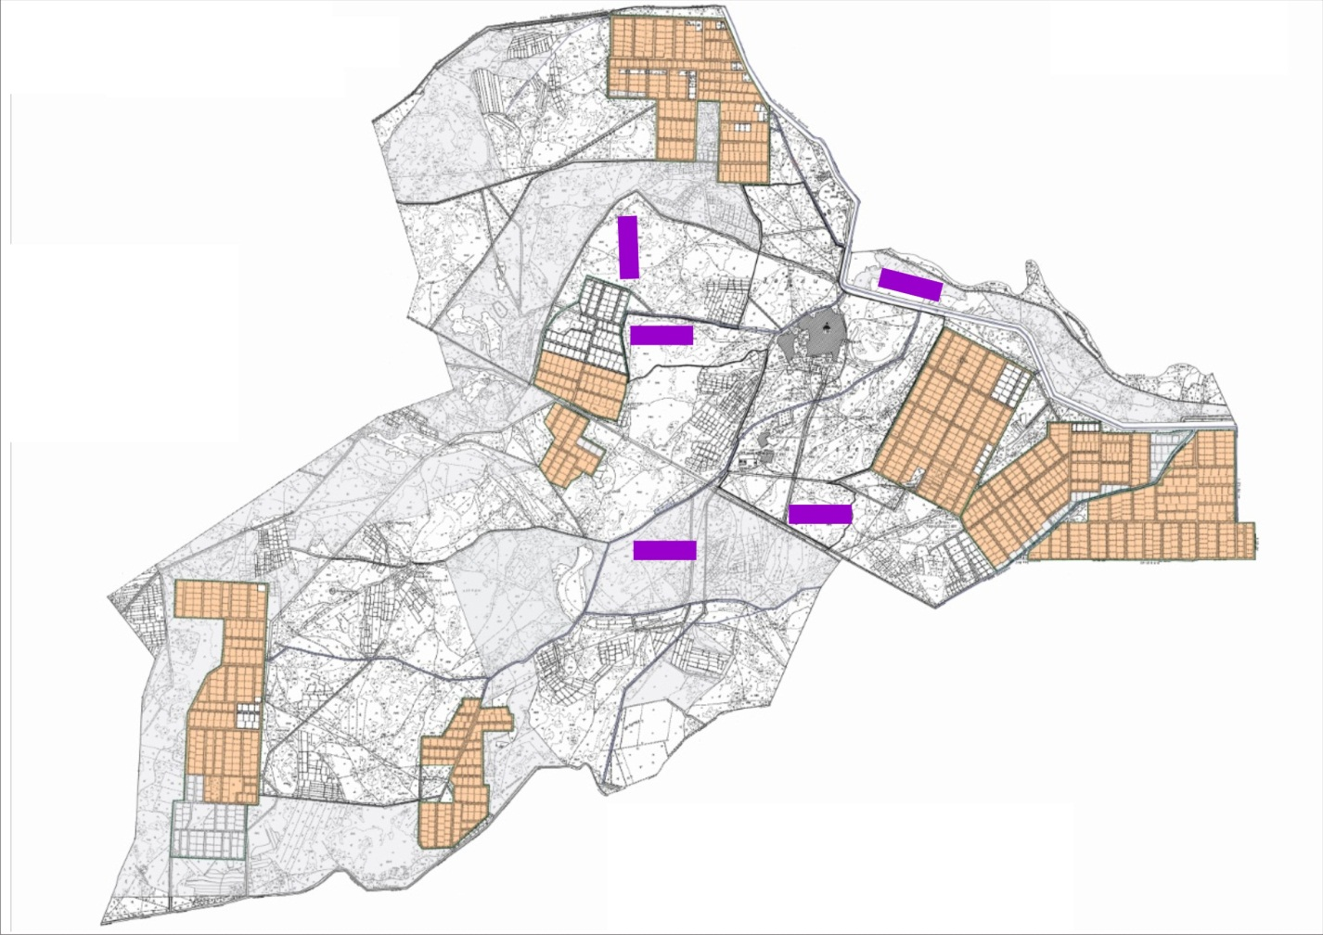

Шартты белгілер
Ауылдық округтің шекаралары
Ауыл шаруашылығы мақсатындағы жерлер
Елді мекендердің жерлері
Жайылымдарды қайта бөлуге арналған жер телімдері
Ауылдық округ маңында орналасқан жайылымдар мен қамтамасыз етілмеген жеке және (немесе) заңды тұлғалардың ауылшаруашылығы жануарларының мал басын шалғайдағы жайылымдарға орналастыру схемасы

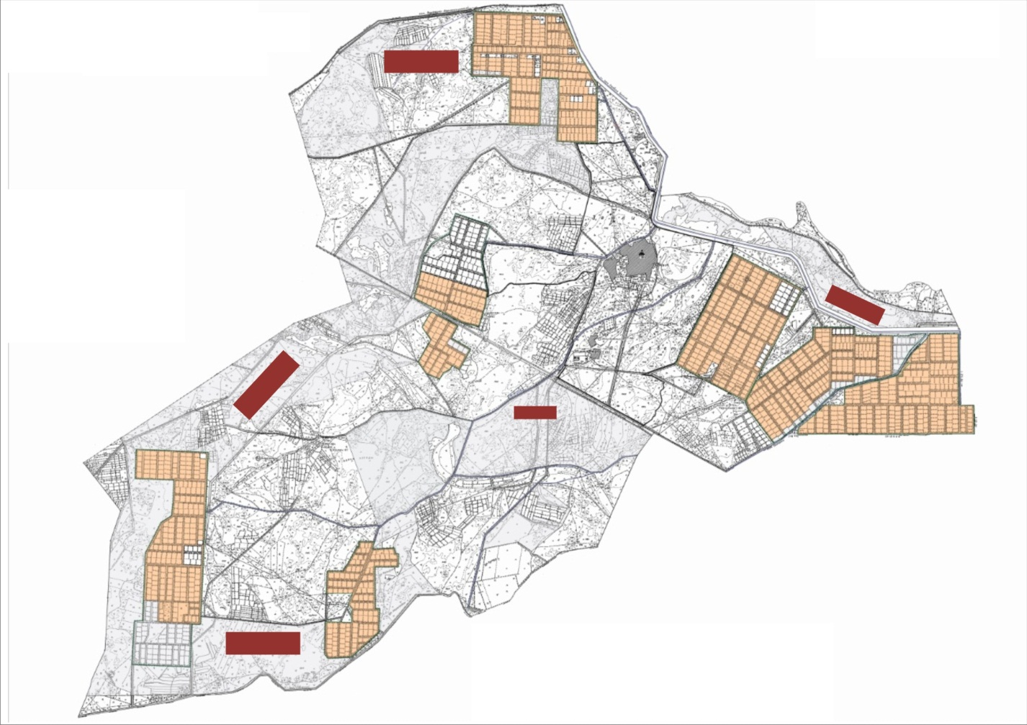

Шартты белгілер
Ауылдық округтің шекаралары
Ауыл шаруашылығы мақсатындағы жерлер
Елді мекендердің жерлері
Мал басын орналастыру шекаралары
Ауыл шаруашылығы жануарларын жаюдың және айдаудың маусымдық маршруттарын белгілейтін жайылымдарды пайдалану жөніндегі күнтізбелік графигі
Жайылымға малдардың айдап шығарылу кезеңі | Жайылымнан малдардың қайтарылу кезеңі
Наурыз айының екінші жартысы | Қазан айының екінші онкүндігі
Жалағаш аудандық мәслихатының
2022 жылғы 04 ақпандағы
№ 14-16 шешіміне 15-қосымша
М.Шаменов ауылдық округінің 2022-2023 жылдарға арналған жайылымдарды басқару және оларды пайдалану жөніндегі жоспары
1) Құқық белгілейтін құжаттар негізінде жер санаттары, жер учаскелерінің меншік иелері және жер пайдаланушылар бөлінісінде әкімшілік-аумақтық бірлік аумағында жайылымдардың орналасу схемасы (картасы);
2) жайылым айналымдарының қолайлы схемасы;
3) жайылымдардың, оның ішінде маусымдық, жайылымдардың сыртқы және ішкі шекаралары мен алаңдары, жайылымдық инфрақұрылым объектілері белгіленген картасы;
4) жайылым пайдаланушылардың су тұтыну нормасына сәйкес жасалған су көздеріне (көлдерге, өзендерге, тоғандарға, апандарға, суару немесе суландыру арналарына, құбырлы немесе шахта құдықтарына) қол жеткізу схемасы;
5) жайылымы жоқ жеке және (немесе) заңды тұлғалардың ауыл шаруашылығы жануарларының мал басын орналастыру үшін жайылымдарды қайта бөлу және оны берілетін жайылымдарға ауыстыру схемасы;
6) М.Шаменов ауылдық округі (бұдан әрі- ауылдық округ) маңында орналасқан жайылымдармен қамтамасыз етілмеген жеке және (немесе) заңды тұлғалардың ауыл шаруашылығы жануарларының мал басын шалғайдағы жайылымдарға орналастыру схемасы;
7) ауыл шаруашылығы жануарларын жаюдың және айдаудың маусымдық маршруттарын белгілейтін жайылымдарды пайдалану жөніндегі күнтізбелік графигі.
Ауылдық округтің аумағы құрғақ, далалы, шөлді белдем тармағына жатады.
Дала өсімдіктерінен эфимероидтар мен жусанның әртүрлі түрлері өседі.
Ауылдық округтің аумағында гидрографиялық торап дамыған. Жайылымды суландыру табиғи көлдерден, каналдардан, құбырлы және шахталы құдықтардан қамтамасыз етіледі. Судың сапасы әлсіз тұздылау, малдарды суару үшін жарамды.
Жайылымдық алқаптардың орташа өнімділігі – 10,5 центнер/гектарды құрайды.
Жайылымдар жемдерінің қоры ұзақтығы 170-180 күн болатын жайылым кезеңінде пайдаланылады.
Ауылдық округ Жалағаш ауданының батыс бөлігінде орналасқан.
Әкімшілік-аумақтық бөлінісі М.Шаменов ауылынан тұрады.
Табиғи ауа-райының жағдайлары бойынша: қысы күрт континентальды, ауа райы құбылмалы, жауын-шашын нормаға сәйкес, көктем ерте шығады, жазы ыстық, күзі салқын, ұзақ.
Ауылдық округтің жалпы жер көлемі 19205 гектар (бұдан әрі – га). Соның ішінде жайылымдар- 10813 га.
Санаттары бойынша жерлер келесідей бөлінеді:
ауыл шаруашылығы мақсатындағы жерлер – 13916 га.
елді мекендердің жерлері – 1449 га.
Ауылдық округ аумағындағы ауыл шаруашылығы жануарлары мал басының саны:
1289 бас ірі қара мал, 1886 бас уақ мал, 692 бас жылқы.
Ауыл шаруашылығы жануарларының түрлері бойынша келесідей бөлінген:
ірі қара мал – 5 табын;
уақ мал - 4 отар;
жылқылар- 28 үйір.
Ауылдық округтің аумағында екпе және аридтік жайылымдар жоқ.
Ауылдық округтің аумағында 1 ветеринарлық пункт, 1 мал қорымы және 1 мал тоғыту ваннасы қызмет істейді.
Ауылдық округте малды айдап өтуге арналған сервитуттар белгіленбеген.
Құқық белгілейтін құжаттар негізінде жер санаттары, жер учаскелерінің меншік иелері және жер пайдаланушылар бөлінісінде әкімшілік-аумақтық бірлік аумағында жайылымдардың орналасу схемасы (картасы)

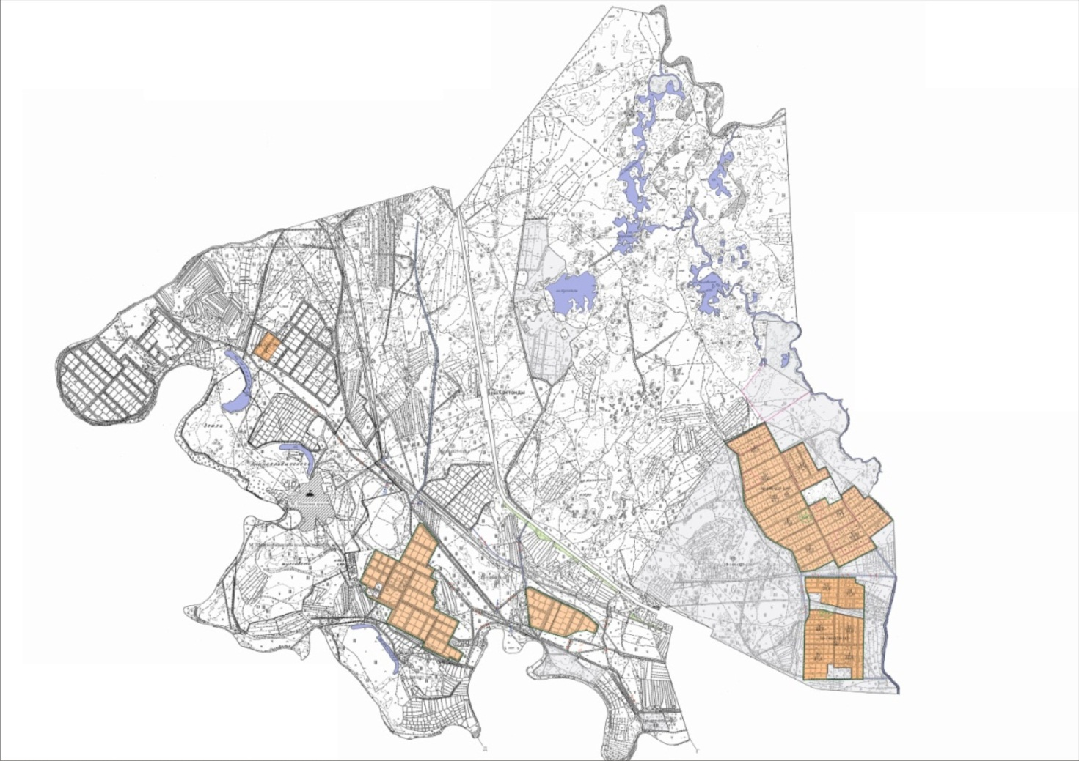

Шартты белгілер
Ауылдық округтің шекаралары
Ауыл шаруашылығы мақсатындағы жерлер
Елді мекендердің жерлері
Жер учаскелерінің меншік иелері
№ |  | Жер учаскелерінің меншік иелері |  | Жайылым алаңы, (га) | Түрлері бойынша малдың болуы, (бас) |  |  |  |  | Жайылымға қажеттілік нормасы 1 бас, (га) |  |  |  |  |  | Жайылымдардың қажеттілігі, (га) |  |  |  |  |  |  |  | Артық жайылымдар, (га)  (+,-)
 |  |  |  |  | МІҚ |  | УМ | Жылқы |  | МІҚ |  | УМ |  | Жылқы |  | МІҚ |  | УМ | Жылқы |  |  | Жиыны
1 |  | Құланбай Сағынәлі "Әділет" шаруа қожалығы |  | 170 | 120 |  |  | 78 |  | 11,0 |  | 2,2 |  | 14,0 |  | 1320 |  |  | 1092 |  |  | 2412 |  | -2242
2 |  | Сыздыкова Шарипа "Сыздыкова" шаруа қожалығы |  | 83 | 44 |  |  | 8 |  | 11,0 |  | 2,2 |  | 14,0 |  | 484 |  |  | 112 |  |  | 596 |  | -513
3 |  | Култешов Булеген "Арал" шаруа қожалығы |  | 104 | 3 |  |  | 5 |  | 11,0 |  | 2,2 |  | 14,0 |  | 33 |  |  | 70 |  |  | 103 |  | 1
4 |  | Демеуова Гулнар "Демеуова" шаруа қожалығы |  | 85 |  |  |  |  |  | 11,0 |  | 2,2 |  | 14,0 |  |  |  |  |  |  |  |  |  | 85
5 |  | Нариманов Талғат "Нариманов" шаруа қожалығы |  | 107 |  |  |  |  |  | 11,0 |  | 2,2 |  | 14,0 |  |  |  |  |  |  |  |  |  | 107
6 |  | Нурпейсова Айман "Нурпейсова" шаруа қожалығы |  | 89 |  |  |  |  |  | 11,0 |  | 2,2 |  | 14,0 |  |  |  |  |  |  |  |  |  | 89
7 |  | Қалиева Шолпан Тыныштыкбаевна "Қалиева" шаруа қожалығы |  | 79 |  |  |  | 22 |  | 11,0 |  | 2,2 |  | 14,0 |  |  |  |  | 308 |  |  | 308 |  | -229
8 |  | Қиланов Бердибек "Қиланов Б" шаруа қожалығы |  | 334 | 13 |  |  |  |  | 11,0 |  | 2,2 |  | 14,0 |  | 143 |  |  |  |  |  | 143 |  | 191
9 |  | Ембергенов Нұрымжан "Ембергенов" шаруа қожалығы |  | 99 |  |  |  |  |  | 11,0 |  | 2,2 |  | 14,0 |  |  |  |  |  |  |  |  |  | 99
10 |  | Жусупбеков Аскарбай "Жусупбеков" шаруа қожалығы |  | 214 | 73 |  |  |  |  | 11,0 |  | 2,2 |  | 14,0 |  | 803 |  |  |  |  |  | 803 |  | -589
11 | Райымқұл Ғани "Райымқұл" шаруа қожалығы |  | 89 |  |  |  |  |  |  |  | 11,0 |  | 2,2 |  | 14,0 |  |  |  |  |  |  |  |  |  | 89
12 | Турманов Н. "Турманов" шаруа қожалығы |  | 127 |  |  | 30 |  |  |  | 59 | 11,0 |  | 2,2 |  | 14,0 |  | 330 |  |  |  | 826 |  | 1156 |  | -1029
13 | Т.Мақсұтұлы "Талант" фермер қожалығы |  | 25 |  |  | 8 |  |  |  |  | 11,0 |  | 2,2 |  | 14,0 |  | 88 |  |  |  |  |  | 88 |  | -63
14 | Канатбаева Кулпаш "Канатбаева" шаруа қожалығы |  | 356 |  |  |  |  |  |  |  | 11,0 |  | 2,2 |  | 14,0 |  |  |  |  |  |  |  |  |  | 356
15 | Шаменов Айтмурат Муралиевич "Елбағар" шаруа қожалығы |  | 63 |  |  |  |  |  |  |  | 11,0 |  | 2,2 |  | 14,0 |  |  |  |  |  |  |  |  |  | 63
16 | Мырзағали Болатбек Исаұлы "Мырзағали" жеке кәсіпкер |  | 71 |  |  |  |  |  |  | 8 | 11,0 |  | 2,2 |  | 14,0 |  |  |  |  |  | 112 |  | 112 |  | -41
17 | Қисықов Нұрболат "Серікұлы" жеке кәсіпкер |  | 40 |  |  |  |  |  |  |  | 11,0 |  | 2,2 |  | 14,0 |  |  |  |  |  |  |  |  |  | 40
18 | Абдраманов Асылхан "Абдраманов" жеке кәсіпкер |  | 81 |  |  |  |  |  |  |  | 11,0 |  | 2,2 |  | 14,0 |  |  |  |  |  |  |  |  |  | 81
19 | Әзбергенов Олжас Асылбекұлы "Олжас" жеке кәсіпкер |  | 14 |  |  |  |  |  |  |  | 11,0 |  | 2,2 |  | 14,0 |  |  |  |  |  |  |  |  |  | 14
20 | Шаменова Балжан "Шаменов" жауапкершілігі шектеулі серіктестігі |  | 794 |  |  |  |  |  |  |  | 11,0 |  | 2,2 |  | 14,0 |  |  |  |  |  |  |  |  |  | 794
21 | Еспанов Каналбек Ұзақұлы "Мега Агро" жауапкершілігі шектеулі серіктестігі |  | 4156 |  |  |  |  |  |  | 8 | 11,0 |  | 2,2 |  | 14,0 |  |  |  |  |  | 112 |  | 112 |  | 4044
22 | Тайтиков Мақсат "Несібелі" жауапкершілігі шектеулі серіктестігі |  | 20 |  |  |  |  |  |  |  | 11,0 |  | 2,2 |  | 14,0 |  |  |  |  |  |  |  |  |  | 20
23 | Шаменов Атамурат Муралиевич "ШАМ" жауапкершілігі шектеулі серіктестігі |  | 2527 |  |  |  |  |  |  |  | 11,0 |  | 2,2 |  | 14,0 |  |  |  |  |  |  |  |  |  | 2527
24 | Серіков Шыңғыс "Белсенді" фермер қожалығы |  | 350,2 |  |  |  |  |  |  |  | 11,0 |  | 2,2 |  | 14,0 |  |  |  |  |  |  |  |  |  | 350
 | Барлығы |  | 10077,2 |  |  | 291 |  |  |  | 188 | 11,0 |  | 2,2 |  | 14,0 |  | 3201 |  |  | - | 2632 |  | 5833 |  | +4244
Аббревиатуралардың таратылып жазылуы:
МІҚ- мүйізді ірі қара мал;
УМ- уақ мал.
Ауылдық округ бойынша елді мекендер бөлінісінде мүйізді ірі қара аналық (сауын)мал басын орналастыру үшін жайылымдарды бөлу
№ | Елді мекен атауы | Жайылым алаңы, га | Сауын сиырлардың болуы (бас) | Жайылымға қажеттілік нормасы 1 бас, га | Жайылымдардың қажеттілігі, га | Жайылымдармен қамтамасыз етілмеген, га | Қажеттіліктің қамтамасыз етілуі, пайыз | Артықшылық, (га)  (+,-)
1 | М.Шәменов ауылы | 1179 | 640 | 11,0 | 7040 | 5861 | 16,7 | -5861
 | Барлығы | 1179 | 640 | 11,0 | 7040 | 5861 | 16,7 | -5861
Жайылым айналымдарының қолайлы схемасы
Жылдар | Қаша1 | Қаша 2 | Қаша 3 | Қаша 4
2022 | көктем-жазғы маусым 1 | жазғы маусым 2 | күзгі маусым 3 | демалушы алаң 4
2023 | демалушы алаң 4 | көктем-жазғы маусымы 1 | жазғы маусым 2 | күзгі маусым 3
Ескерту 1,2,3,4 – Қашаны жылына пайдалану тәртібі.
Шартты белгілер
 | Ауылдық округтің шекаралары
 | Ауыл шаруашылығы мақсатындағы жерлер
 | Елді мекендердің жерлері
 | Көктемгі және жазғы уақытта пайдаланылатын жайылымдар
 | Күзгі және қысқы уақытта пайдаланылатын жайылымдар
1 2 3 4 | Қашаны жылына пайдалану тәртібі 2022 жыл
1 2 3 4 | Қашаны жылына пайдалану тәртібі 2023 жыл
Жайылымдардың, оның ішінде маусымдық, жайылымдардың сыртқы және ішкі шекаралары мен алаңдары, жайылымдық инфрақұрылым объектілері белгіленген картасы
Шартты белгілер
Сыртқы шекара – 19205 гектар
Ішкі шекара – 10 813 гектар
Ауыл шаруашылығы мақсатындағы жерлер
Елді мекендердің жерлері
Көктемгі және жазғы уақытта пайдаланылатын жайылымдар
Күзгі және қысқы уақытта пайдаланылатын жайылымдар
Жайылымдық инфрақұрылымдар
Көлдер, каналдар, құбырлы және шахталы құдықтар
Мал қорымы
Мал тоғыту ваннасы
Жайылым пайдаланушылардың су тұтыну нормасына сәйкес жасалған су көздеріне (көлдерге, өзендерге, тоғандарға, апандарға, суару немесе суландыру каналдарына, құбырлы немесе шахталы құдықтарға) қол жеткізу схемасы
Шартты белгілер
Ауылдық округтің шекаралары
Ауыл шаруашылығы мақсатындағы жерлер
Елді мекендердің жерлері
Көктемгі және жазғы уақытта пайдаланылатын жайылымдар
Күзгі және қысқы уақытта пайдаланылатын жайылымдар
Жайылым пайдаланушылардың су көздеріне жету жолдары
Көлдер, каналдар, құбырлы және шахталы құдықтар
Мал тоғыту ваннасы
Жайылымы жоқ және (немесе) заңды тұлғалардың ауылшаруашылығы жануарларының мал басын орналастыру үшін жайылымдарды қайта бөлу және оны берілетін жайылымдарға ауыстыру схемасы

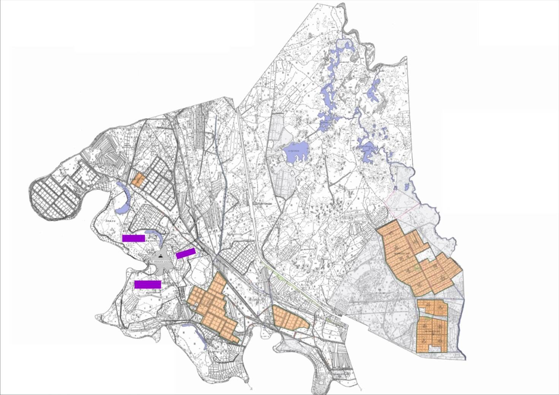

Шартты белгілер
Ауылдық округтің шекаралары
Ауыл шаруашылығы мақсатындағы жерлер
Елді мекендердің жерлері
Жайылымдарды қайта бөлуге арналған жер телімдері
Ауылдық округ маңында орналасқан жайылымдар мен қамтамасыз етілмеген жеке және (немесе) заңды тұлғалардың ауылшаруашылығы жануарларының мал басын шалғайдағы жайылымдарға орналастыру схемасы

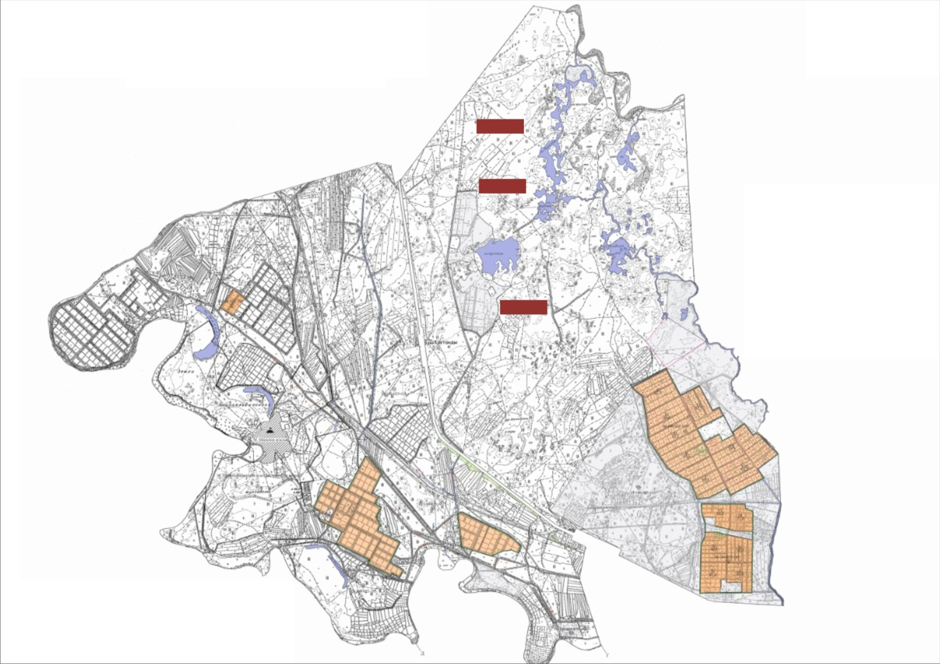

Шартты белгілер
Ауылдық округтің шекаралары
Ауыл шаруашылығы мақсатындағы жерлер
Елді мекендердің жерлері
Мал басын орналастыру шекаралары
Ауыл шаруашылығы жануарларын жаюдың және айдаудың маусымдық маршруттарын белгілейтін жайылымдарды пайдалану жөніндегі күнтізбелік графигі
Жайылымға малдардың айдап шығарылу кезеңі | Жайылымнан малдардың қайтарылу кезеңі
Наурыз айының екінші жартысы | Қазан айының екінші онкүндігі

© 2012. Қазақстан Республикасы Әділет министрлігінің «Қазақстан Республикасының Заңнама және құқықтық ақпарат институты» ШЖҚ РМК

